МИНИСТЕРСТВО НАУКИ И ВЫСШЕГО ОБРАЗОВАНИЯ РОССИЙСКОЙ ФЕДЕРАЦИИ

федеральное государственное бюджетное образовательное

учреждение высшего образования

**«УЛЬЯНОВСКИЙ ГОСУДАРСТВЕННЫЙ ТЕХНИЧЕСКИЙ УНИВЕРСИТЕТ»**

**С.В. Скворцов, А. Н.Савельева**

**ПРАВО ИНТЕЛЛЕКТУАЛЬНОЙ СОБСТВЕННОСТИ**

Практикум

для обучающихся по направлениям

09.03.01 «Информатика и вычислительная техника»,

09.03.02 «Информационные системы и технологии»,

09.03.03 «Прикладная информатика в экономике»,

09.03.04 «Программная инженерия**»**

09.06.01 «Информатика и вычислительная техника»

24.06.01 «Авиационная и ракетно-космическая техника»

27.06.01 «Управление в технических системах»

Ульяновск

УлГТУ

2018

УДК 347.77/.78(75)

ББК 67.404.3 я7

С 42

Рецензенты:

доктор технических наук, профессор кафедры «Радиотехника, опто и наноэлектроника» радиотехнического факультета Ульяновского государственного технического университета, директор Ульяновского филиала института радиоэлектроники РАН В. А. Сергеев.

доктор технических наук, профессор кафедры «Информационные технологии» Ульяновского государственного университета И.В. Семушин.

*Утверждено редакционно-издательским советом*

*университета в качестве практикума*

**Скворцов, Сергей Вячеславович**

С 42 Право интеллектуальной собственности: Практикум для студентов направлений 09.03.03 «Прикладная информатика в экономике», 09.03.04 «Программная инженерия», 09.03.01 «Информатика и вычислительная техника», 09.06.01 «Информатика и вычислительная техника», 24.06.01 «Авиационная и ракетно-космическая техника»,27.06.01 «Управление в технических системах»/ С. В. Скворцов, А.Н. Савельева. – Ульяновск : УлГТУ, 2018. – 111 с.

Рассматривается формирование практических навыков работы с правовыми документами и их оформления при подаче заявок на выдачу охранных документов. Последовательно описываются этапы работы с патентными базами данных в сети Интернет, составления заявок на выдачу патента на изобретение и регистрацию программы для ЭВМ или базы данных, а также поиск объектов интеллектуальной собственности в электронном каталоге библиотек различных организаций.

Данный практикум предназначен для выполнения лабораторных работ по дисциплине «Право интеллектуальной собственности» бакалаврами направлений 09.03.01 «Информатика и вычислительная техника», 09.03.02 «Информационные системы и технологии», 09.03.03 «Прикладная информатика в экономике», 09.03.04 «Программная инженерия», по дисциплине «Основы интеллектуальной собственности» аспирантами направлений 09.06.01 «Информатика и вычислительная техника», 24.06.01 «Авиационная и ракетно-космическая техника», 27.06.01 «Управление в технических системах», а также студентами других направлений, изучающих данную дисциплину.

**УДК 347.77/.78(75)**

**ББК 67.404.3 я7**

© Скворцов С. В., Савельева А.Н., 2018

ISBN 978-5-9795-0000-0 © Оформление УлГТУ, 2018

ОГЛАВЛЕНИЕ

ВВЕДЕНИЕ 5

ГЛОССАРИЙ 7

1. ОСНОВНЫЕ ПОНЯТИЯ ИНТЕЛЛЕКТУАЛЬНОЙ СОБСТВЕННОСТИ 10

2. ПАТЕНТНЫЕ ИССЛЕДОВАНИЯ 13

2.1. ОПРЕДЕЛЕНИЕ ИНДЕКСА МПК ПРЕДМЕТА ПОИСКА 14

2.2. ПРОВЕДЕНИЕ ПАТЕНТНОГО ПОИСКА 14

2.3. ПРИМЕР ВЫПОЛНЕНИЯ ЗАДАНИЙ 1-4 ПО ПЕРВОЙ РАБОТЕ 17

3. СОСТАВЛЕНИЕ ЗАЯВКИ НА ВЫДАЧУ ПАТЕНТА НА ИЗОБРЕТЕНИЕ 36

АЛГОРИТМ ФОРМУЛЫ ИЗОБРЕТЕНИЯ НА УСТРОЙСТВО 36

АЛГОРИТМ ФОРМУЛЫ ИЗОБРЕТЕНИЯ НА СПОСОБ 37

АЛГОРИТМ ОПИСАНИЯ ИЗОБРЕТЕНИЯ НА УСТРОЙСТВО 39

СОСТАВЛЕНИЕ РЕФЕРАТА 42

ПОРЯДОК ВЫПОЛНЕНИЯ ЗАДАНИЯ 44

ПРИМЕР ОФОРМЛЕНИЯ ЗАЯВКИ НА ИЗОБРЕТЕНИЕ 45

4. ОФОРМЛЕНИЕ ЗАЯВКИ НА РЕГИСТРАЦИЮ ПРОГРАММЫ ДЛЯ ЭВМ ИЛИ БАЗЫ ДАННЫХ 57

4.1. ПОРЯДОК ВЫПОЛНЕНИЯ ЗАДАНИЯ 61

4.2. ПРИМЕР ОФОРМЛЕНИЯ ЗАЯВКИ НА РЕГИСТРАЦИЮ ПРОГРАММЫ ДЛЯ ЭВМ 62

5. ПОИСК ОИС В ЭЛЕКТРОННОМ КАТАЛОГЕ БИБЛИОТЕК 71

5.1.ВАРИАНТЫ ЗАДАНИЙ 72

ЗАКЛЮЧЕНИЕ 102

БИБЛИОГРАФИЧЕСКИЙ СПИСОК 103

ОСНОВНАЯ ЛИТЕРАТУРА 103

ДОПОЛНИТЕЛЬНАЯ ЛИТЕРАТУРА 103

ИНТЕРНЕТ- РЕСУРСЫ 104

ПРИЛОЖЕНИЕ А Первый патент Ульяновского политехнического института 105

ПРИЛОЖЕНИЕ Б Титульный лист патента на изобретение 106

ПРИЛОЖЕНИЕ В Титульный лист свидетельства о регистрации программы 107

ПРИЛОЖЕНИЕ Г Титульный лист свидетельства о регистрации базы данных 108

ПРИЛОЖЕНИЕ Д Титульный лист патента на полезную модель 109

ПРИЛОЖЕНИЕ Е Титульный лист патента на промышленный образец 110

# ВВЕДЕНИЕ

В ходе выполнения четырех лабораторных работ по дисциплине «Право интеллектуальной собственности» обучаемый последовательно приобретает навыки работы с патентными базами данных в сети Интернет и составления заявок на выдачу патента на изобретение и регистрацию программы для ЭВМ или базы данных, а также поиска *объектов интеллектуальной собственности* (ОИС) в электронном каталоге библиотек различных организаций.

Первоначально необходимо произвести классифицирование предмета поиска по *Международной патентной классификации* (МПК). Для этого объект интеллектуальной собственности ищется в базе данных Роспатента.

Результаты поисков по соответствующим запросам для ОИС приводят к получению полных описаний патентов, т. е. к полнотекстовым документам патентов. Эти документы в дальнейшем будут использованы в качестве аналогов для составления заявок на подачу заявки для патента или свидетельства на программу или базу данных.

Далее один из найденных документов используется для формирования запроса в базах данных Европейского патентного ведомства, Патентного ведомства США и Всемирной организации интеллектуальной собственности и нахождения описаний соответствующих патентов.

При составлении заявки на выдачу патента на изобретение определяется формула изобретения, которая разделяется на алгоритм формулы изобретения на устройство или способ. Необходимые документы для оформления заявки находятся на сайте *Федерального института промышленной собственности* (ФИПС).

Аналогичные действия выполняются для оформления заявки на регистрацию программы для ЭВМ или базы данных.

Освоение практических навыков при работе с электронным каталогом при поиске ОИС в электронном каталоге различных библиотек приводят к пониманию, что имеются различные варианты составления запросов для обязательного нахождения ОИС.

В данном учебном практикуме для всех лабораторных работ на примерах подробно рассматриваются последовательности шагов для выполнения каждой работы.

Для отчетов по лабораторным работам обучаемый фиксирует последовательность созданных им запросов и полученных на них результатов в виде снимков экрана.

Нужно помнить, что нормативные документы для подачи заявок постоянно совершенствуются и меняются в соответствии с действующим законодательством. Поэтому приведенные в качестве образцов документы могут отличаться от размещаемых на официальных сайтах.

# ГЛОССАРИЙ

**Гражданский кодекс Российской Федерации (ГК РФ)** –[совокупность](https://ru.wikipedia.org/wiki/%D0%9A%D0%BE%D0%B4%D0%B5%D0%BA%D1%81) [федеральных законов Российской Федерации](https://ru.wikipedia.org/wiki/%D0%A4%D0%B5%D0%B4%D0%B5%D1%80%D0%B0%D0%BB%D1%8C%D0%BD%D1%8B%D0%B9_%D0%B7%D0%B0%D0%BA%D0%BE%D0%BD_%D0%A0%D0%BE%D1%81%D1%81%D0%B8%D0%B9%D1%81%D0%BA%D0%BE%D0%B9_%D0%A4%D0%B5%D0%B4%D0%B5%D1%80%D0%B0%D1%86%D0%B8%D0%B8), регулирующих [гражданско-правовые отношения](https://ru.wikipedia.org/wiki/%D0%93%D1%80%D0%B0%D0%B6%D0%B4%D0%B0%D0%BD%D1%81%D0%BA%D0%BE%D0%B5_%D0%BF%D1%80%D0%B0%D0%B2%D0%BE#Гражданское_правоотношение), имеющих приоритет перед другими федеральными законами и иными [нормативными правовыми актами](https://ru.wikipedia.org/wiki/%D0%9D%D0%BE%D1%80%D0%BC%D0%B0%D1%82%D0%B8%D0%B2%D0%BD%D1%8B%D0%B9_%D0%BF%D1%80%D0%B0%D0%B2%D0%BE%D0%B2%D0%BE%D0%B9_%D0%B0%D0%BA%D1%82) в сфере [гражданского права](https://ru.wikipedia.org/wiki/%D0%93%D1%80%D0%B0%D0%B6%D0%B4%D0%B0%D0%BD%D1%81%D0%BA%D0%BE%D0%B5_%D0%BF%D1%80%D0%B0%D0%B2%D0%BE).

**Право** – система норм, регулирующих общественные отношения и влекущих юридические последствия для их участников.

**Интеллектуальная собственность**– в широком понимании термин означает закрепленные [законом](https://med.academic.ru/dic.nsf/ruwiki/14128) временное [исключительное право](https://med.academic.ru/dic.nsf/ruwiki/1508400), а также личные не имущественные права авторов на результат интеллектуальной деятельности или средства индивидуализации.

**ОИС** – объект(ы) интеллектуальной собственности.

**Изобретение** – новое и обладающее существенными отличиями техническое решение, обладающее новизной, практической применимостью, полезностью для хозяйственной деятельности в любой отрасли экономики, социального развития, культуры, техники, науки, обороны.

**Полезная модель** – нематериальный объект интеллектуальных прав, который сходен с изобретением (техническое решение) и относится к устройству. Для полезных моделей устанавливается менее строгие условия патентоспособности, упрощенные процедуры рассмотрения заявки и уменьшенный срок действия правоохранных документов.

**Программа для ЭВМ** – алгоритм определенного действия, написанного на искусственном языке программирования и направленного на расчет, построение или определение каких-либо параметров, норм, технологий.

**База данных** – совокупность определенных сведений, представленных в объективной форме (статей, нормативных актов, тематических материалов, систематизированных данных и т. п.), позволяющей найти и обработать эти материалы с помощью ЭВМ.

**Промышленный образец** – художественно-конструкторское решение внешнего вида изделия.

**Ноу-хау** (от англ. khow how «*знать как*») — секрет деятельности, который становится объектом собственности (интеллектуальной). К разработкам относятся новаторские методы, схемы, графические изображения, формулы, навыки, открытия, рецептура продукции, оборудование, инструментарий и т. д.

**Товарный знак** – это такое обозначение товара или услуги, которое позволяет безошибочно отличить именно этот товар или услугу именно этой фирмы от других.

**Авторское право** – это право интеллектуальной собственности (исключительное право) автора на результаты его творчества, являющиеся произведениями науки, литературы и искусства, а также личные неимущественные права автора.

**Патентное право** **–** это совокупность норм и правил, которыми регулируются имущественные и личные неимущественные отношения, возникающие на основе признания и охраны авторского изобретения, полезных моделей и промышленных образцов. Кроме того, патентное право предполагает установление режима использования конкретного изобретения, моральное и материальное стимулирование, а также защиту прав патентообладателей. Потребность в патентном праве возникает в связи с невозможностью поставить под охрану средствами авторского права результаты технической или художественной интеллектуальной деятельности, поскольку объекты патентного права (промышленные образцы, полезные модели) повторимы и могут быть созданы разными независимыми лицами. К примеру, радио в России изобрел А.С. Попов, а в США – Г. Маркони, данное изобретение было одновременно представлено общественности, однако итальянец первым запатентовал свои [авторские права](https://pravovedus.ru/practical-law/civil/avtorskie-prava-soderzhanie-srok-deystviya-ogranicheniya/) на изобретение.

**Международная патентная классификация (МПК**) создана на основании Страсбургского соглашения 1971 г. и предусматривает иерархическую систему независимых от языка символов для классификации патентов и полезных моделей в зависимости от различных областей технологии, к которым они относятся.

**Формула изобретения** — составленная по установленным правилам краткая словесная характеристика, выражающая техническую сущность изобретения.

**ВИНИТИ** — Всероссийский (ранее Всесоюзный) институт научной и технической информации Российской академии наук (ранее АН СССР).

**ФИПС (Федеральный институт промышленной собственности)** является подведомственной организацией [Федеральной службы по интеллектуальной собственности](https://ru.wikipedia.org/wiki/%D0%A4%D0%B5%D0%B4%D0%B5%D1%80%D0%B0%D0%BB%D1%8C%D0%BD%D0%B0%D1%8F_%D1%81%D0%BB%D1%83%D0%B6%D0%B1%D0%B0_%D0%BF%D0%BE_%D0%B8%D0%BD%D1%82%D0%B5%D0%BB%D0%BB%D0%B5%D0%BA%D1%82%D1%83%D0%B0%D0%BB%D1%8C%D0%BD%D0%BE%D0%B9_%D1%81%D0%BE%D0%B1%D1%81%D1%82%D0%B2%D0%B5%D0%BD%D0%BD%D0%BE%D1%81%D1%82%D0%B8,_%D0%BF%D0%B0%D1%82%D0%B5%D0%BD%D1%82%D0%B0%D0%BC_%D0%B8_%D1%82%D0%BE%D0%B2%D0%B0%D1%80%D0%BD%D1%8B%D0%BC_%D0%B7%D0%BD%D0%B0%D0%BA%D0%B0%D0%BC), целью создания которого было: проведение подготовительных работ для осуществления [Роспатентом](https://ru.wikipedia.org/wiki/%D0%A0%D0%BE%D1%81%D0%BF%D0%B0%D1%82%D0%B5%D0%BD%D1%82) юридически значимых действий, связанных с правовой охраной и защитой следующих результатов интеллектуальной деятельности и средств индивидуализации: [изобретений](https://ru.wikipedia.org/wiki/%D0%98%D0%B7%D0%BE%D0%B1%D1%80%D0%B5%D1%82%D0%B5%D0%BD%D0%B8%D0%B5), [полезных моделей](https://ru.wikipedia.org/wiki/%D0%9F%D0%BE%D0%BB%D0%B5%D0%B7%D0%BD%D0%B0%D1%8F_%D0%BC%D0%BE%D0%B4%D0%B5%D0%BB%D1%8C), [промышленных образцов](https://ru.wikipedia.org/wiki/%D0%9F%D1%80%D0%BE%D0%BC%D1%8B%D1%88%D0%BB%D0%B5%D0%BD%D0%BD%D1%8B%D0%B9_%D0%BE%D0%B1%D1%80%D0%B0%D0%B7%D0%B5%D1%86), [товарных знаков](https://ru.wikipedia.org/wiki/%D0%A2%D0%BE%D0%B2%D0%B0%D1%80%D0%BD%D1%8B%D0%B9_%D0%B7%D0%BD%D0%B0%D0%BA), знаков обслуживания, [наименований мест происхождения товаров](https://ru.wikipedia.org/wiki/%D0%9D%D0%B0%D0%B8%D0%BC%D0%B5%D0%BD%D0%BE%D0%B2%D0%B0%D0%BD%D0%B8%D0%B5_%D0%BC%D0%B5%D1%81%D1%82%D0%B0_%D0%BF%D1%80%D0%BE%D0%B8%D1%81%D1%85%D0%BE%D0%B6%D0%B4%D0%B5%D0%BD%D0%B8%D1%8F_%D1%82%D0%BE%D0%B2%D0%B0%D1%80%D0%B0), программ для ЭВМ, баз данных и топологий интегральных микросхем, а также получение и применение новых научных знаний для научно-технического обеспечения экспертизы результатов интеллектуальной деятельности и средств индивидуализации.

ФИПС – ключевое инфраструктурное звено системы обеспечения изобретательской, рационализаторской и инновационной деятельности в России, сочетающее в своей деятельности научно-исследовательские, экспертно-аналитические, правовые, коммуникационные, маркетинговые и другие направления [патентного дела](https://ru.wikipedia.org/wiki/%D0%9F%D0%B0%D1%82%D0%B5%D0%BD%D1%82%D0%BD%D0%BE%D0%B5_%D0%B4%D0%B5%D0%BB%D0%BE). Совместно с другими участниками данной профессиональной сферы (патентоведами, патентными инженерами, патентными поверенными, патентными аналитиками и др.) ФИПС опосредует коммуникации и взаимодействие [изобретателей и рационализаторов](https://ru.wikipedia.org/wiki/%D0%98%D0%B7%D0%BE%D0%B1%D1%80%D0%B5%D1%82%D0%B0%D1%82%D0%B5%D0%BB%D1%8C) с государством, которое в патентном деле представляет Роспатент. По мере развития международной патентной кооперации и повышением уровня взаимодействия с зарубежными патентными ведомствами и международными организациями ФИПС по поручению Роспатента расширяет спектр услуг для российских заявителей за рубежом и для зарубежных заявителей в России.

# ОСНОВНЫЕ ПОНЯТИЯ ИНТЕЛЛЕКТУАЛЬНОЙ СОБСТВЕННОСТИ

С 1 января 2008 г. вступила в юридическую силу часть четвертая Гражданского кодекса (ГК) Российской Федерации [8], которая определила фундаментальные принципы и международного права интеллектуальной собственности Всемирной организации интеллектуальной собственности (далее — ВОИС), и соответствующие нормы Российского законодательства в этой сфере.

В общем виде Право – это система норм, регулирующих общественные отношения и влекущих юридические последствия для их участников.

Право — это объективно обусловленная, отвечающая требованиям социальной справедливости, поддерживаемая авторитетом и силой государственной власти система нормативной регуляции, представленная взаимосвязанными, реально действующими правовыми принципами и установлениями.

В работе [1] понятие «интеллектуальная собственность» определено следующим образом:

***Интеллектуальная собственность*** *— это установленное юридическими законами право некоторых лиц на результаты интеллектуальной деятельности этих же или иных лиц.*

В соответствии со статьей 1225 ГК РФ [8] «Охраняемые результаты интеллектуальной деятельности и средства индивидуализации» к результатам интеллектуальной деятельности и приравненным к ним средствами индивидуализации юридических лиц, товаров, работ, услуг и предприятий, которым предоставляется правовая охрана (интеллектуальной собственностью), относятся:

1) произведения науки, литературы и искусства;

2) программы для электронных вычислительных машин (программы для ЭВМ);

3) базы данных;

4) исполнения;

5) фонограммы;

6) сообщение в эфир или по кабелю радио- или телепередач (вещание организаций эфирного или кабельного вещания);

7) изобретения;

8) полезные модели;

9) промышленные образцы;

10) селекционные достижения;

11) топологии интегральных микросхем;

12) секреты производства (ноу-хау);

13) фирменные наименования;

14) товарные знаки и знаки обслуживания;

15) наименования мест происхождения товаров;

16) коммерческие обозначения.

В соответствии с современными представлениями интеллектуальная собственность представляет собой правовое положение следующих трех категорий результатов интеллектуальной деятельности:

- объекты авторского права и смежных прав;

- объекты патентного права;

- маркетинговые обозначения.

Объекты патентного права и маркетинговые обозначения объединяются понятием «объекты промышленного права» или «объекты промышленной собственности».

Правовое различие между категориями объектов интеллектуальной собственности заключается в принципах возникновения права:

• права на объекты **авторского права** и смежных прав возникают с момента их создания;

• права на объекты **промышленного права** возникают с момента их регистрации и получения охранных документов.

В работах [1-4] рассматривается весь круг вопросов, относящихся к правовым отношениям автора и государства.

В настоящее время промышленное право распространяется на:

* изобретения;
* полезные модели;
* промышленные образцы;
* топологии интегральных микросхем;
* селекционные достижения;
* товарные знаки и знаки обслуживания;
* фирменные наименования;
* наименования мест происхождения товаров.

В дальнейшем рассмотрении ОИС при выполнении лабораторных работ будем использовать только изобретения, программы для ЭВМ и базы данных.

# ПАТЕНТНЫЕ ИССЛЕДОВАНИЯ

**Цель занятия**: Ознакомление с патентными базами данных в сети Интернет.

Приобретение навыков работы с Международной патентной классификацией (МПК) на сайте Федерального института промышленной собственности – ФИПС (<http://www1.fips.ru>) [9].

**Содержание занятия**:

1. Произвести классифицирование предмета поиска по Международной патентной классификации (**для трех объектов поиска**).
2. Провести патентный поиск в базах данных:

* задание № 1: Роспатента (для трех объектов поиска) ;
* задание № 2: Европейского патентного ведомства (для одного из трех объектов поиска);
* задание № 3: Патентного ведомства США (для одного из трех объектов поиска);
* задание № 4: Всемирной организации интеллектуальной собственности (для одного из 3-х объектов поиска).

1. Составить перечень из релевантных патентных документов с указанием данных, достаточных для их идентификации (номер документа с указанием страны, название изобретения, рубрика МПК, сам патент);
2. Отобрать 2 – 3 патентных документа, наиболее близких к объекту исследования, и получить их полные описания.
3. Каждый запрос и результат по нему сохранять в виде скриншотов.

**ЗАДАНИЕ № 1**

По адресу в сети Интернет [www1.fips.ru](http://www.fips.ru) осуществить вход на сайт Федерального института промышленной собственности (ФИПС).

В разделе «Информационные ресурсы» вход в «Информационно-поисковую систему».

## Определение индекса МПК предмета поиска

1. Для определения рубрик МПК выбрать базу данных «Международная патентная классификация».
2. Открыть страничку «Поиск», на которой в поле «Основная область запроса» набрать ключевые слова, характеризующие область техники, для которой нужно определить рубрики МПК (например, ключевое слово «карандаш»).
3. Просмотрев предложенные рубрики, найти подходящий подкласс

(например, «B43K Письменные и чертежные принадлежности»).

1. Выбрав подкласс, определить основную группу и подгруппу (например, B43K19/02 - карандаши с графитом; цветные карандаши)

## Проведение патентного поиска

1. На странице «Выбор БД для поиска» следует отметить базу «Патентные документы РФ (рус)», и в частности: «Рефераты российских изобретений» и «Формулы российских полезных моделей».
2. Выбрав базы данных и далее – закладку «Поиск», выполнить поиск патентных документов по ключевому слову.
3. Выбрать вид поиска «логический», «нечеткий» или «словарный».
4. Ввести в поле «Основная область запроса» – предмет поиска.
5. Сохранить Список найденных документов.
6. Выполнить ***запрос с использованием дополнительного поля*** (51) индекса МПК **на уровне подкласса** (например, B43K*).
7. Сохранить Список найденных документов.
8. Выполнить запрос с указанием предмета поиска в «Основной области запроса» и рубрики МПК на уровне группы (например, B43K19*).
9. Сохранить Список найденных документов.
10. Проанализировать результаты поисков и отобрать 2 – 3 патентных документа, наиболее близких к объекту исследования.
11. Получить полные описания патентов в разделе «Открытые реестры».

**ЗАДАНИЕ № 2**

1. Выйти на главную страницу ФИПС по адресу <http://www1.fips.ru>
2. Отметить «Информационные ресурсы».
3. Выбрать базу данных Европейского патентного ведомства **ru.espacenet.com**
4. Отметить Российский сервер esp@cenet
5. Осуществить поиск аналогов (*на английском языке*) одного любого объекта из задания.
6. Сохранить **полное описание** одного из найденных аналогов.

**ЗАДАНИЕ № 3**

1. Осуществить вход на сайт патентного ведомства США по адресу: [www.uspto.gov](http://www.uspto.gov)
2. Для поиска патентных документов в разделе Patents выбираем Search for Patents и далее [USPTO Patent Full-Text and Image Database (PatFT)](https://www.uspto.gov/patents-application-process/search-patents#heading-1).
3. Осуществить поиск аналогов (*на английском языке*) одного **любого** объекта из задания.
4. Для получения **полного описания** патентов использовать сайт: [www.pat2pdf.org](http://www.pat2pdf.org)

**ЗАДАНИЕ № 4**

1. Осуществить вход на сайт *Всемирной организации интеллектуальной собственности* по адресу: https://patentscope.wipo.int/
2. Осуществить поиск аналогов для одного **любого** объекта из задания (*на английском языке*).
3. Результаты поиска представить в виде:

* списка патентов
* в виде таблицы анализа этих патентов (нажать на кнопку «АНАЛИЗ»)
* в виде диаграмм по различным критериям: патентным ведомствам, МПК, заявителям, авторам, датам публикаций.

1. Представить 1 документ из списка результатов (открыть при нажатии на его активный номер).

ПОРЯДОК ВЫПОЛНЕНИЯ ЗАДАНИЯ

1. Изучить теоретическую часть работы.
2. Запустить браузер.
3. Выполнить пункты заданий 1-4 в разделе «Содержание занятия», **сохранив все запросы и результаты выполненных процедур поиска в виде скриншотов**.
4. Закрыть браузер.

**Что нужно знать и уметь делать после выполнения практического задания?**

1. Как формируется код Международной патентной классификации.
2. Какие основные патентные базы данных имеются для поиска.
3. Как определяется индекс МПК предмета поиска.

## Пример выполнения заданий 1-4 по первой работе

**Иванов И.И. гр. ИВТАП-44**

|  |  |
| --- | --- |
| вариант | предмет поиска |
| №1 | 1.КРАШЕНИЕ ВОЛОКНИСТЫХ МАТЕРИАЛОВ |
| 2.ОТОПЛЕНИЕ ЗДАНИЙ С ПОМОЩЬЮ СИСТЕМ ВОДЯНОГО ЦЕНТРАЛЬНОГО ОТОПЛЕНИЯ |
| 3.ДЕТСКОЕ КРЕСЛО ДЛЯ УСТАНОВКИ В АВТОМОБИЛЕ |

**ЗАДАНИЕ № 1**

1. Зайти на сайт ФГУ ФИПС ([www1.fips.ru](http://www1.fips.ru/wps/wcm/connect/content_ru/ru))

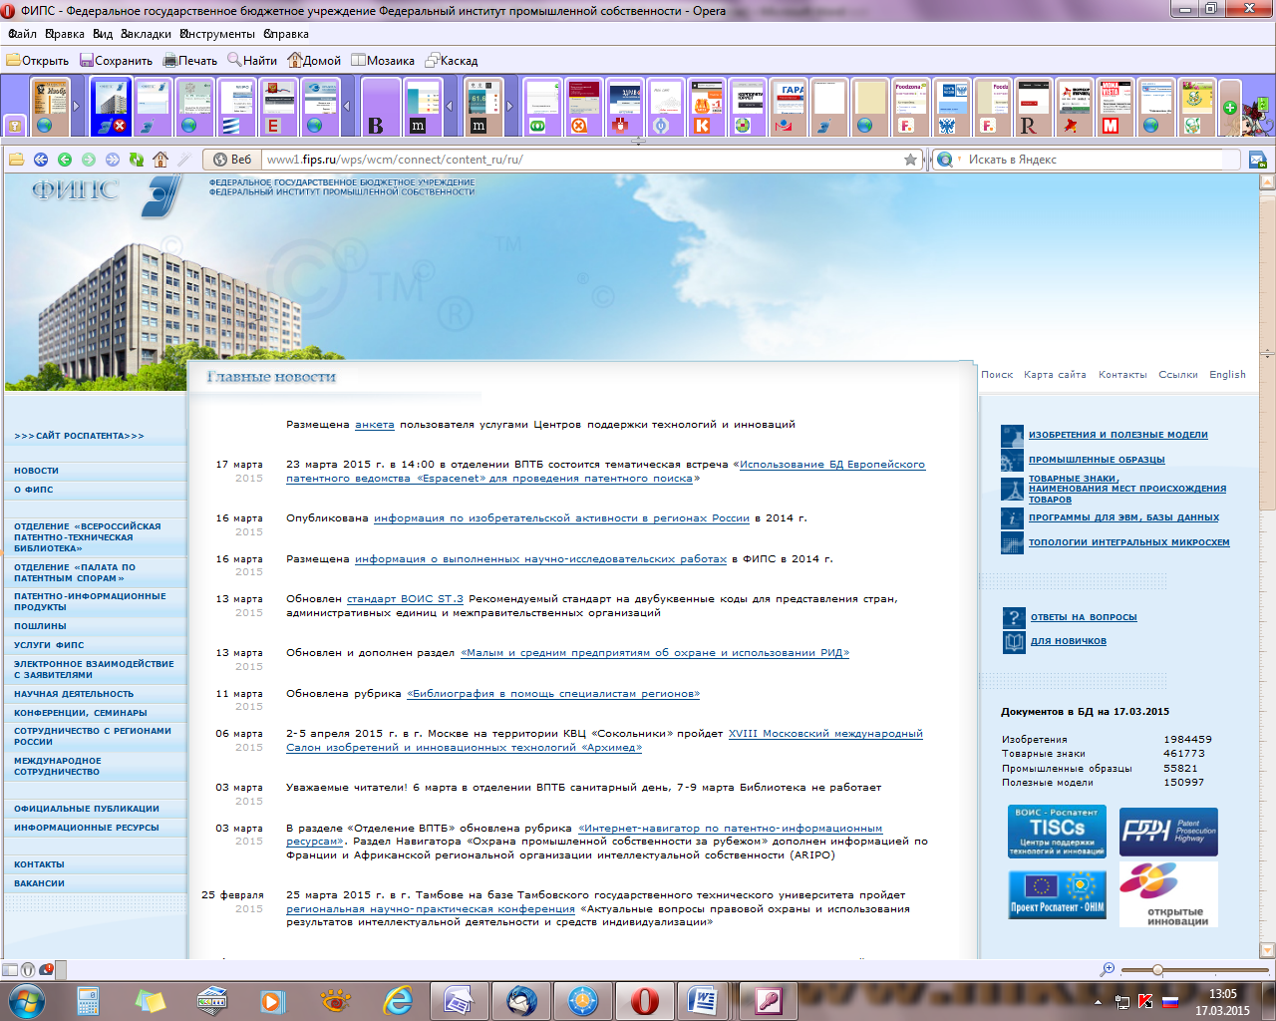

1. Перейти в раздел «[Информационные ресурсы](http://www1.fips.ru/wps/wcm/connect/content_ru/ru/inform_resources/)», нажав на соответствующую ссылку

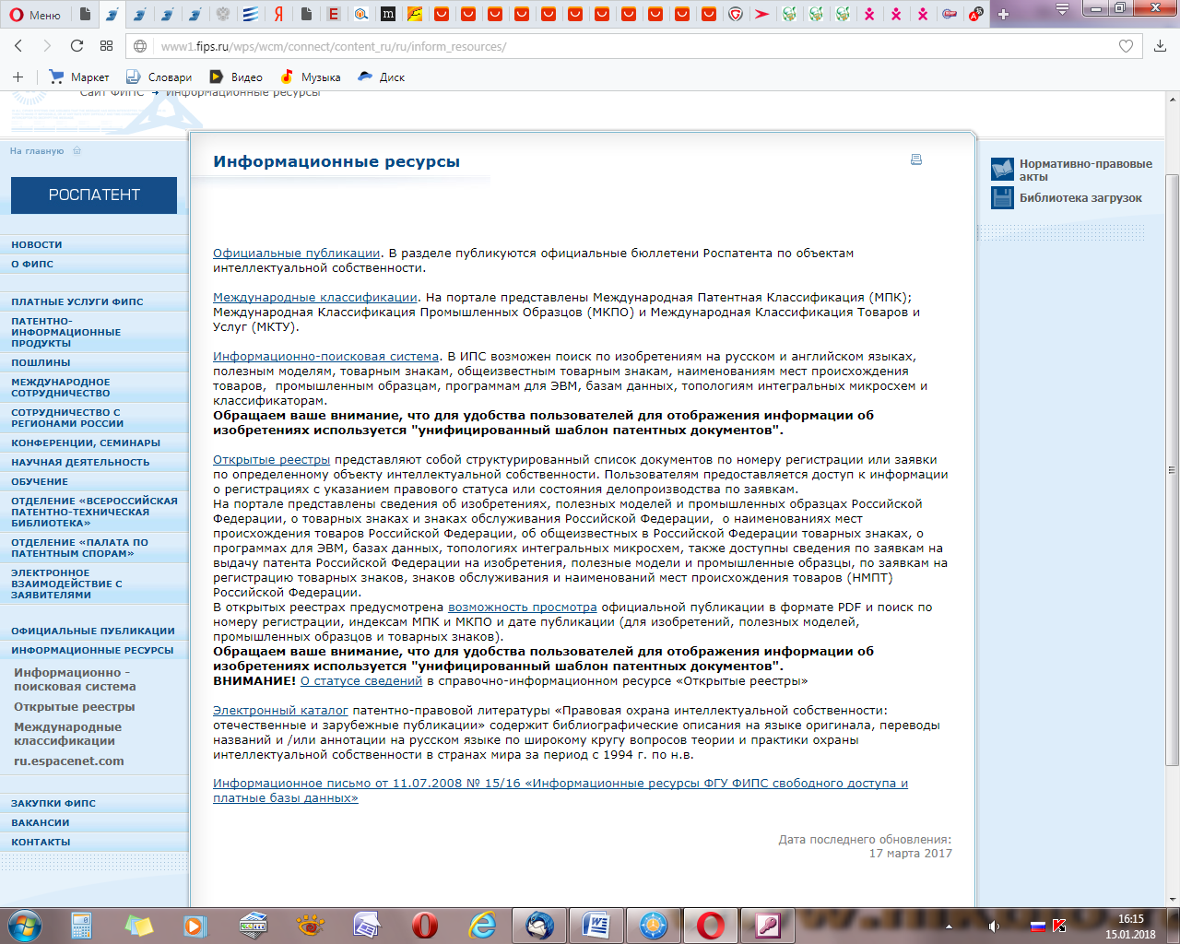

1. Далее перейти в Информационно-поисковую систему.

Для определения рубрик МПК выбрать базу данных «Международная патентная классификация»**.**

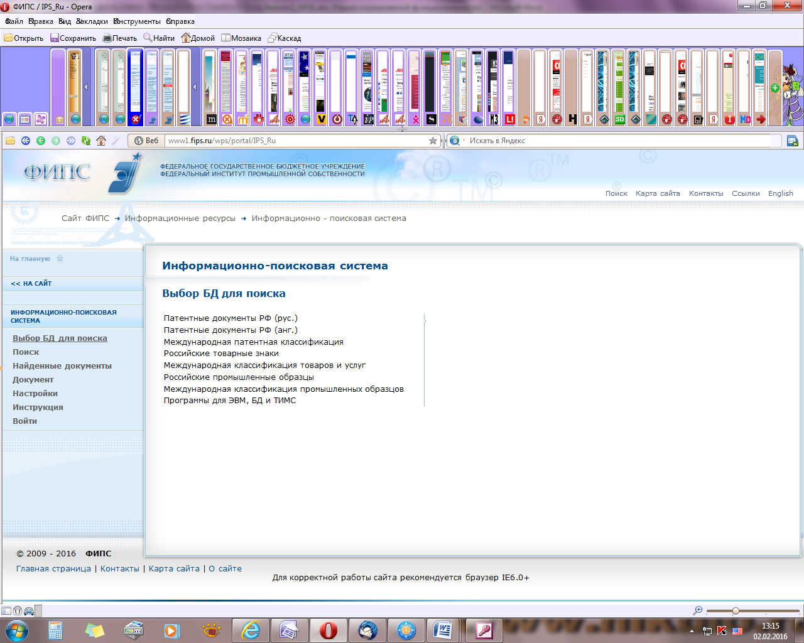

Для выполнения патентного исследования прежде всего требуется провести тематический поиск, для чего нужно правильно сформулировать тему исследования. Затем определяется рубрика МПК (международная патентная классификация).

МПК состоит из разделов, классов, подклассов, групп (основных групп и подгрупп). Она охватывает все области техники, изобретения в которых охраняются патентами. Эти области техники разделяются на восемь разделов:

**А** Удовлетворение жизненных потребностей человека;

**В** Различные технологические процессы; транспортирование;

**С** Химия; металлургия;

**D** Текстиль; бумага;

**Е** Строительство; горное дело;

1. Механика; освещение; отопление; двигатели и насосы; оружие; боеприпасы; взрывные работы;
2. Физика;

**Н** Электричество.

Каждый раздел состоит из ряда подразделов, имеющих информативные подзаголовки, не обозначенные символами.

При проведении поиска возможно использование логических операторов:

* **AND** – и тот и другой термин содержатся в документе;
* **OR** – или тот, или другой термин содержится в документе;

Например,

* чайник **AND** электрический
* электрический чайник **OR** самовар

1. Выбрать «Поиск»

Предположим, проводится патентное исследование на тему «Защитный шлем летчика».

Задаем поисковый термин

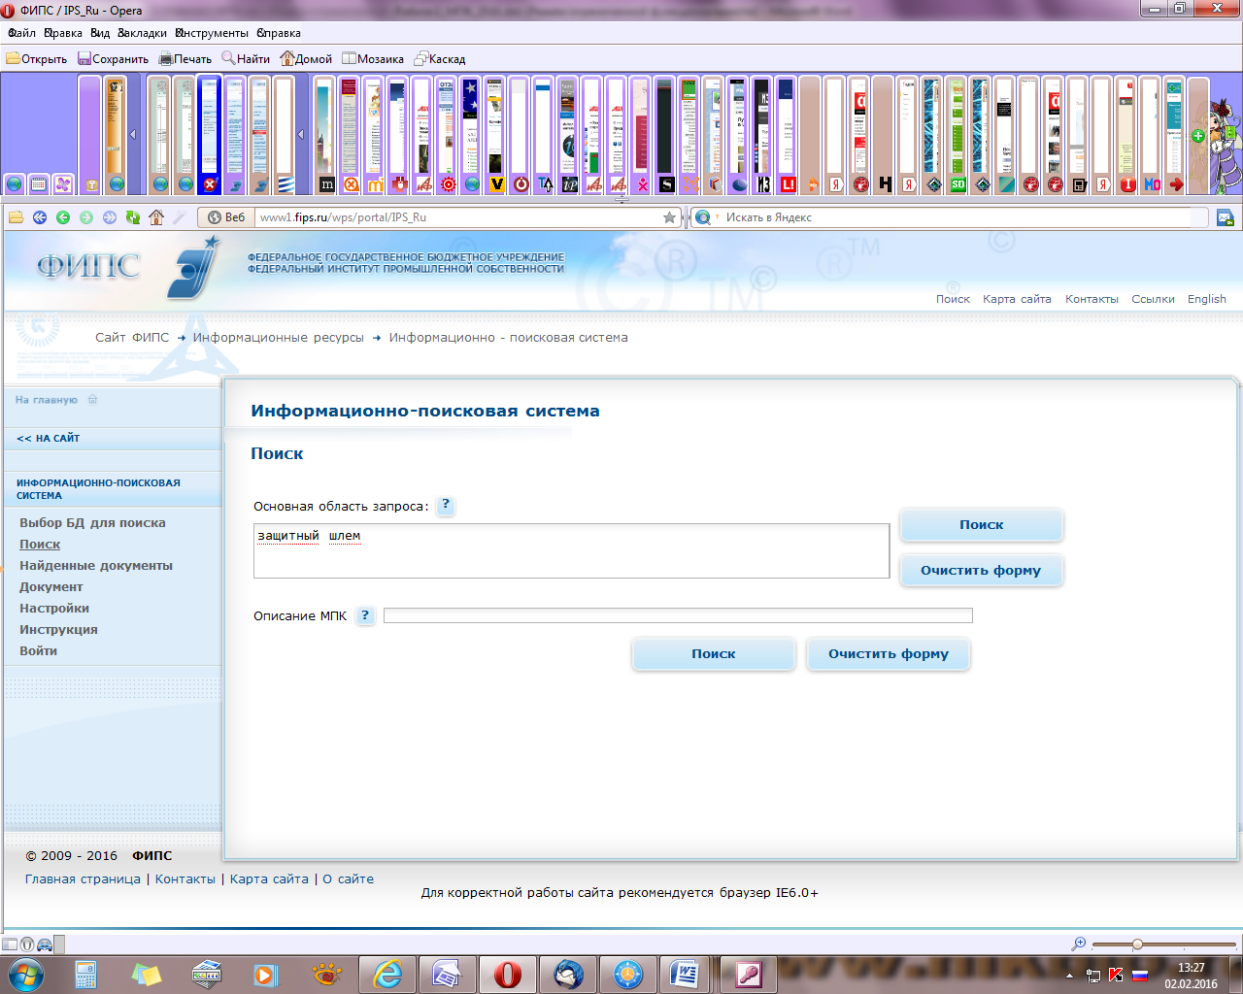

1. Результаты поиска

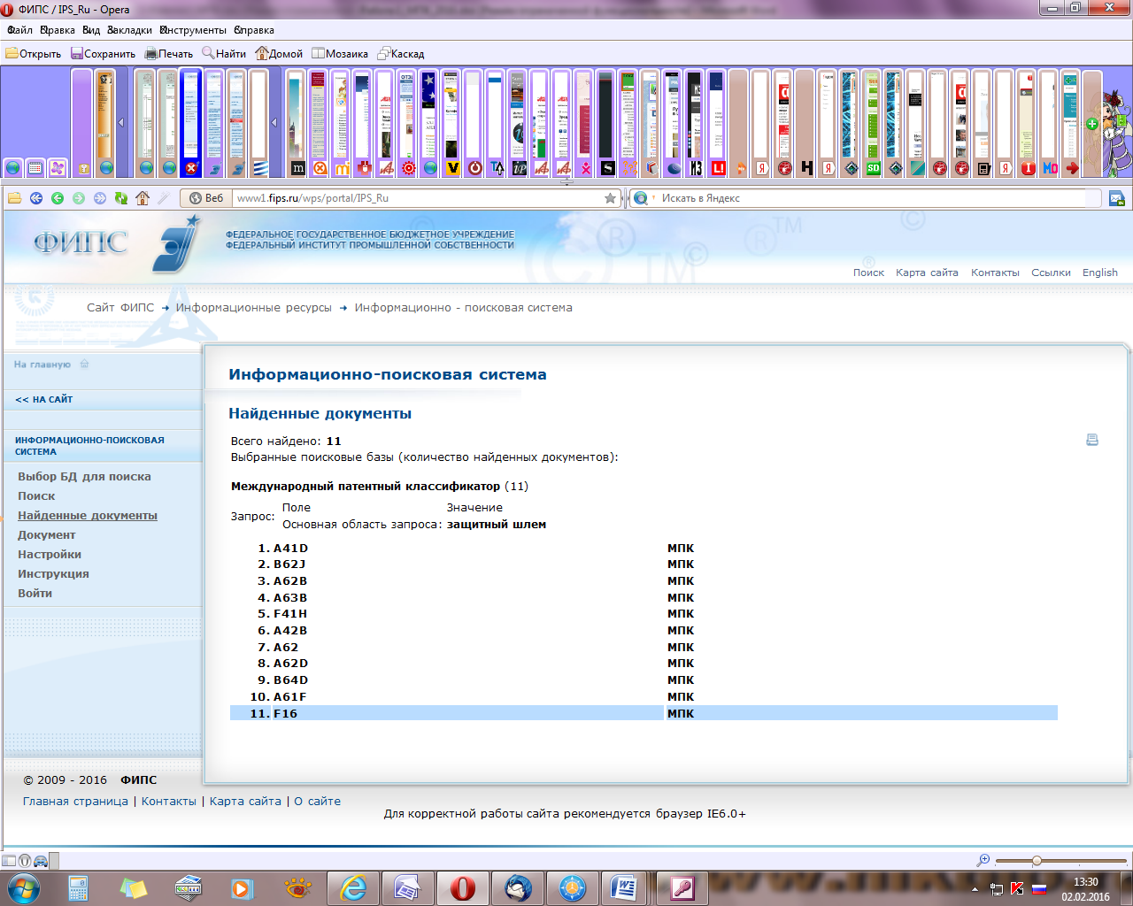

По этой классификации предмет поиска «Защитные шлемы для летчиков» может относиться к разделу «Удовлетворение жизненных потребностей человека» :

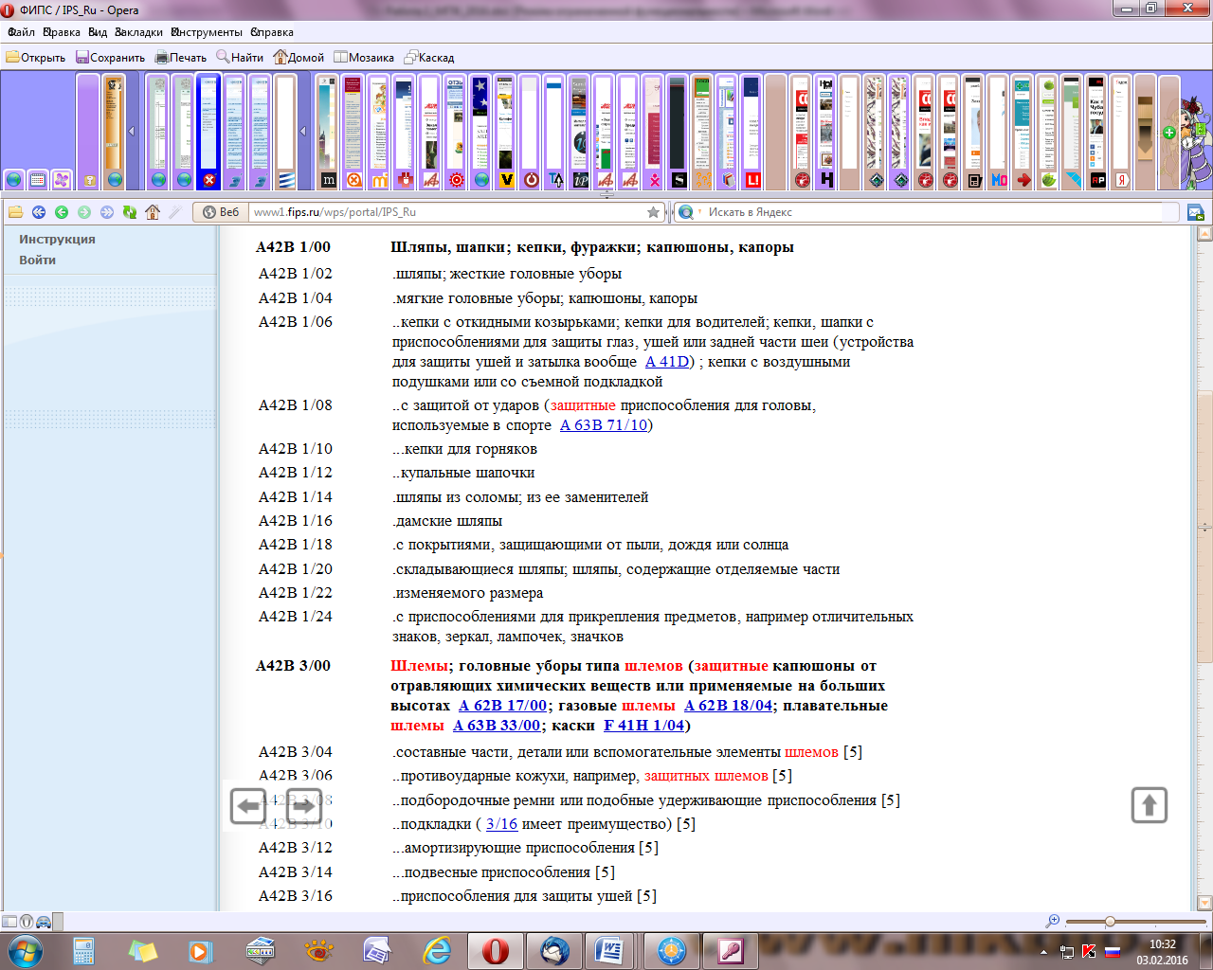

или по функциональному признаку – Летные костюмы

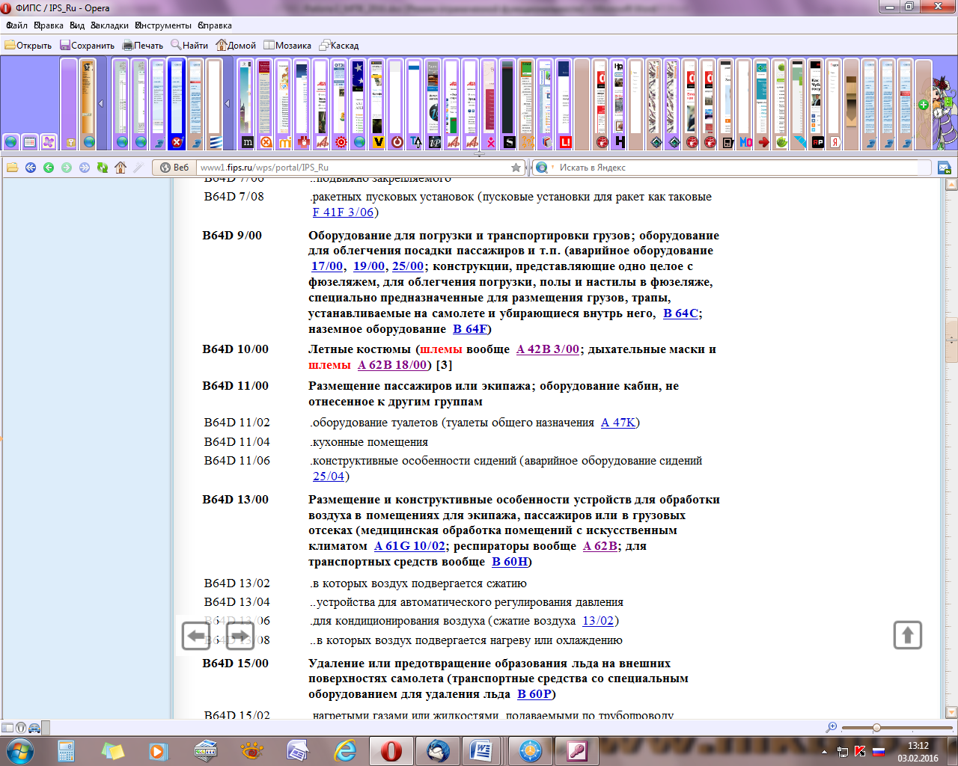

Цель – правильно определить индексы рубрик МПК для продолжения патентного поиска.

1. Выбрать наиболее подходящую рубрику

Защитные шлемы для летчиков – индекс МПК B64D 10/00

1. Теперь необходимо выбрать по каким базам данных будет произведён поиск:

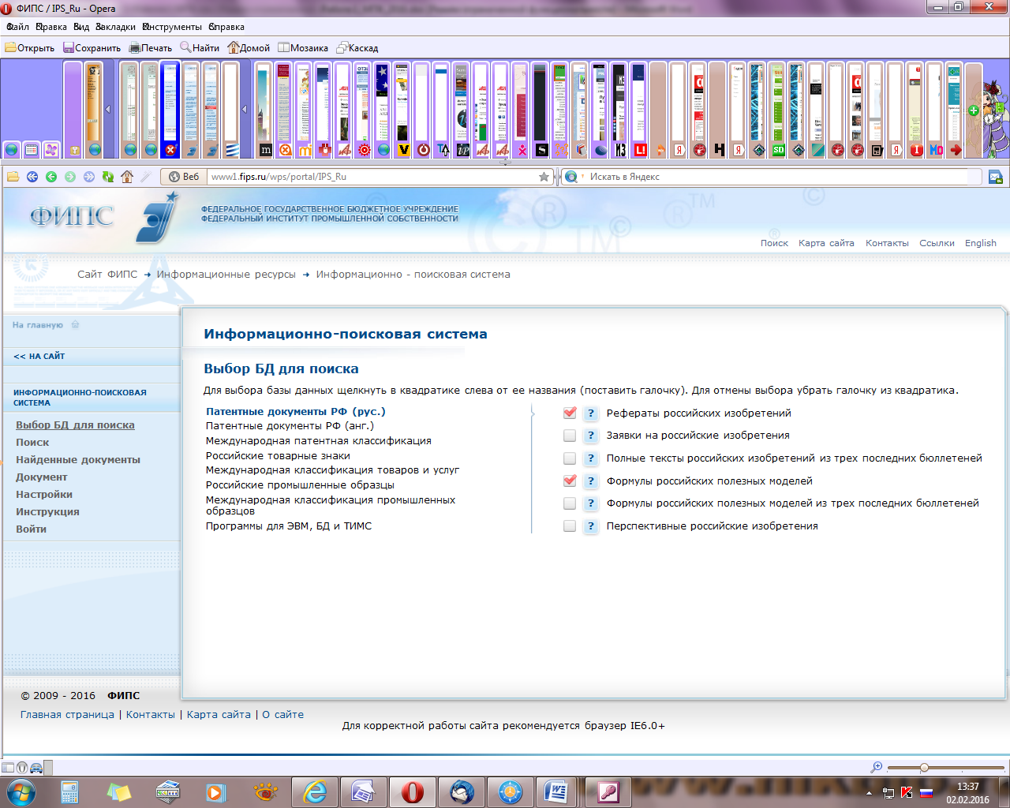

1. Сформулировать запрос, используя все возможные названия из предметной области.

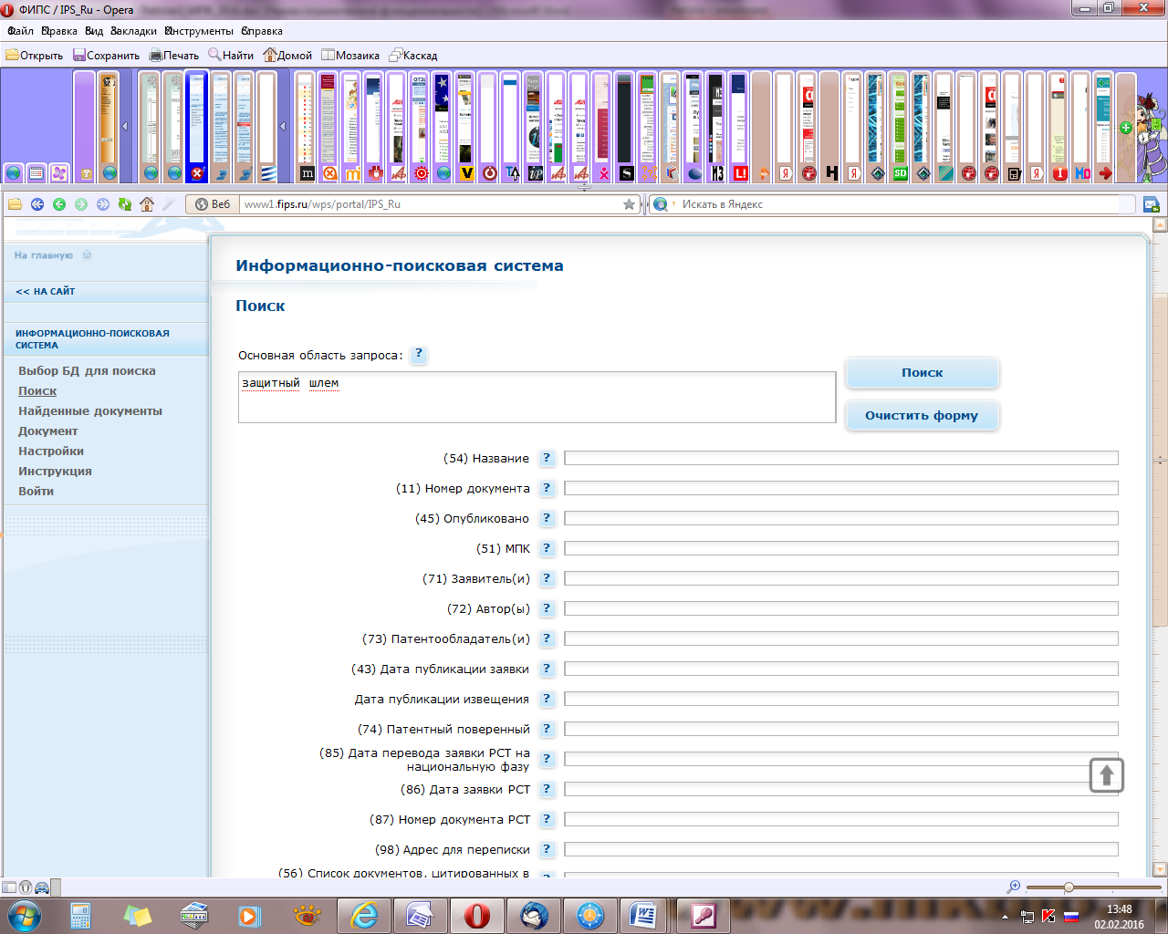

1. В появившемся окне появится список найденных документов

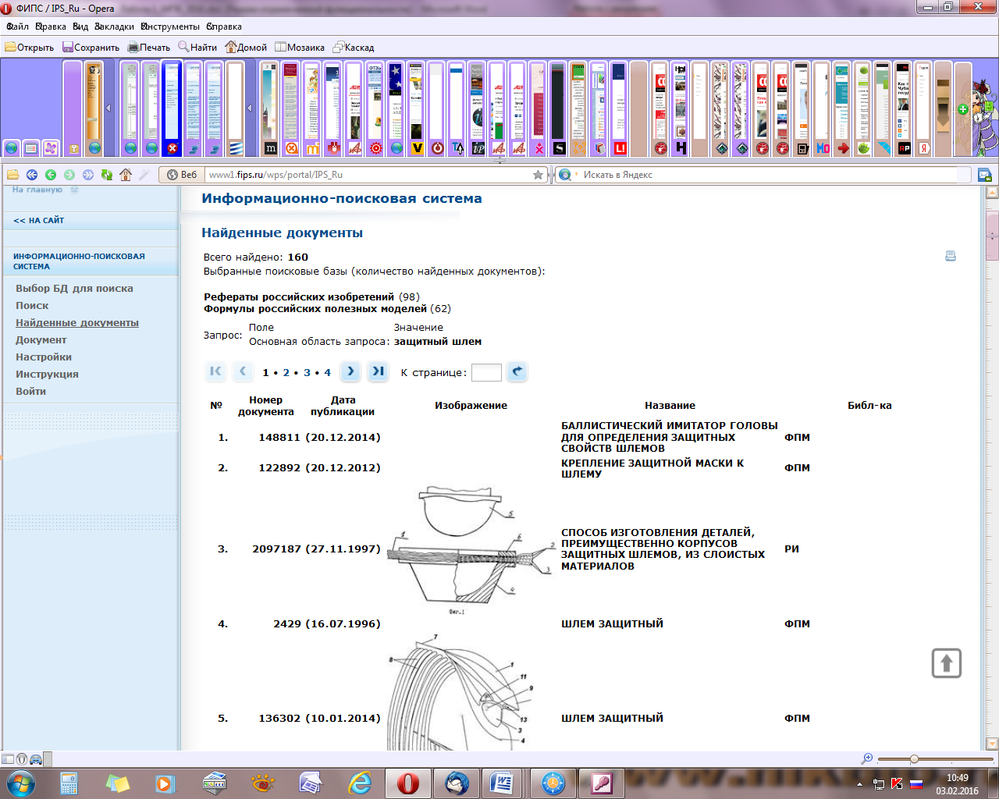

1. Добавить к основной области запроса дополнительное поле поиска - индекс МПК **на уровне подкласса** (B64D *)

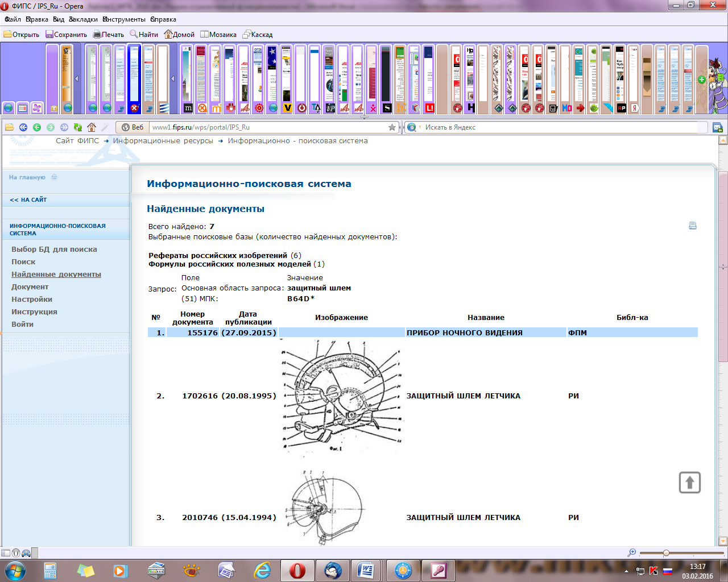

Открывая любой из найденных документов, можно оценить, насколько данный документ соответствует рассматриваемому вопросу.

1. Выполнить запрос с указанием названия объекта в «Основной области запроса» и рубрики МПК **на уровне группы** B64D10*)
2. Результат поиска :

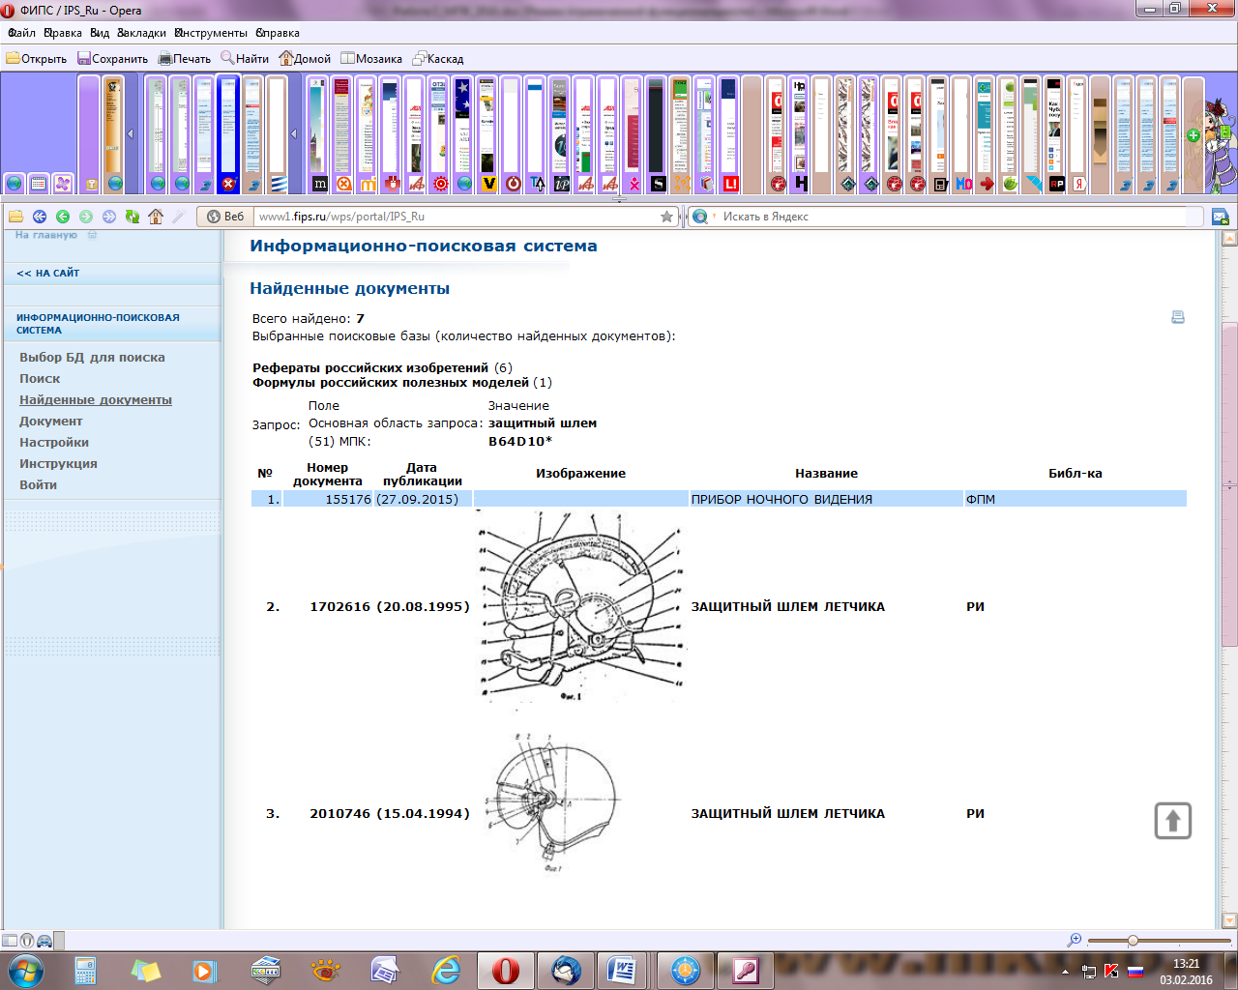

Сравнить результаты поиска по ключевому слову и по классификации.

После завершения просмотра и анализа найденных документов возможны следующие действия:

- завершение работы и выход из системы;

- корректировка запроса и проведение нового поиска;

- проведение нового поиска в других БД;

- сохранение результатов поиска.

**ЗАДАНИЕ № 2**

* Перейти на страницу <http://ru.espacenet.com>

База данных Европейского патентного ведомства содержит более 60 млн. патентов и позволяет проводить поиск по ключевым словам в названии изобретения, по номеру патента, по названию компании – патентодержателя.

* Перейти в раздел «Расширенный поиск» и Ввести условие поиска (*ключевое слово на английском языке*) и щелкните по кнопке ПОИСК.

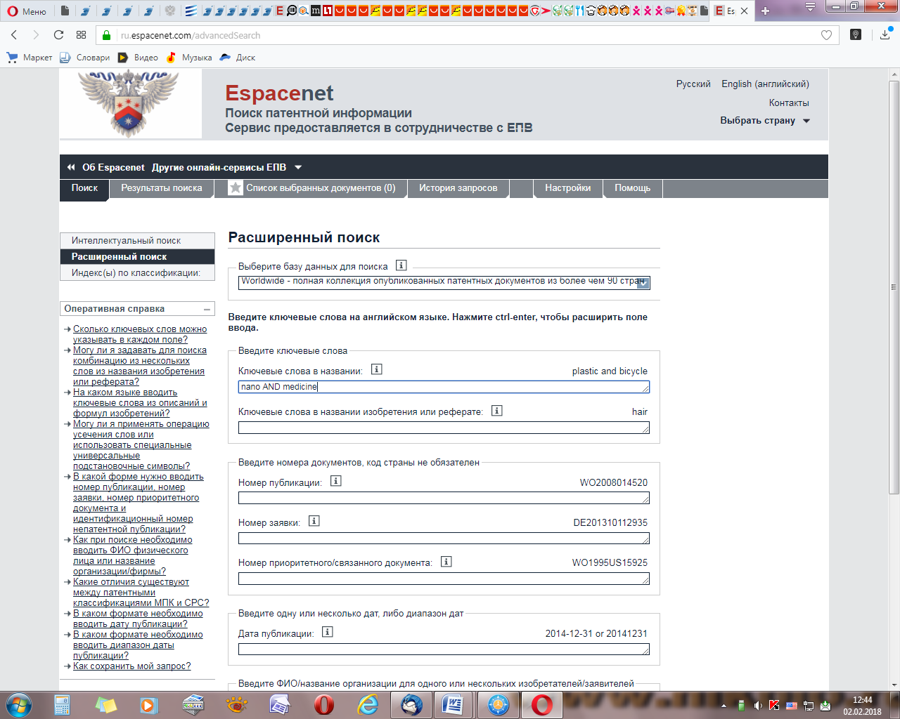

* Результат поиска

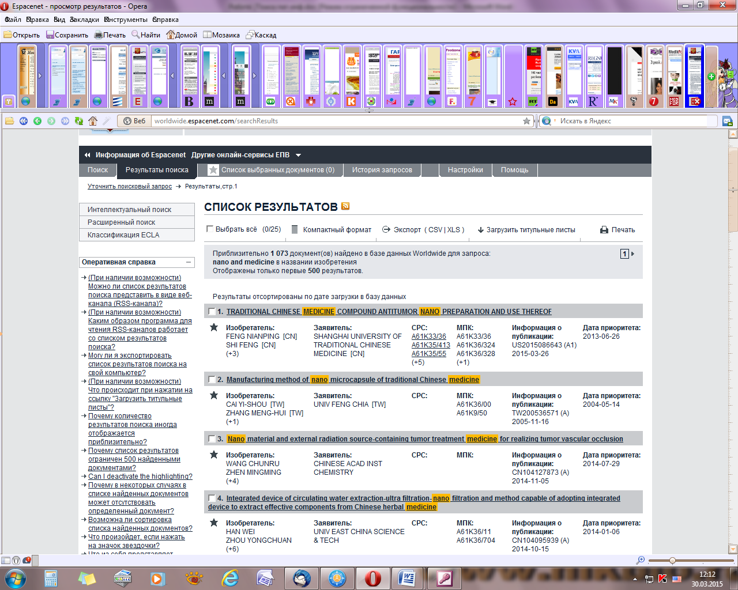

* ыбрать подходящий патент по названию и открыть **исходный документ**.

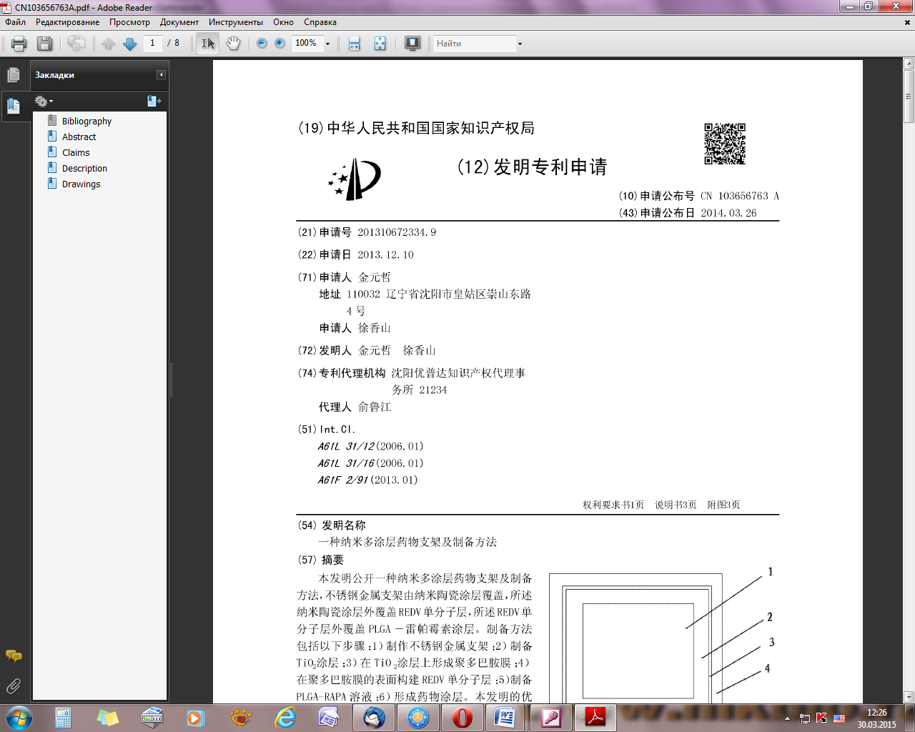

**ЗАДАНИЕ № 3**

1. Вход на сайт сайт патентного ведомства США осуществляется по адресу в сети Интернет [www.uspto.gov](http://www.uspto.gov). База данных по изобретениям патентного ведомства США содержит патенты, выданные с 1790 г.

На вкладке [Patents](https://www.uspto.gov/patent), активизировав ссылку Search for Patents, можно перейти к странице, содержащей информацию о базе данных, представленных на сайте.

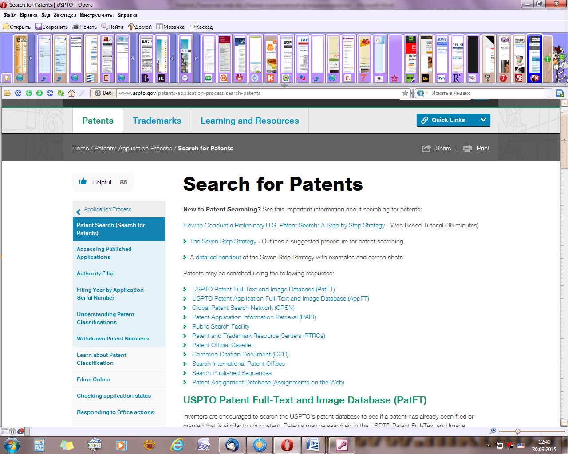

1. Переходим в режим быстрого поиска ( Quick Search) с использованием логических операторов для соединения слов:

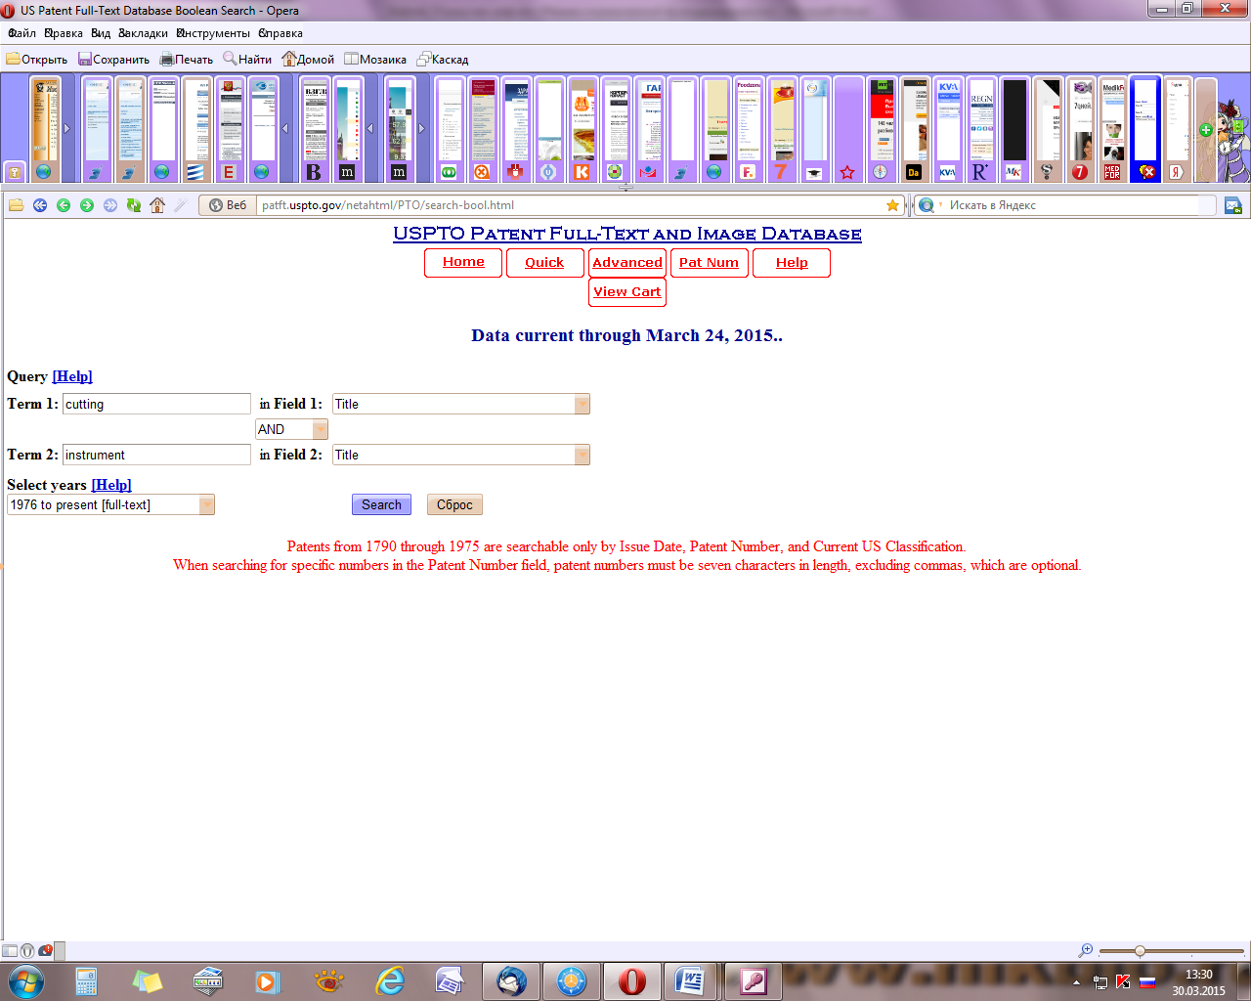

Перебирая все синонимы, находим подходящее название патента.

1. Фрагмент результатов поиска в режиме быстрого поиска с использованием логического оператора AND, соединяющего слова cutting, instrument (режущий инструмент):

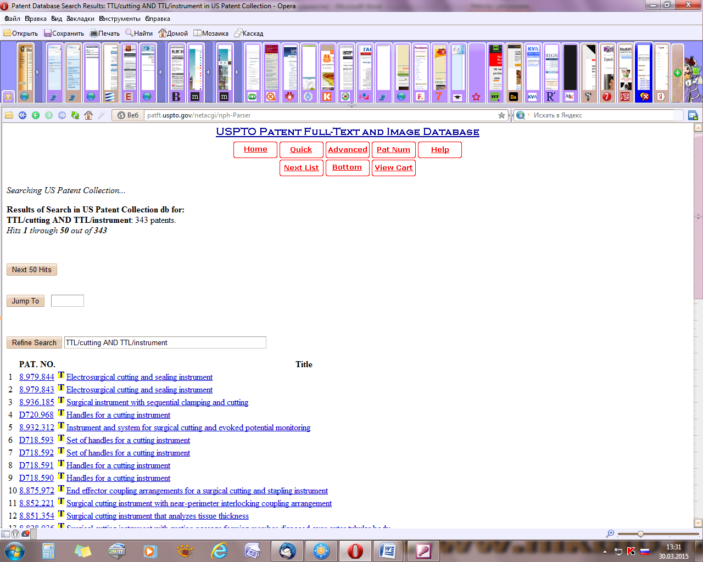

1. Активизировав строку с названием патент, на экран монитора выводится полный текст описания изобретения, но без чертежей.

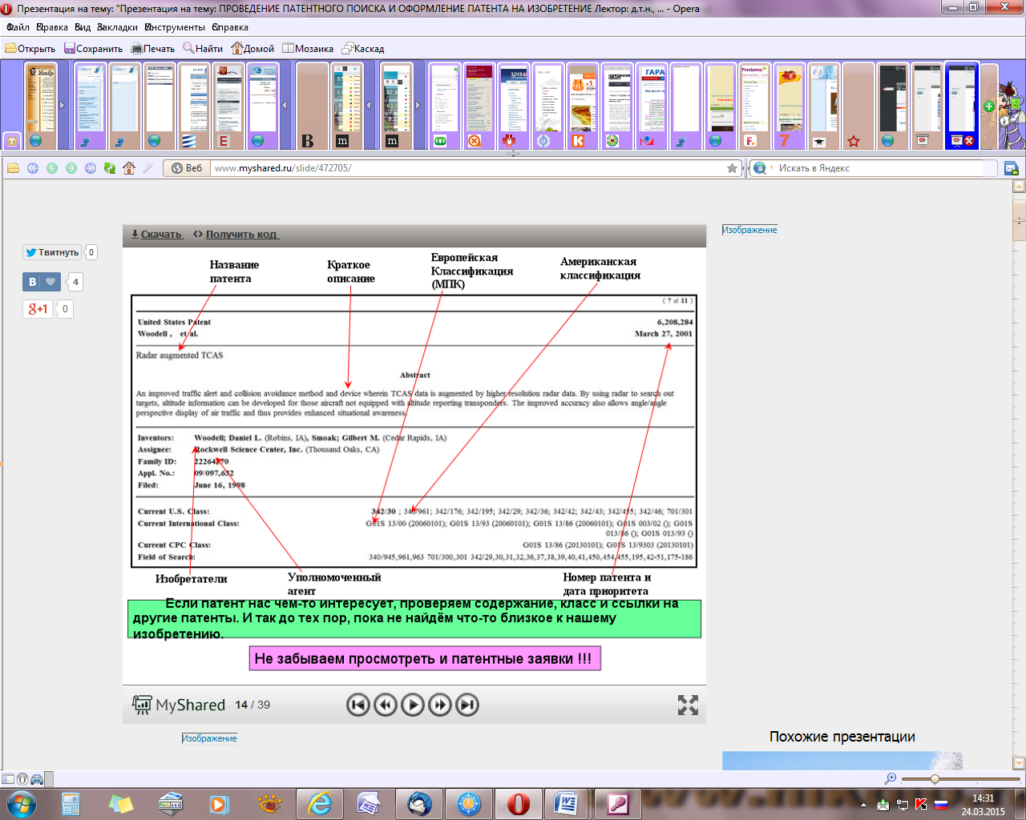

1. Для получения **полного описания** патентов использовать сайт: [www.pat2pdf.org](http://www.pat2pdf.org)

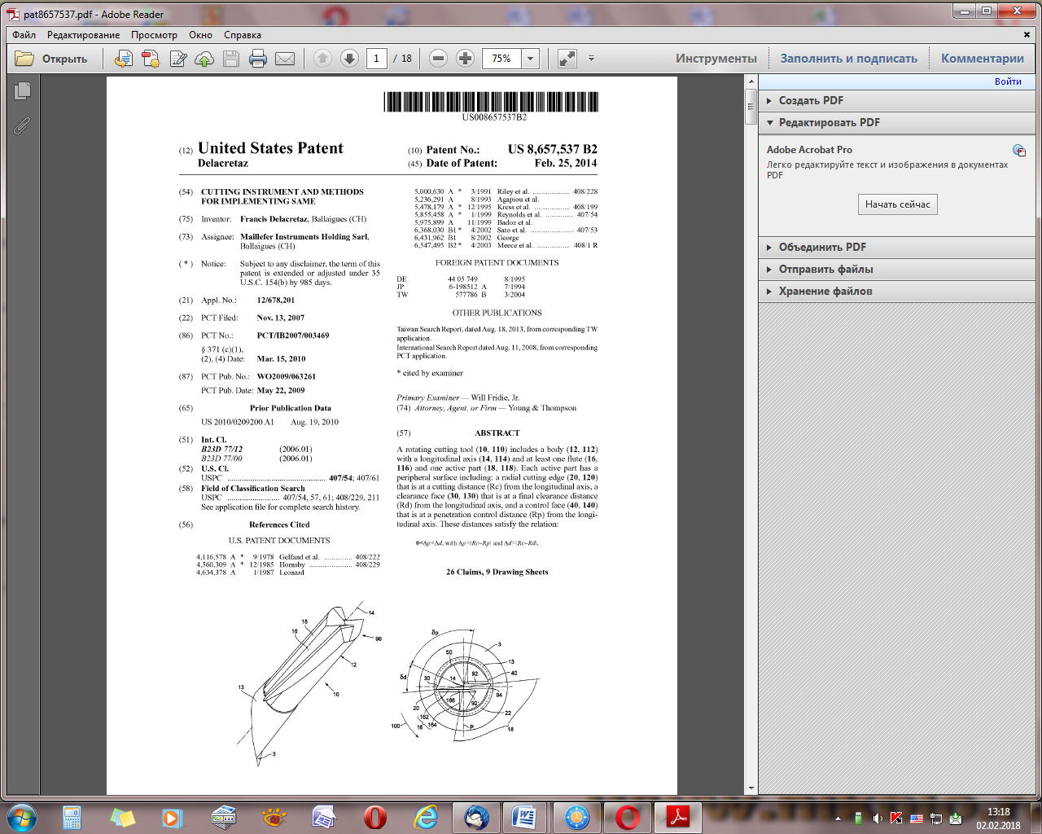

**ЗАДАНИЕ № 4**

1. По адресу в сети Интернет <https://patentscope.wipo.int> осуществляется вход на сайт ВОИС.

Введя ключевые слова, например, cutting instrument (режущий инструмент), получим список международных заявок вместе с рефератами.

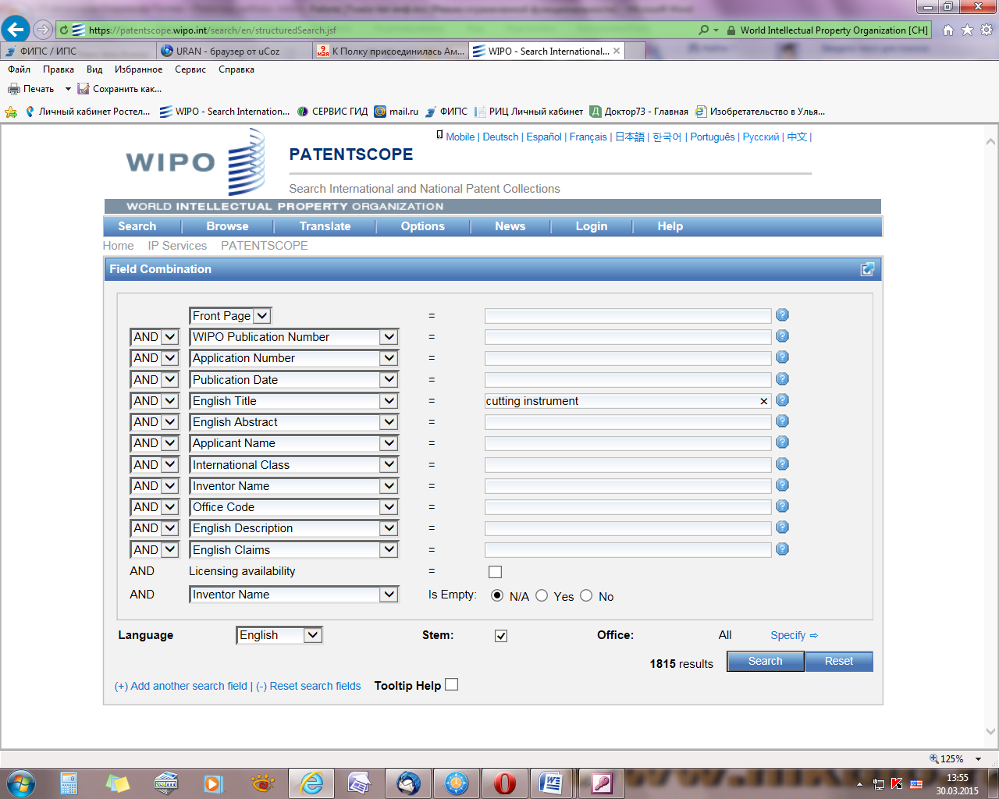

Представленный фрагмент списка содержит указание на общее количество документов (1815).

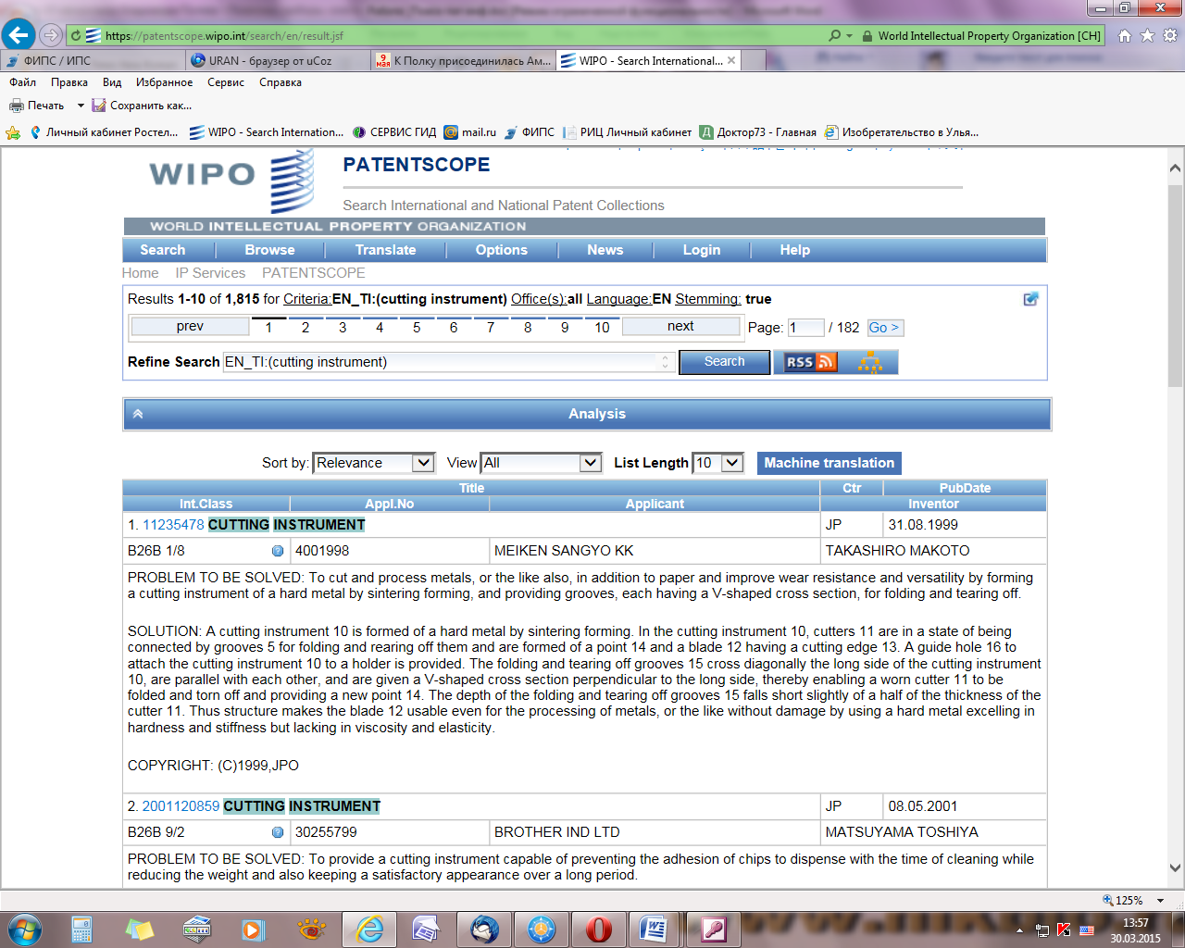

1. С таким объемом информации работать сложно, поэтому дополним запрос индексом МПК.

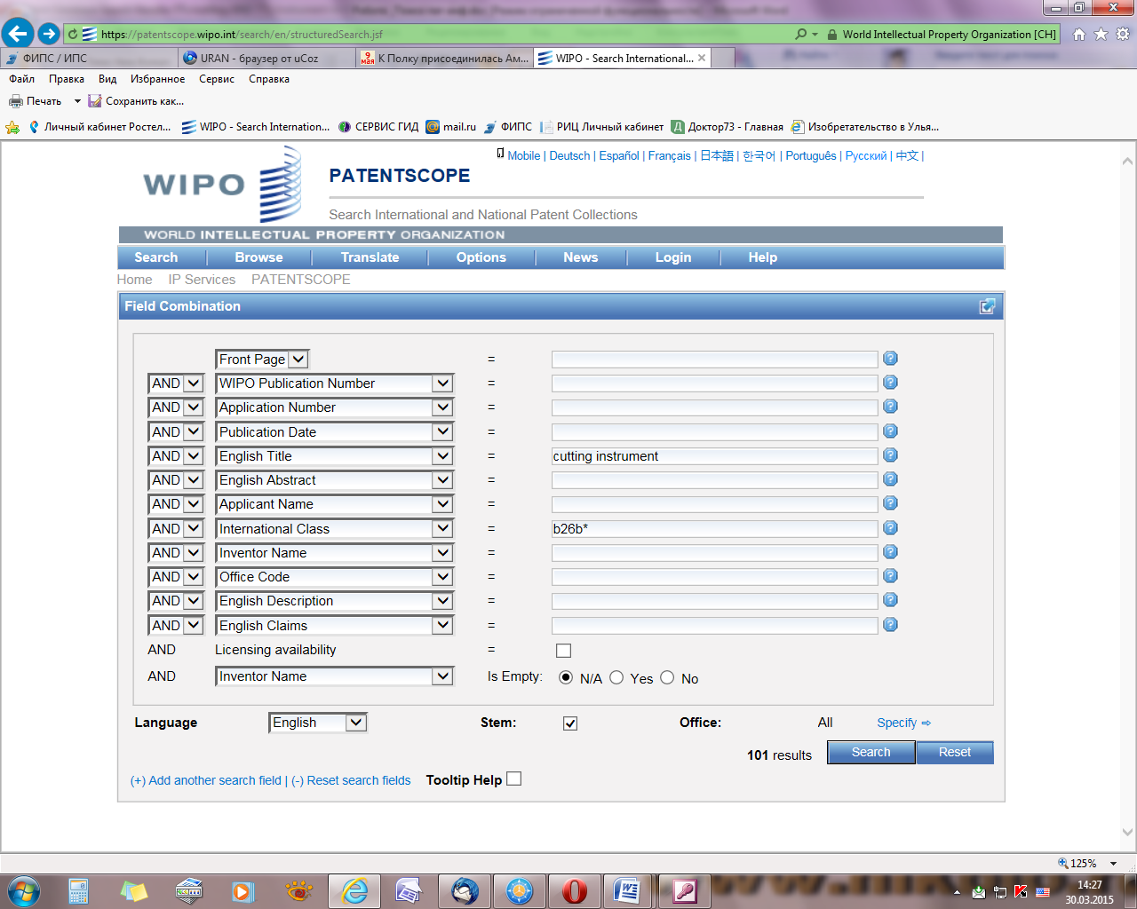

Результат поиска сократился до 101 документа.

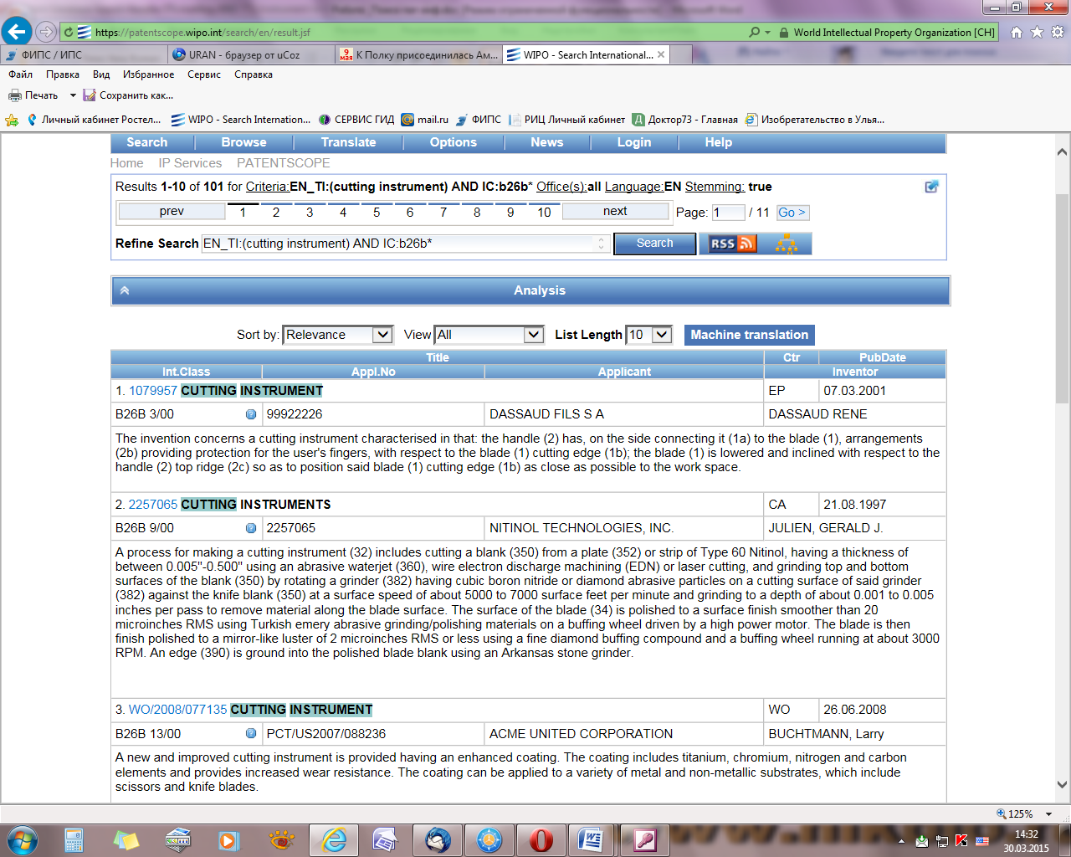

1. Как и в предыдущих заданиях, активизировав название изобретения, переходим к расширенной информации о нем.

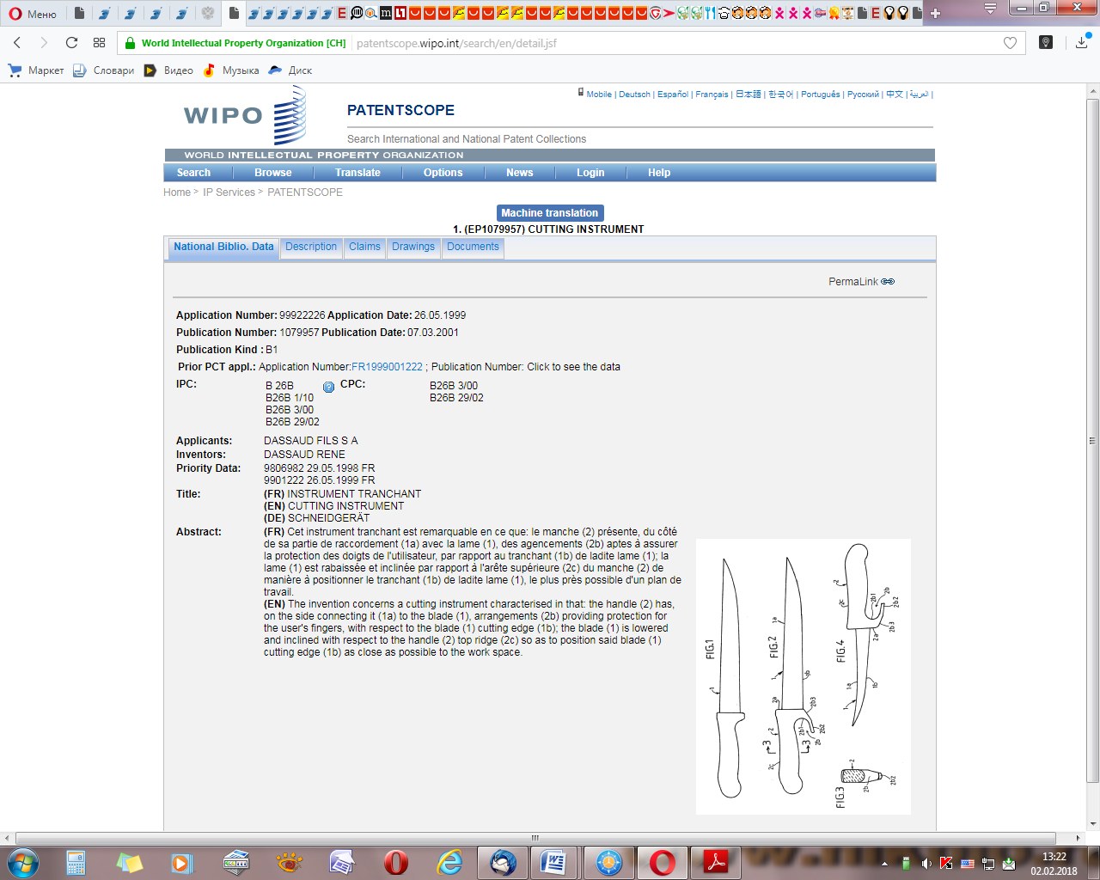

1. Статистических патентных исследований (101 документ).

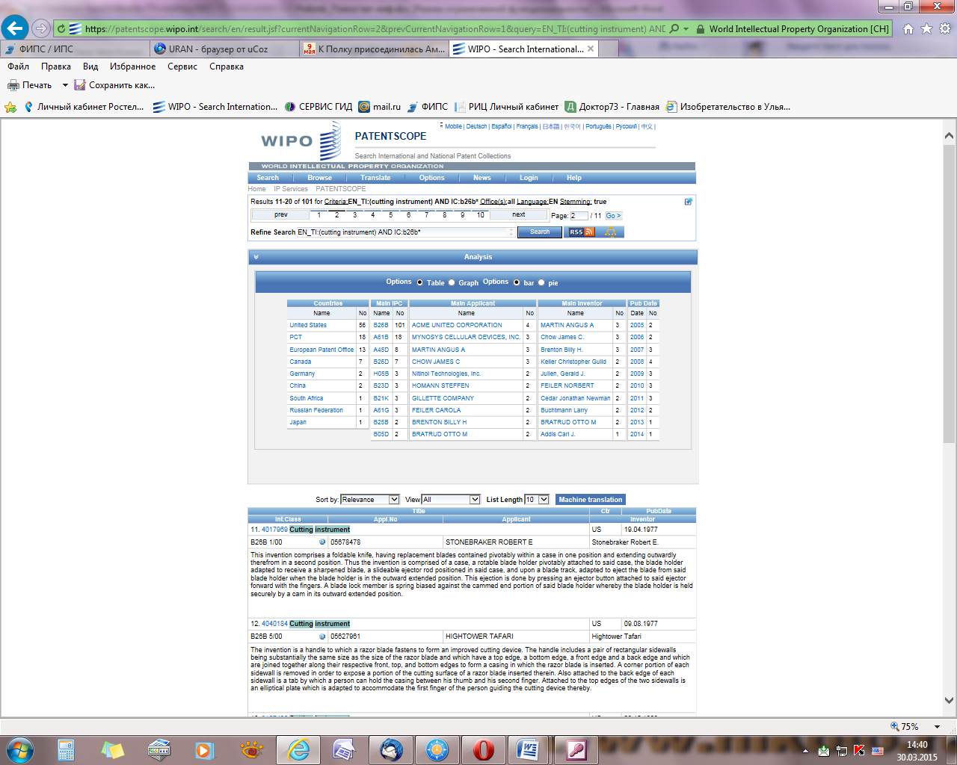

Результаты анализа можно отобразить не только в табличной форме, но и графически с распределением (нажать иконку Analysis):

а) по странам:

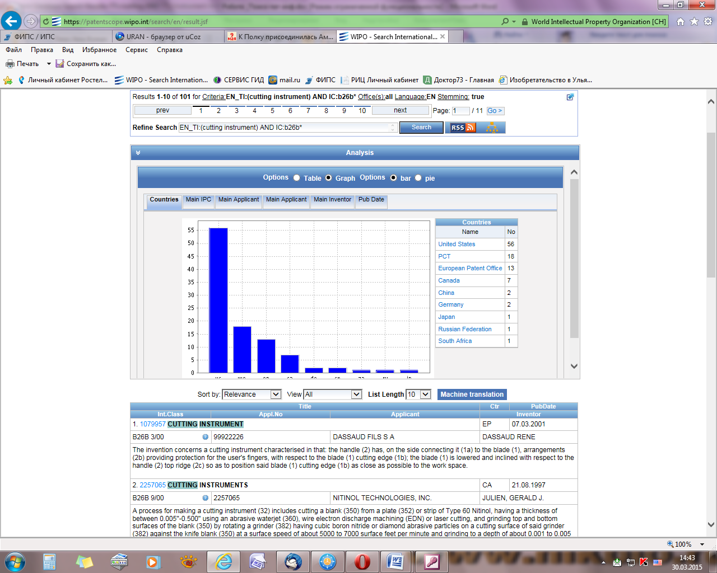

б) по МПК:

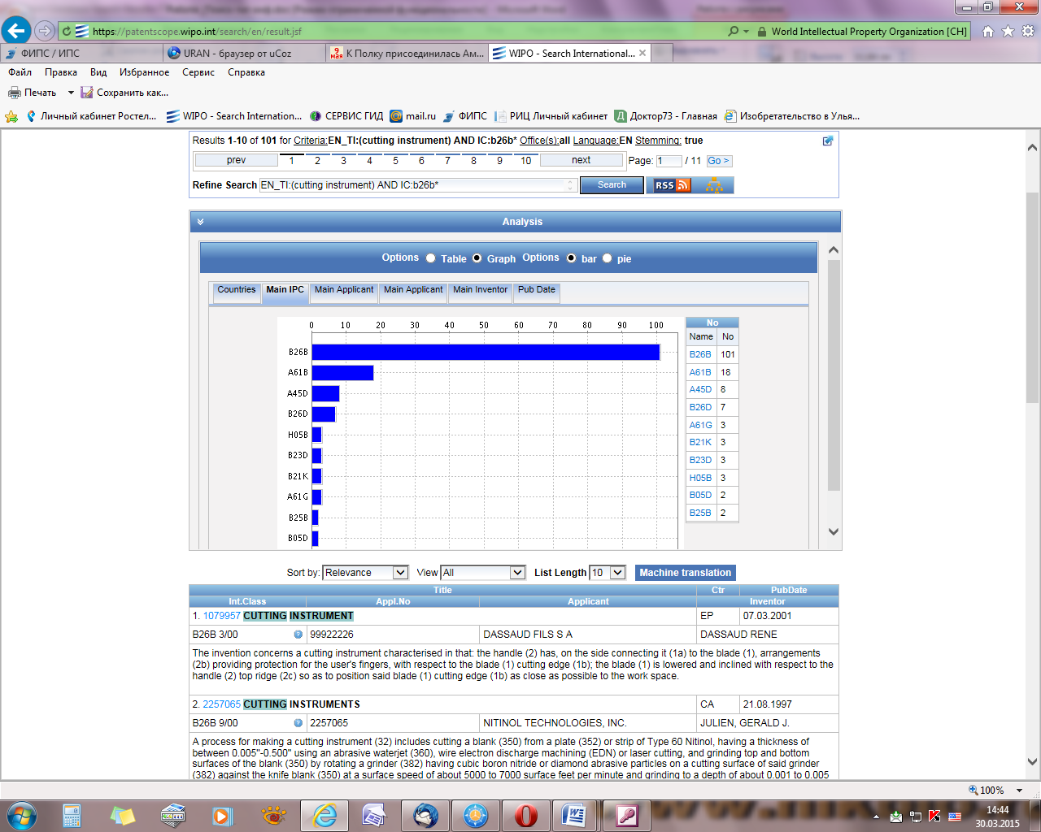

в) по ведущим фирмам:

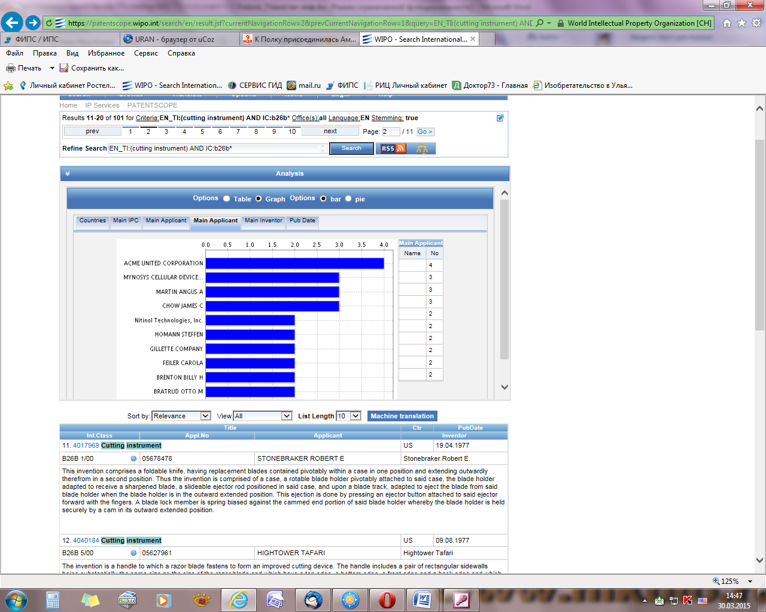

г) по заявителям:

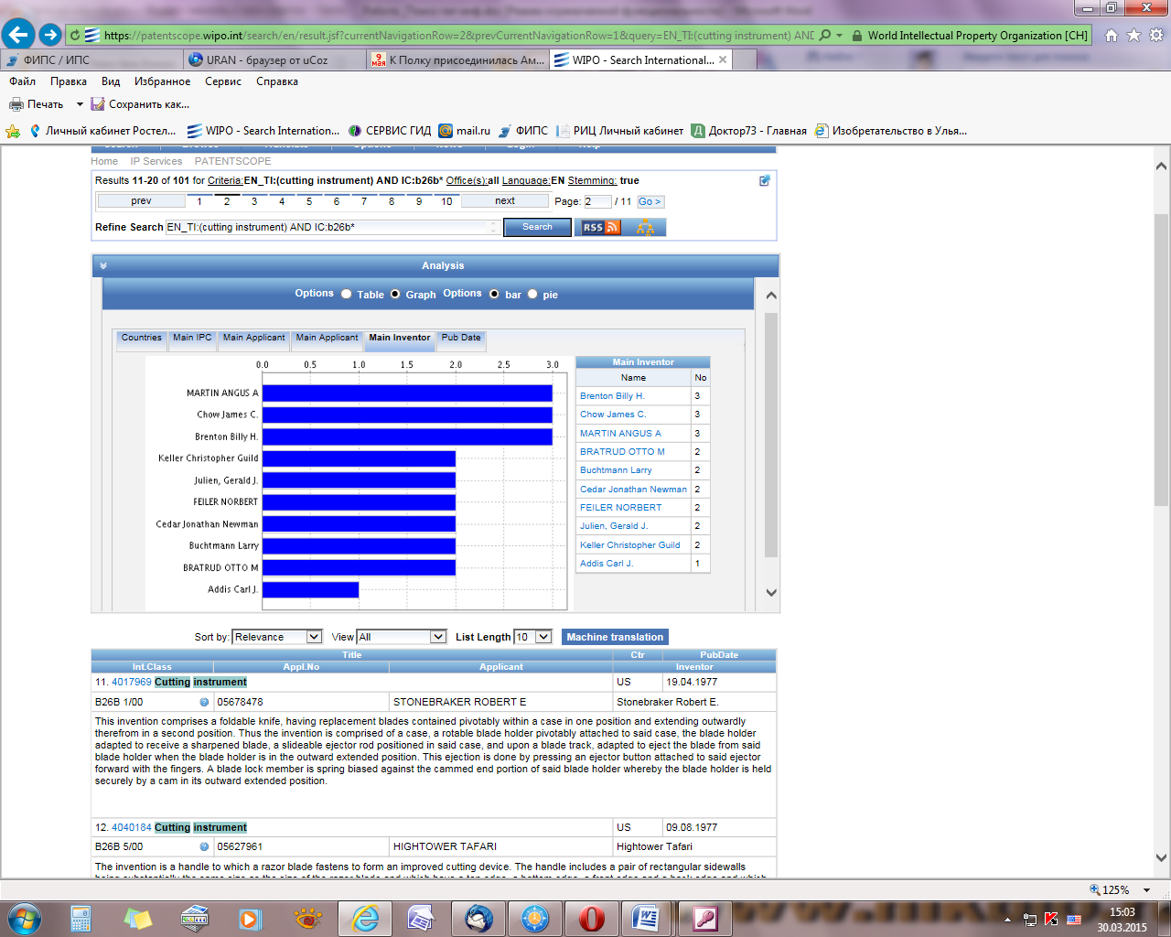

д) по дате публикации

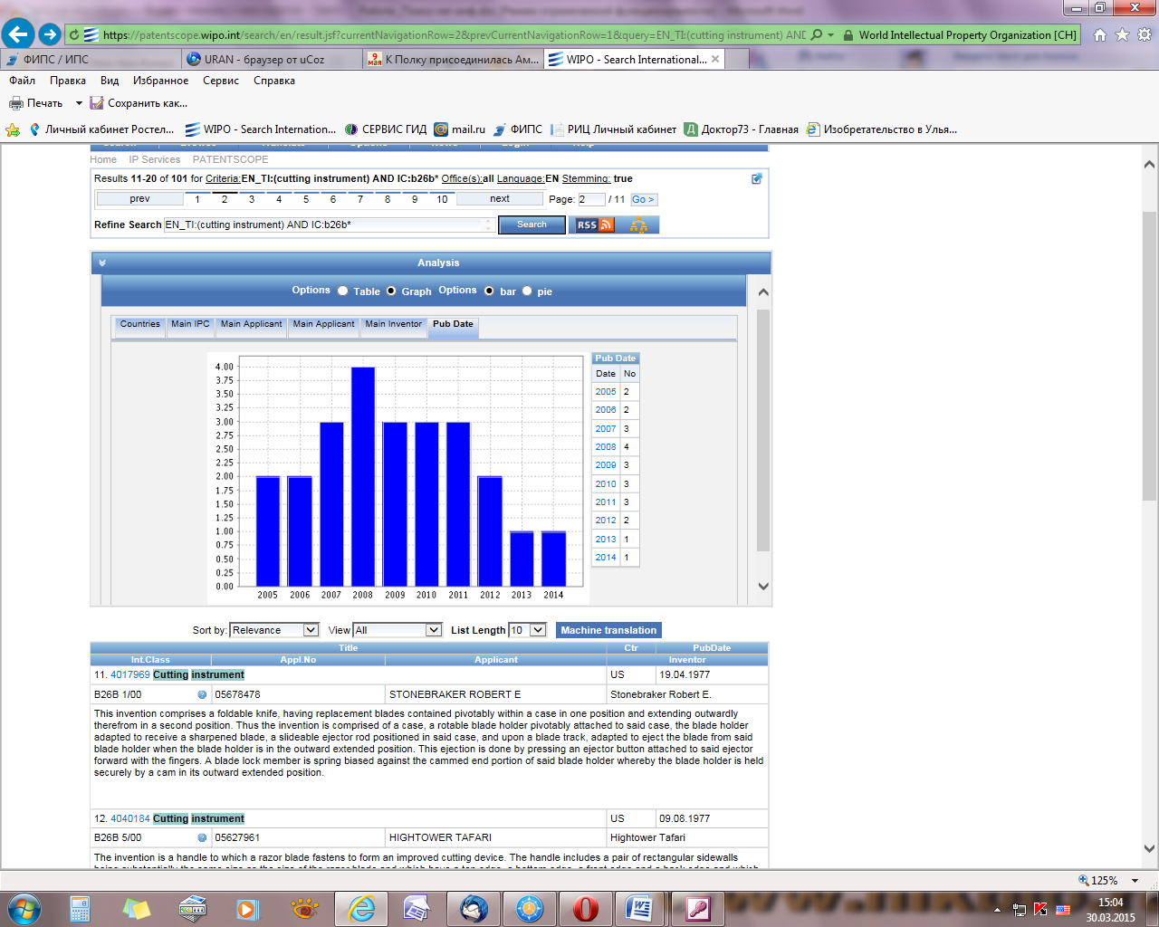

# СОСТАВЛЕНИЕ ЗАЯВКИ НА ВЫДАЧУ ПАТЕНТА НА ИЗОБРЕТЕНИЕ

**Цель занятия:** Приобретение практических навыков работы по защите прав на объект промышленной собственности (изобретение).

**Содержание занятия:**

1. Изучение алгоритма составления однозвенной формулы изобретения на устройство и способ. Получение практических навыков.
2. Изучение алгоритма составления описания изобретения. Получение практических навыков.
3. Составление реферата к изобретению, получение практических навыков
4. Составление заявления на выдачу патента (бланк на www1.fips.ru, раздел Библиотека загрузок).

**ТЕОРЕТИЧЕСКИЕ СВЕДЕНИЯ**

Объем правовой охраны, представляемой патентом на изобретение, определяется формулой. Формула есть важнейшая часть заявки на изобретение. Она в сжатой форме выражает сущность изобретения.

## АЛГОРИТМ ФОРМУЛЫ ИЗОБРЕТЕНИЯ НА УСТРОЙСТВО

**Ограничительная часть** включает **название** изобретения (родовое понятие) и существенные признаки, **совпадающие** с признаками прототипа (тождественные с прототипом признаки плюс одинаковая часть сходных с прототипом признаков).

***Устройство…, включающее,… содержащее,… состоящее…, и т. д.***

**Разграничительные слова** – разделяют ограничительную часть от отличительной части – «**отличающееся тем, что…».**

**Отличительная часть** включает существенные признаки, которые **отличают** изобретение от прототипа.

**Пример** формулы изобретения на устройство.

«Ведро из искусственного материала, содержащее дно, стенку, конусно расширяющуюся от него к верхнему краю, проушины для крепления ручки, ***отличающееся тем, что*** оно содержит вертикальные и горизонтальные ребра жесткости на стенке, радиальные и, по крайней мере, одно кольцевое ребро жесткости на дне, в качестве материала дна и стенки выбрана армированная резина».

Примечания.

Признаки, используемые для характеристики устройства, как объекта изобретения:

- наличие конструктивных элементов;

- наличие связи между элементами;

- взаимное расположение элементов;

- форма выполнения элементов или устройства в целом, в частности, геометрическая;

- параметры и другие характеристики элементов и их взаимосвязь;

- материал, из которого выполнены элементы или устройства в целом, а также среда, выполняющая функцию элемента.

В формуле устройство характеризуется в статическом состоянии. Допускается, например, указание в формуле на выполнение элемента подвижным, с возможностью реализации им определенной функции и т. п.

## АЛГОРИТМ ФОРМУЛЫ ИЗОБРЕТЕНИЯ НА СПОСОБ

**Ограничительная часть** включает **название** изобретения (родовое понятие) и существенные признаки, **совпадающие** с признаками прототипа (тождественные с прототипом признаки плюс одинаковая часть сходных с прототипом признаков).

***Способ,….-путем,……-включающий…, -предусматривающий,…-заключающийся,***

***-в присутствии…, -при котором ….***

**Разграничительные слова** – разделяют ограничительную часть от отличительной части «**отличающийся тем, что…»**

**Отличительная часть** включает существенные признаки, которые **отличают** изобретение от прототипа.

###### Примечания.

1. Правилами составления заявки на изобретение допускается формулу не разграничивать на отличительную и ограничительную части.
2. Признаки, используемые для характеристики способа, как объекта изобретения:

- наличие действия или совокупности действий;

- порядок выполнения таких действий во времени последовательно, (одновременно, в разных сочетаниях и т.п.);

- условия осуществления действий, режим, использование веществ (исходного сырья, реагентов, катализаторов и т.д.), устройств (приспособлений, инструментов, оборудования и т.д.), штаммов микроорганизмов, культур клеток растений и животных.

1. Для характеристики действия (приема, операции) как признака способа используют глаголы, которые излагают в действительном залоге, в изъявительном наклонении, в третьем лице, во множественном числе (**нагревают, увлажняют, прокаливают** и т. п.).

Пример формулы изобретения на способ

**Формула изобретения**

**Способ обнаружения дефектов изделия** путем создания динамического теплового потока за счет нагрева одной части изделия и охлаждения другой его части, регистрации теплового поля поверхности изделия и определения по нему дефектов изделия, ***отличающийся тем, что*** нагрев изделия осуществляют в центре его симметрии, а охлаждение по периферии.

СОСТАВЛЕНИЕ ОПИСАНИЯ ИЗОБРЕТЕНИЯ

Описание изобретения является основным документом, отражающим техническую сущность созданного изобретения. Описание должно раскрывать изобретение с полнотой достаточной для его осуществления.

Описание содержит следующие разделы:

- область техники , к которой относится изобретение;

- уровень техники;

- раскрытие изобретения;

- краткое описание чертежей (если они имеются);

- осуществление изобретения.

## 3.3. АЛГОРИТМ ОПИСАНИЯ ИЗОБРЕТЕНИЯ НА УСТРОЙСТВО

**МПК…**.

УСТРОЙСТВО ДЛЯ….(**название изобретения**)

***Область техники, к которой относится изобретение***

**Изобретение относится к области** (указываются преимущественные области техники, к которой относится изобретение).

**Уровень техники** (приводятся сведения об известных заявителю аналогах и прототипах изобретения).

**Известен** **…**(аналог), **содержащий…**(перечислить совокупность признаков, сходной с совокупностью существенных признаков изобретения)

**(см. а.с. СССР, №1564121, кл.F 27D19/00,1987).** (Дать точные библиографические данные источника аналога: название книги, авторы, издательство, год выпуска, стр., № авторского свидетельства или патента, индекс МПК, год опубликования и т. д.)

**Недостатками** **его** **являются** **…** (перечислить причины, препятствующие достижению технического результата)…

**Наиболее близким по техническому решению, принятому за прототип, является** **…**…(название объекта изобретения – способ, устройство, вещество), **содержащий….** перечислить совокупность признаков, сходной с совокупностью существенных признаков изобретения…

**(см. RU №2020644, кл.G07F15/23, 1991)** (Дать точные библиографические данные источника прототипа: название книги, авторы, издательство, год выпуска, стр., № авторского cвидетельства или патента, индекс МПК, год опубликования и т. д.)

**Недостатком прототипа является …**(перечислить причины, препятствующие достижению технического результата).

Раскрытие изобретения

**Задачей изобретения является…**(раскрывается задача, на решение которой направлено заявляемое изобретение).

**Предлагаемое изобретение позволяет** **получить следующий технический результат** (перечислить преимущества, т. е. достигаемый технический результат)…

Краткое описание чертежей.

**Для пояснения предполагаемого изобретения предложены чертежи.** (Привести перечень чертежей и наименование изображения на них), например:

На фиг.1 изображен общий вид…, на фиг.2 – вид сбоку и т. д.

Осуществление изобретения.

Для способа приводится последовательность действий над материальным объектом.

Для устройства приводится описание конструкции в статическом состоянии со ссылками на фигуры чертежей. Например:

**Устройство состоит из** корпуса в виде воронки 1 и клапана 2, закрывающего входное отверстие 3 и т. д.

Далее подробно описать работу предложенного устройства.

**Устройство работает (способ осуществляется) следующим образом…**(приводится описание действия устройства или способа использования в динамике, т. е. как оно работает, со ссылками на фигуры чертежей).

**Имеется конкретный пример предлагаемого изобретения…** (описать пример использования изобретения, если он имеется).

**Таким образом, предлагаемое** **изобретение** **позволяет** … (перечислить достигаемый технический результат, преимущества)

## СОСТАВЛЕНИЕ РЕФЕРАТА

Реферат должен сокращенно излагать содержание изобретения и включать:

* название;
* характеристику области техники, к которой относится изобретение и/или области применения;
* характеристику сущности изобретения с указанием достигаемого технического результата. Сущность характеризуется путем свободного изложения формулы изобретения;
* чертеж (при необходимости).

Средний объем реферата до 1000 печатных знаков.

**Пример реферата**

РЕФЕРАТ

**ТЕРМОРЕЛЕ**

(57) Изобретение относится к тепловым защитным устройствам и может быть использовано в электротехнических устройствах для защиты бытовой техники, в средствах противопожарной защиты. Термореле состоит из диэлектрического корпуса, неподвижного контактодержателя с перекидной пружиной и металлической крышки, выполненной заодно с контактной стойкой. Крышка с контактной стойкой являются термочувствительным элементом, так как выполнены из материала с эффектом памяти формы. Технический результат - упрощение конструкции и повышение чувствительности реле.

Референт: И.И. Иванов

ЗАЯВКА НА ИЗОБРЕТЕНИЕ ДОЛЖНА СОДЕРЖАТЬ:

* заявление о выдаче патента;
* описание изобретения,
* формулу изобретения,
* чертежи и иные материалы, если они необходимы для понимания сущности изобретения;
* реферат;
* копию платежного документа об оплате пошлины (представляется по собственной инициативе заявителя).

**Каждый документ заявки оформляется с нового листа.**

## ПОРЯДОК ВЫПОЛНЕНИЯ ЗАДАНИЯ

1. Изучить теоретическую часть работы.
2. Составить формулу изобретения, описание, реферат и заполнить заявление на выдачу патента на изобретение.

***Задание содержит следующие исходные данные***: название изобретения, признаки наиболее близкого аналога, отличительные признаки и получаемый технический результат.

**Что нужно знать и уметь делать после выполнения практического задания**

1. Поиск выявления аналогов и прототипа.
2. Технику выявления в объекте интеллектуальной собственности существенных признаков.
3. Структуру и алгоритм составления заявки на объект интеллектуальной собственности.
4. Структуру реферата.

## 3.6. ПРИМЕР ОФОРМЛЕНИЯ ЗАЯВКИ НА ИЗОБРЕТЕНИЕ

**1. Заявление о выдаче патента**

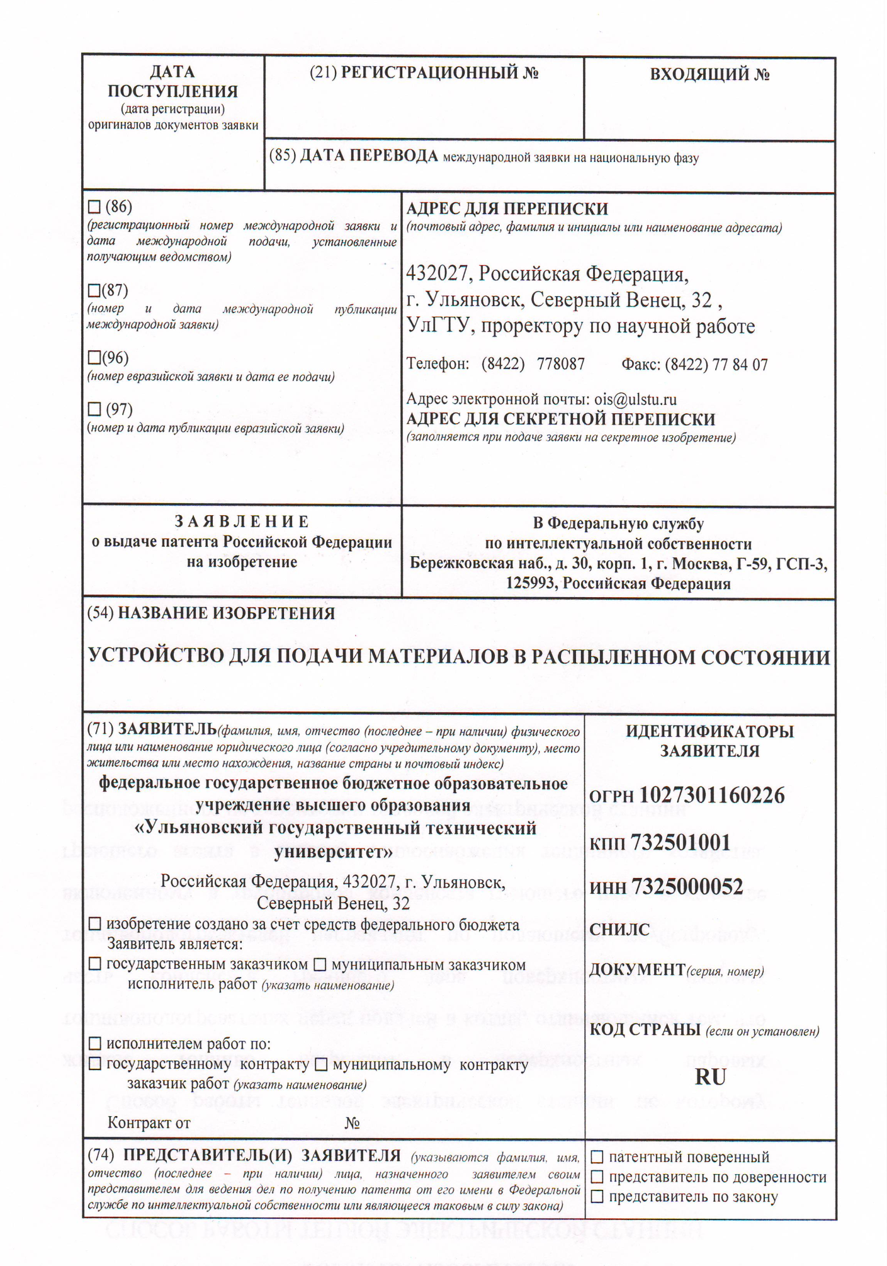

Продолжение

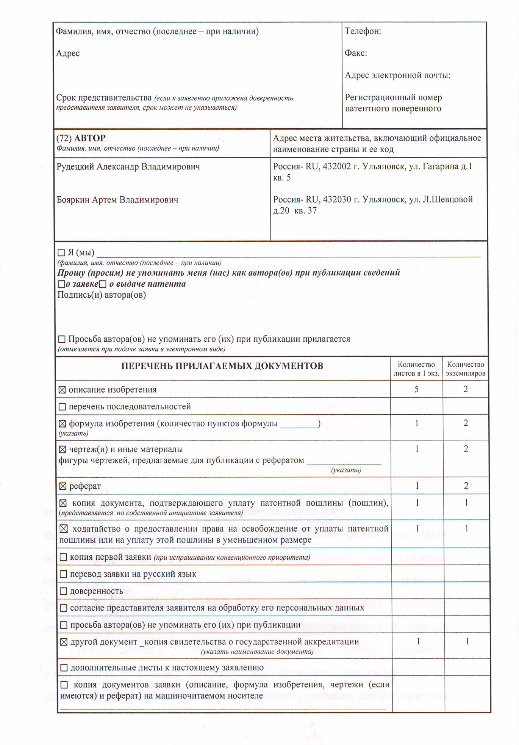

Продолжение

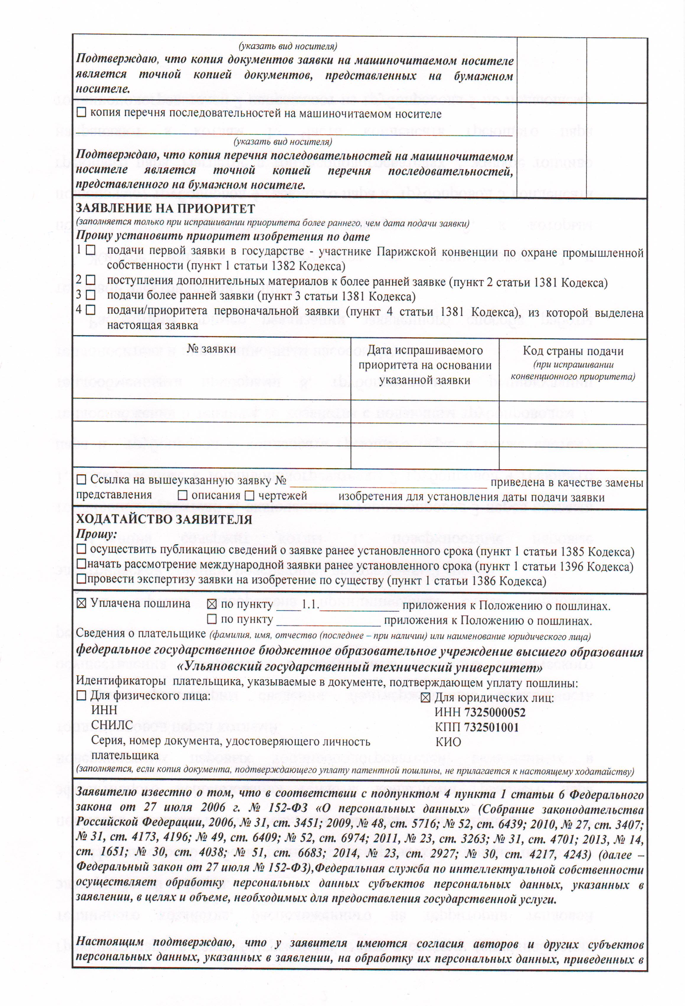

Окончание



1. **Описание**

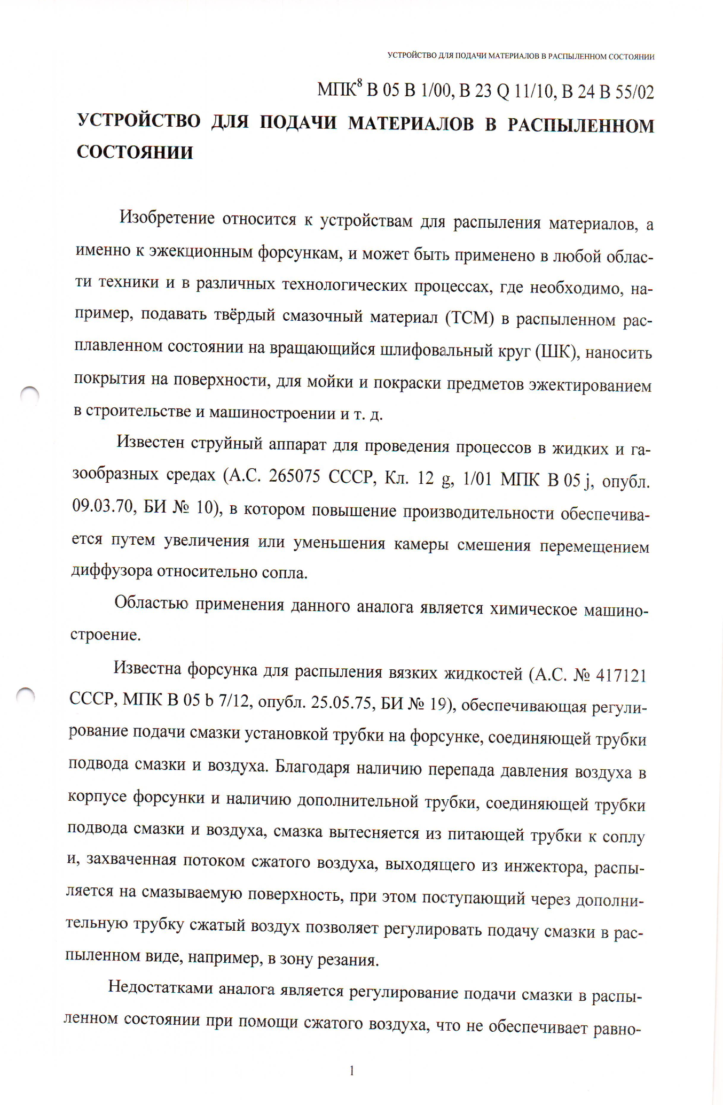

Продолжение

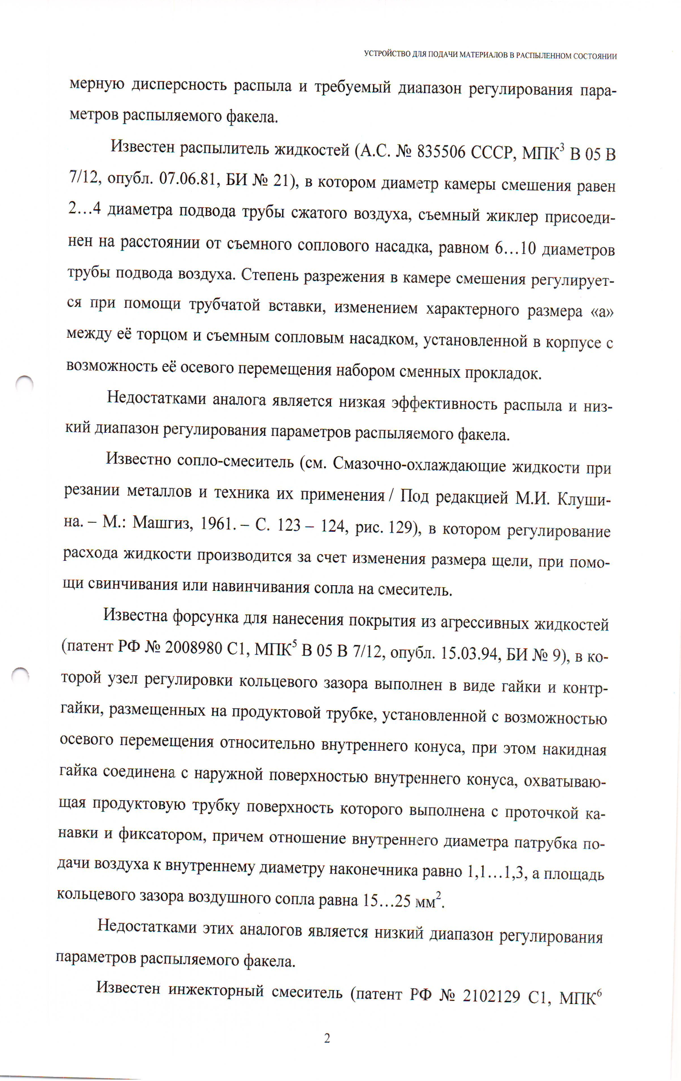

Продолжение

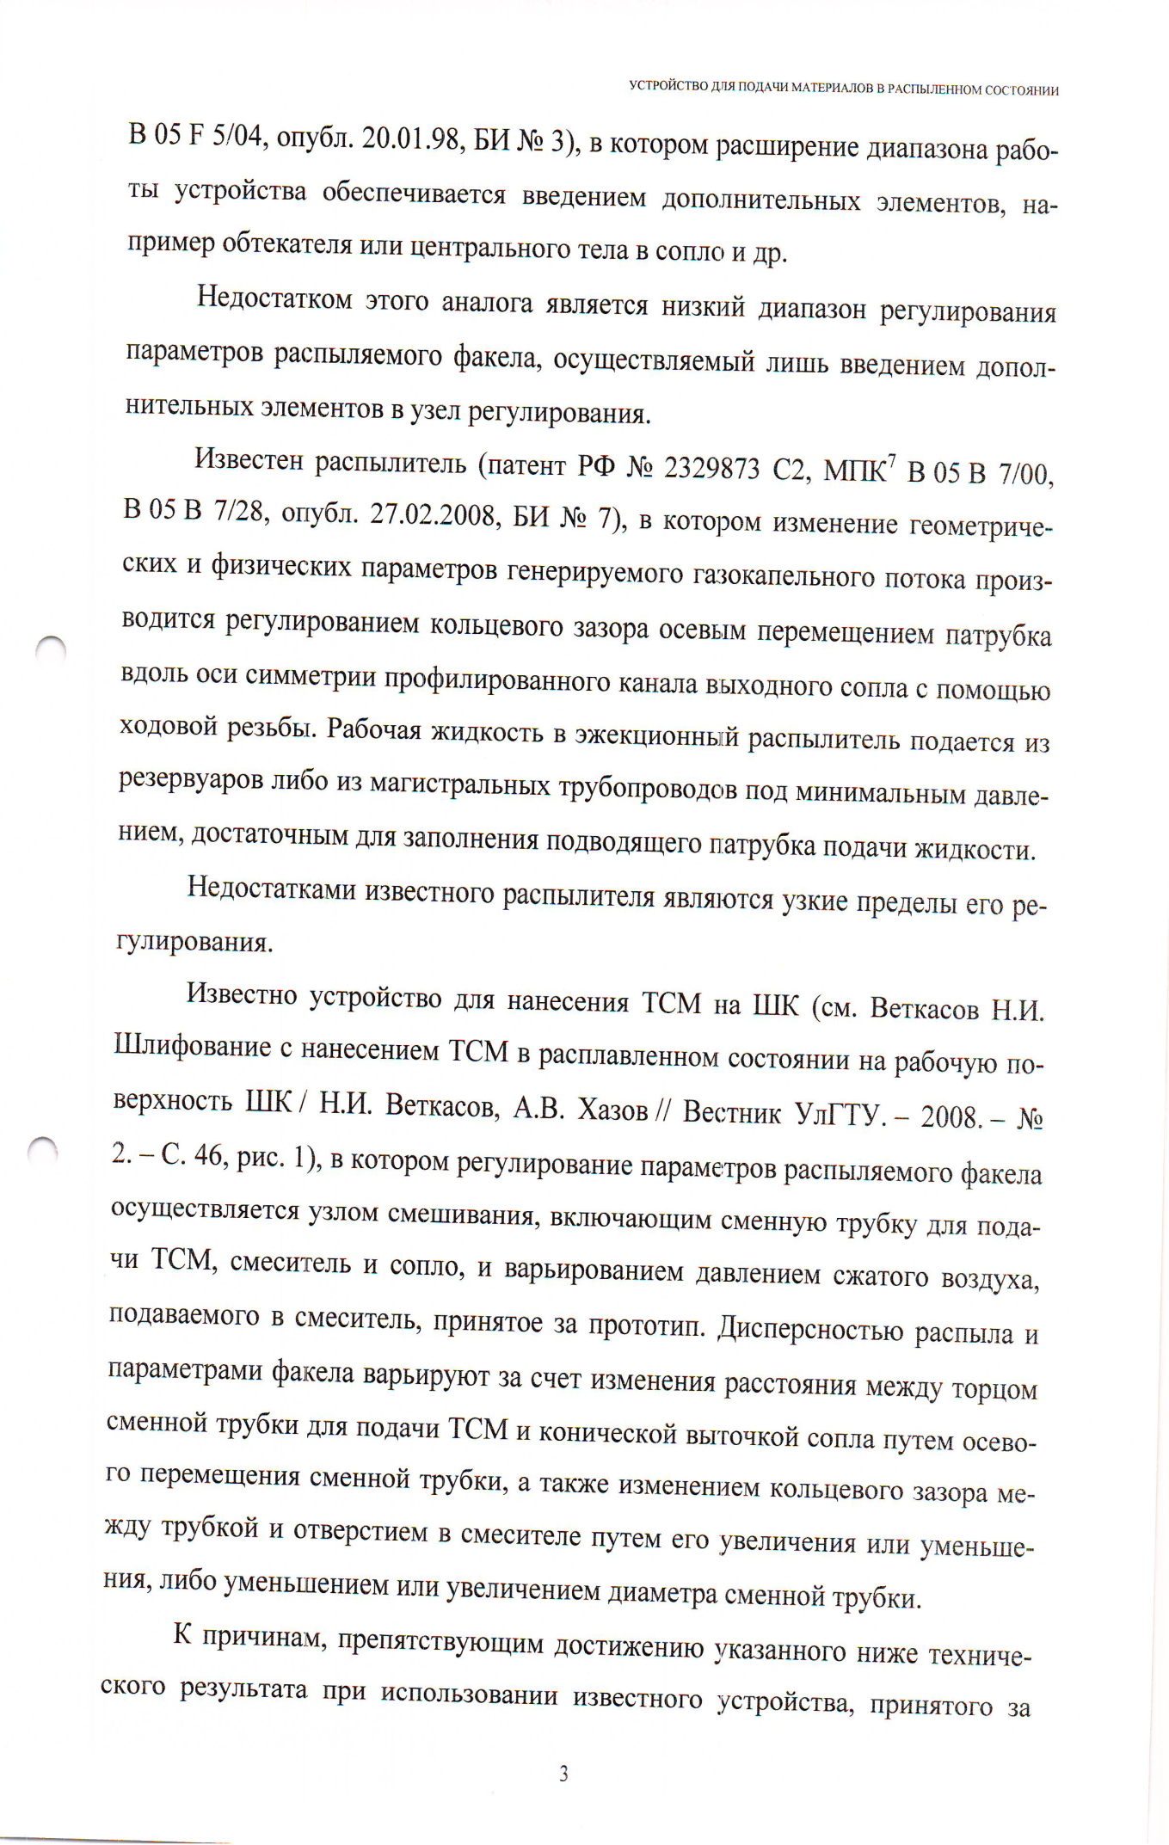

Продолжение

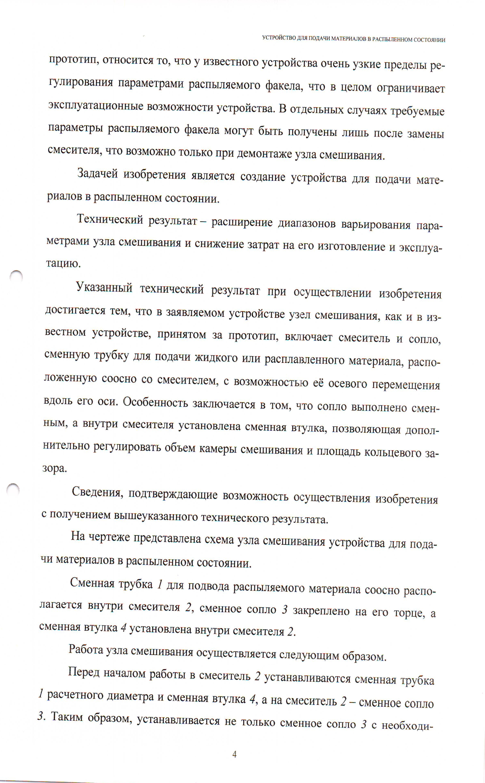

Окончание

### 

1. **Формула изобретения**



1. **Чертеж (при необходимости)**

### 

1. **Реферат**

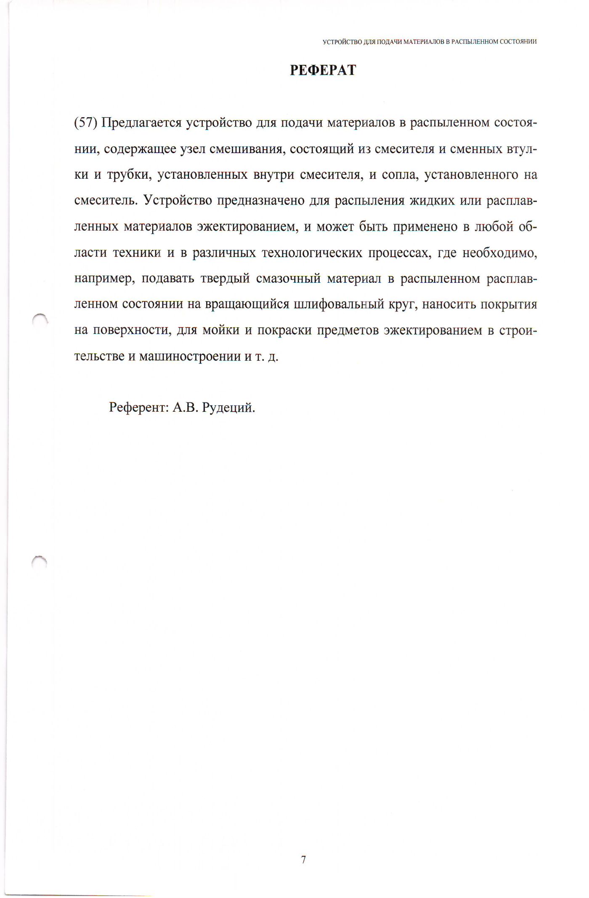

# ОФОРМЛЕНИЕ ЗАЯВКИ НА РЕГИСТРАЦИЮ ПРОГРАММЫ ДЛЯ ЭВМ ИЛИ БАЗЫ ДАННЫХ

**Цель занятия:** Приобретение практических умений и навыков составления заявочных материалов на регистрацию объектов авторского права (программа для ЭВМ или база данных) в соответствии с Правилами оформления заявки на государственную регистрацию программы для электронных вычислительных машин или базы данных.

**Содержание занятия**:

1. Заполнить заявление на государственную регистрацию программы для ЭВМ или базы данных.
2. Составить реферат.
3. Оформить титульный лист к листингу (распечатке исходного текста).
4. Заполнить документ, подтверждающий согласие авторов на указание сведений об авторах, указанных в заявлении.
5. Заполнить документ, подтверждающий согласия на обработку персональных данных субъектов персональных данных, указанных в заявлении.

**ТЕОРЕТИЧЕСКИЕ СВЕДЕНИЯ**

**Программа для ЭВМ** – алгоритм определенного действия, направленного на расчет, построение или определение каких-либо параметров, норм, технологий.

**База данных** – совокупность определенных сведений, представленных в объективной форме (статей, нормативных актов, тематических материалов, систематизированных данных и т. п.), позволяющей найти и обработать эти материалы с помощью ЭВМ.

Программа для ЭВМ и база данных являются объектами авторского права. Охрана таких объектов возникает с момента создания произведения. Регистрация произведения не является обязательной, но наличие официальной регистрации позволяет дополнительно защитить права автора и владельца программы.

При регистрации программы в Роспатенте депонируются материалы, которые включают в себя листинг программы, а также другие экранные формы, которые в случае возникновения конфликта можно запросить из Роспатента и таким образом подтвердить свои права.

Наличие свидетельства на программу для ЭВМ или базу данных упрощает процесс заключения договоров с авторами программы для ЭВМ или базы данных как на лицензирование, так и на полную передачу исключительных прав на программу для ЭВМ или базу данных.

Кроме того, свидетельство, подтверждающее ваши права, может потребоваться при выходе на международный рынок.

Заявка на регистрацию относится к одной программе для ЭВМ или к одной базе данных.

**Перечень документов и материалов, представляемых заявителем**

Для осуществления юридически значимых действий по государственной регистрации программ для ЭВМ и баз данных в Федеральную службу по интеллектуальной собственности (Роспатент) представляются следующие документы:

1. Заявление о государственной регистрации программы для ЭВМ или базы данных с указанием правообладателя, а также автора;
2. Диск с материалами, идентифицирующими программный продукт в формате PDF вместе с титульным листом;
3. Реферат в 2 экз.;
4. Подтверждение согласия на обработку персональных данных субъектов персональных данных, указанных в заявлении о государственной регистрации программы для ЭВМ или базы данных;
5. Документ, подтверждающий согласие автора на указание сведений об авторах, указанных в заявлении;
6. Документ, подтверждающий уплату государственной пошлины в размере и порядке, предусмотренных Налоговым кодексом, может быть представлен с документами по собственной инициативе заявителя.

**Требования к оформлению заявления**

Заявление составляется по стандартной форме в соответствии с Правилами оформления заявки на государственную регистрацию программы для электронных вычислительных машин или базы данных.

В случае подачи Заявления на бумажном носителе, если сведения о программе для ЭВМ или базе данных, правообладателе и авторах нельзя разместить полностью в соответствующих графах заявления, составляется дополнение к Заявлению по стандартной форме.

Электронные образцы форм заявления и дополнения к заявлению размещаются на официальном сайте Роспатента в разделе «Библиотека загрузок».

Заявление и дополнения к Заявлению должны содержать все указанные в соответствующих формах сведения о программе для ЭВМ или базе данных.

**Требования к оформлению депонируемых материалов**

Депонируемые материалы, включая реферат, должны обеспечивать однозначную идентификацию регистрируемой программы для ЭВМ или базы данных.

Депонируемые материалы, идентифицирующие ***программу для ЭВМ***, представляются в форме исходного текста (полного или фрагментов) или иной форме, присущей языку программирования, на котором написана представленная на регистрацию программа для ЭВМ, в объеме, достаточном для ее идентификации.

Депонируемые материалы, идентифицирующие ***базу данных***, должны отражать объективную форму представления совокупности содержащихся в ней самостоятельных материалов в виде примеров реального наполнения и принципы их систематизации (структуру базы данных), позволяющие осуществить нахождение и обработку этих материалов с помощью ЭВМ.

В качестве материалов, объективно подтверждающих количественное содержание базы данных, могут быть представлены экранные изображения фрагментов отчетов, подготовленных системой управления базой данных (СУБД), с указанием числа выявленных информационных элементов и (или) в форме нумерационных списков.

При подаче заявки на регистрацию на бумажном носителе депонируемые материалы, идентифицирующие программу для ЭВМ или базу данных, исключая реферат, представляются в электронной форме на машиночитаемом носителе в формате PDF/A.

Депонируемые материалы должны содержать титульный лист с названием программы для ЭВМ или базы данных и указанием правообладателя и всех авторов, если они не отказались быть указанными в качестве таковых.

В реферате приводятся название программы для ЭВМ или базы данных, указанное в заявлении, и следующие сведения, предназначенные для последующей публикации в официальном бюллетене Роспатента: назначение, область применения и функциональные возможности программы для ЭВМ или базы данных.

Реферат должен быть изложен простым и понятным широкому кругу специалистов в конкретной области знания языком.

Для программы для ЭВМ могут быть отражены особенности типа реализующей ЭВМ или другого компьютерного устройства, тип и версия операционной системы.

Для базы данных обязательно указывается, совокупность каких самостоятельных материалов она содержит.

Если программа для ЭВМ или база данных содержит персональные данные, об этом указывается в реферате.

Реферат должен завершаться указанием:

- языка программирования, на котором написана программа для ЭВМ;

- системы управления регистрируемой базой данных (СУБД);

- объема программы для ЭВМ или базы данных в машиночитаемой форме в единицах, кратных числу байт.

Объем реферата не должен превышать 900 знаков.

## ПОРЯДОК ВЫПОЛНЕНИЯ ЗАДАНИЯ

1. Изучить теоретическую часть работы.
2. Заполнить все необходимые документы на заявку на государственную регистрацию программы для ЭВМ или базы данных.
3. Бланки заявлений и примеры заполнения - на сайте ФИПС (<http://www1.fips.ru/>) в разделе «Информационные ресурсы», вкладка «Библиотека загрузок».

**Что нужно знать и уметь делать после выполнения практического задания**

1. Требования к документам заявки на государственную регистрацию программы для ЭВМ или базы данных.

## ПРИМЕР ОФОРМЛЕНИЯ ЗАЯВКИ НА РЕГИСТРАЦИЮ ПРОГРАММЫ ДЛЯ ЭВМ

1. Заявление

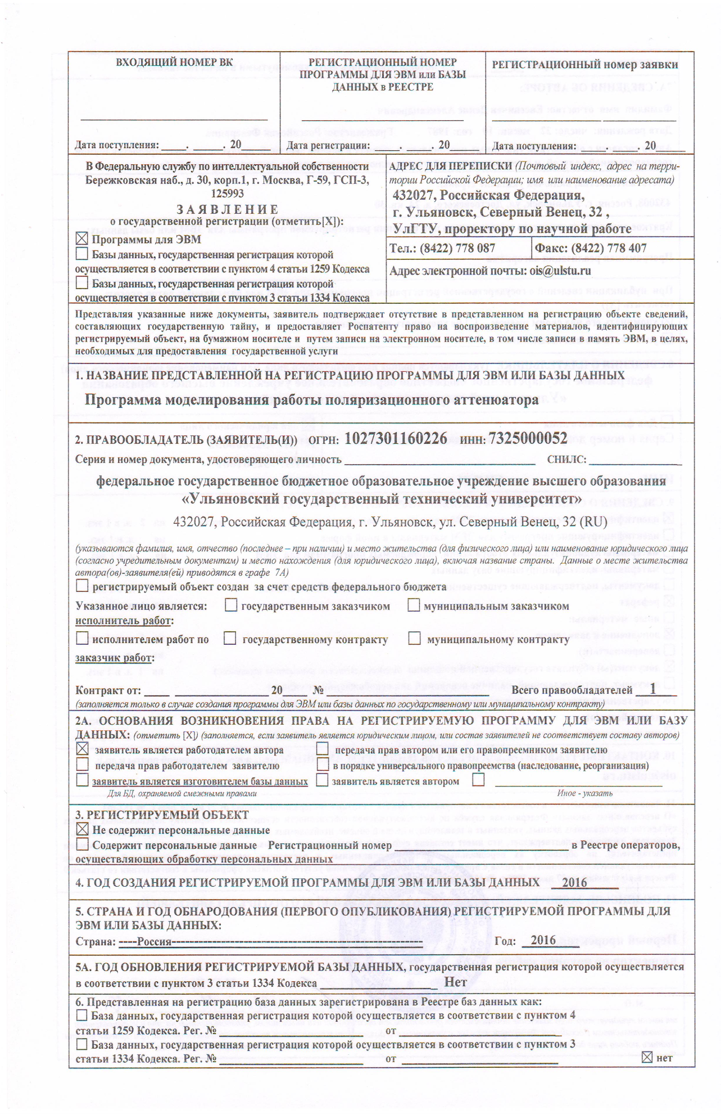

Продолжение

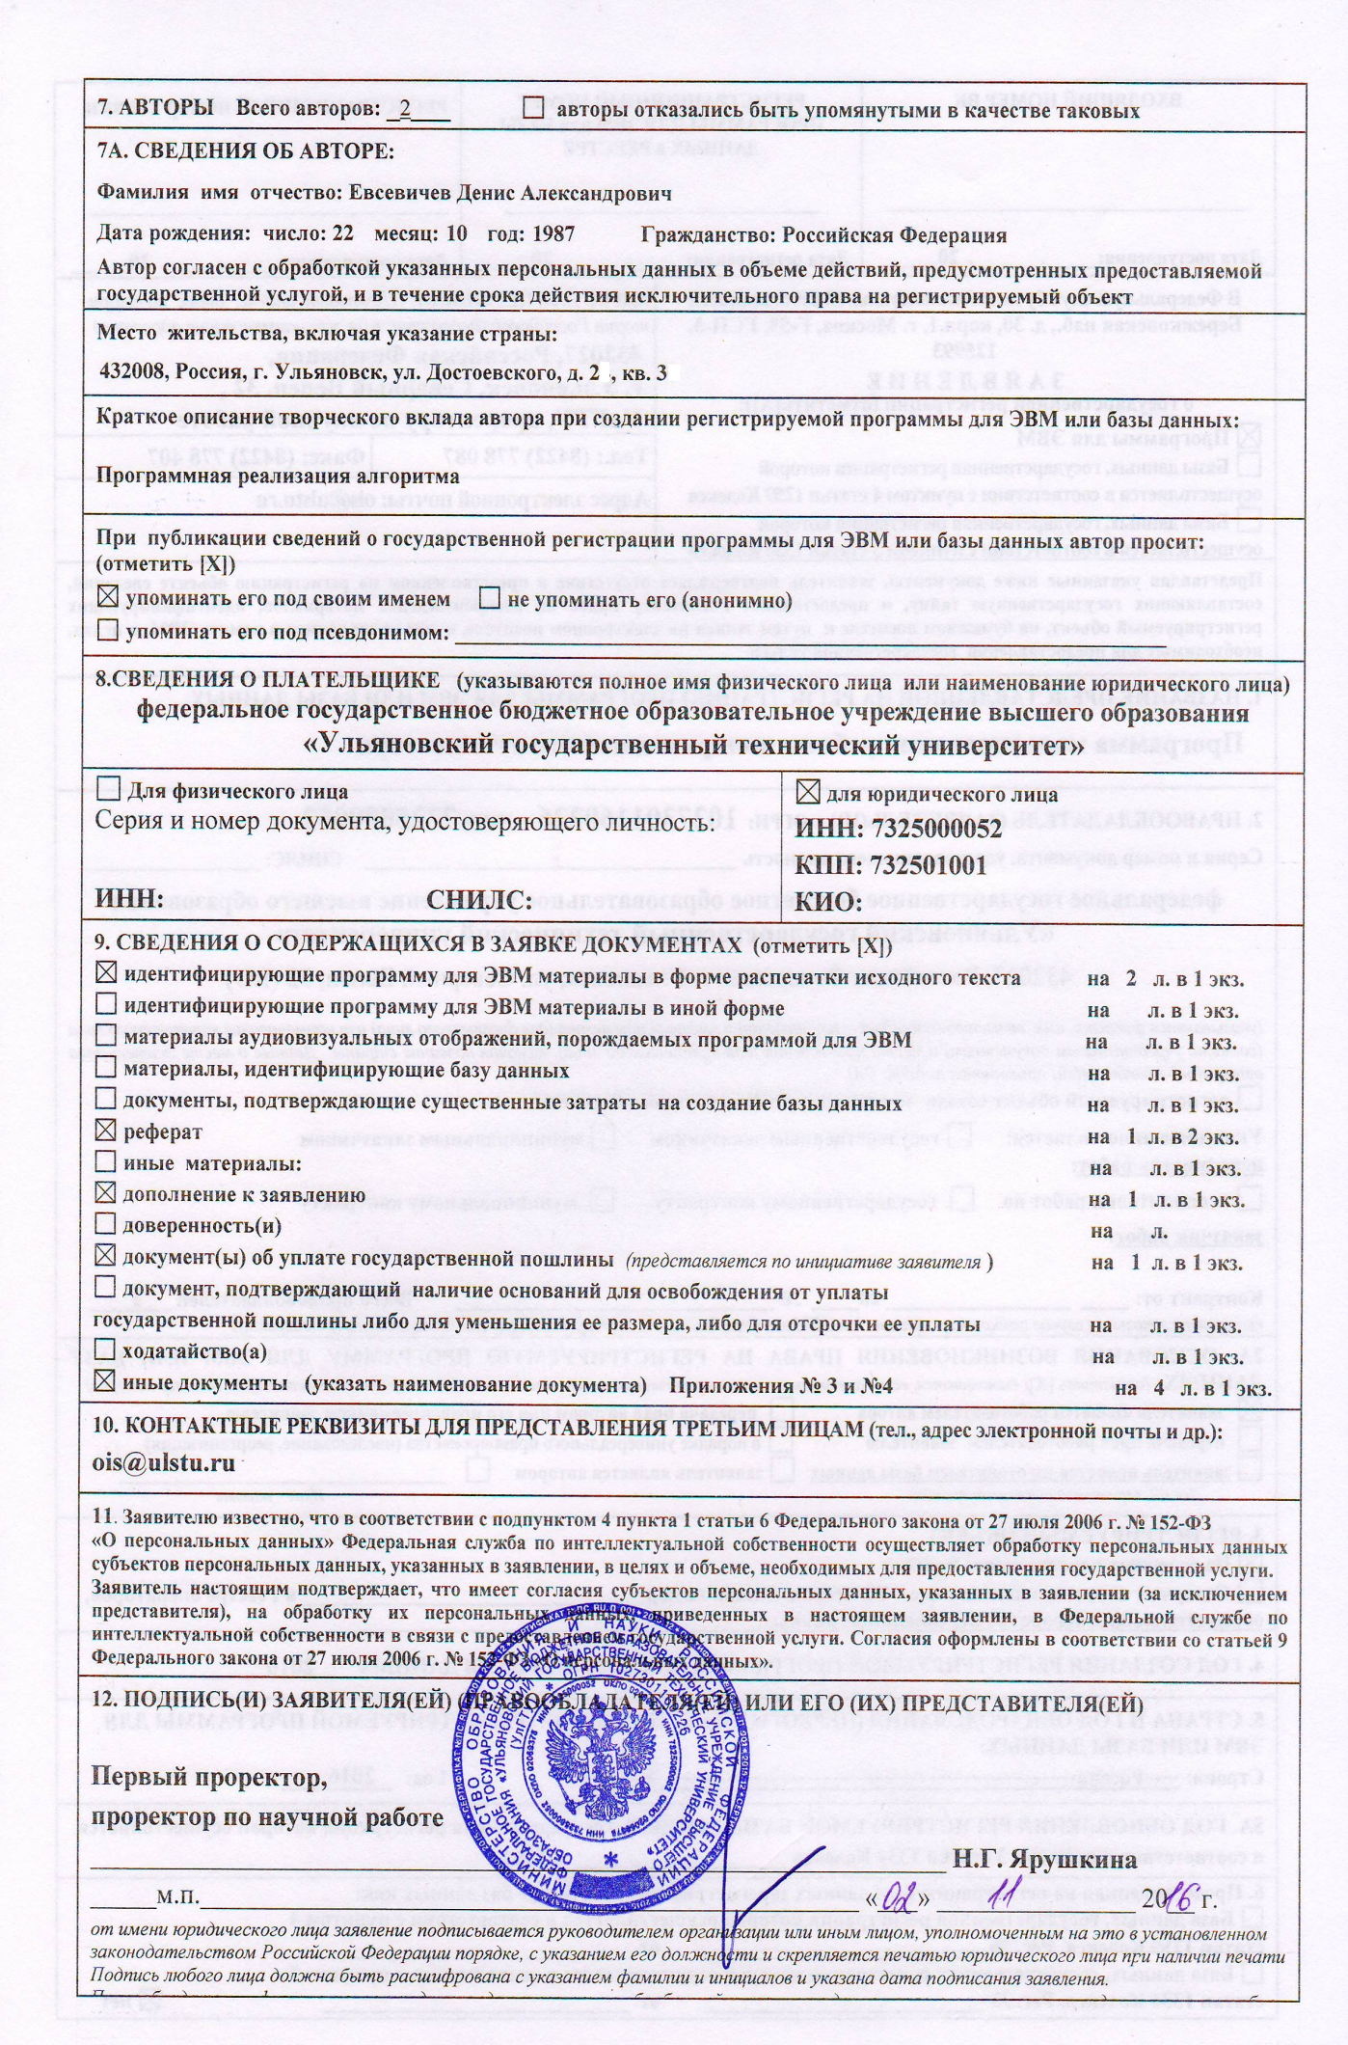

Продолжение

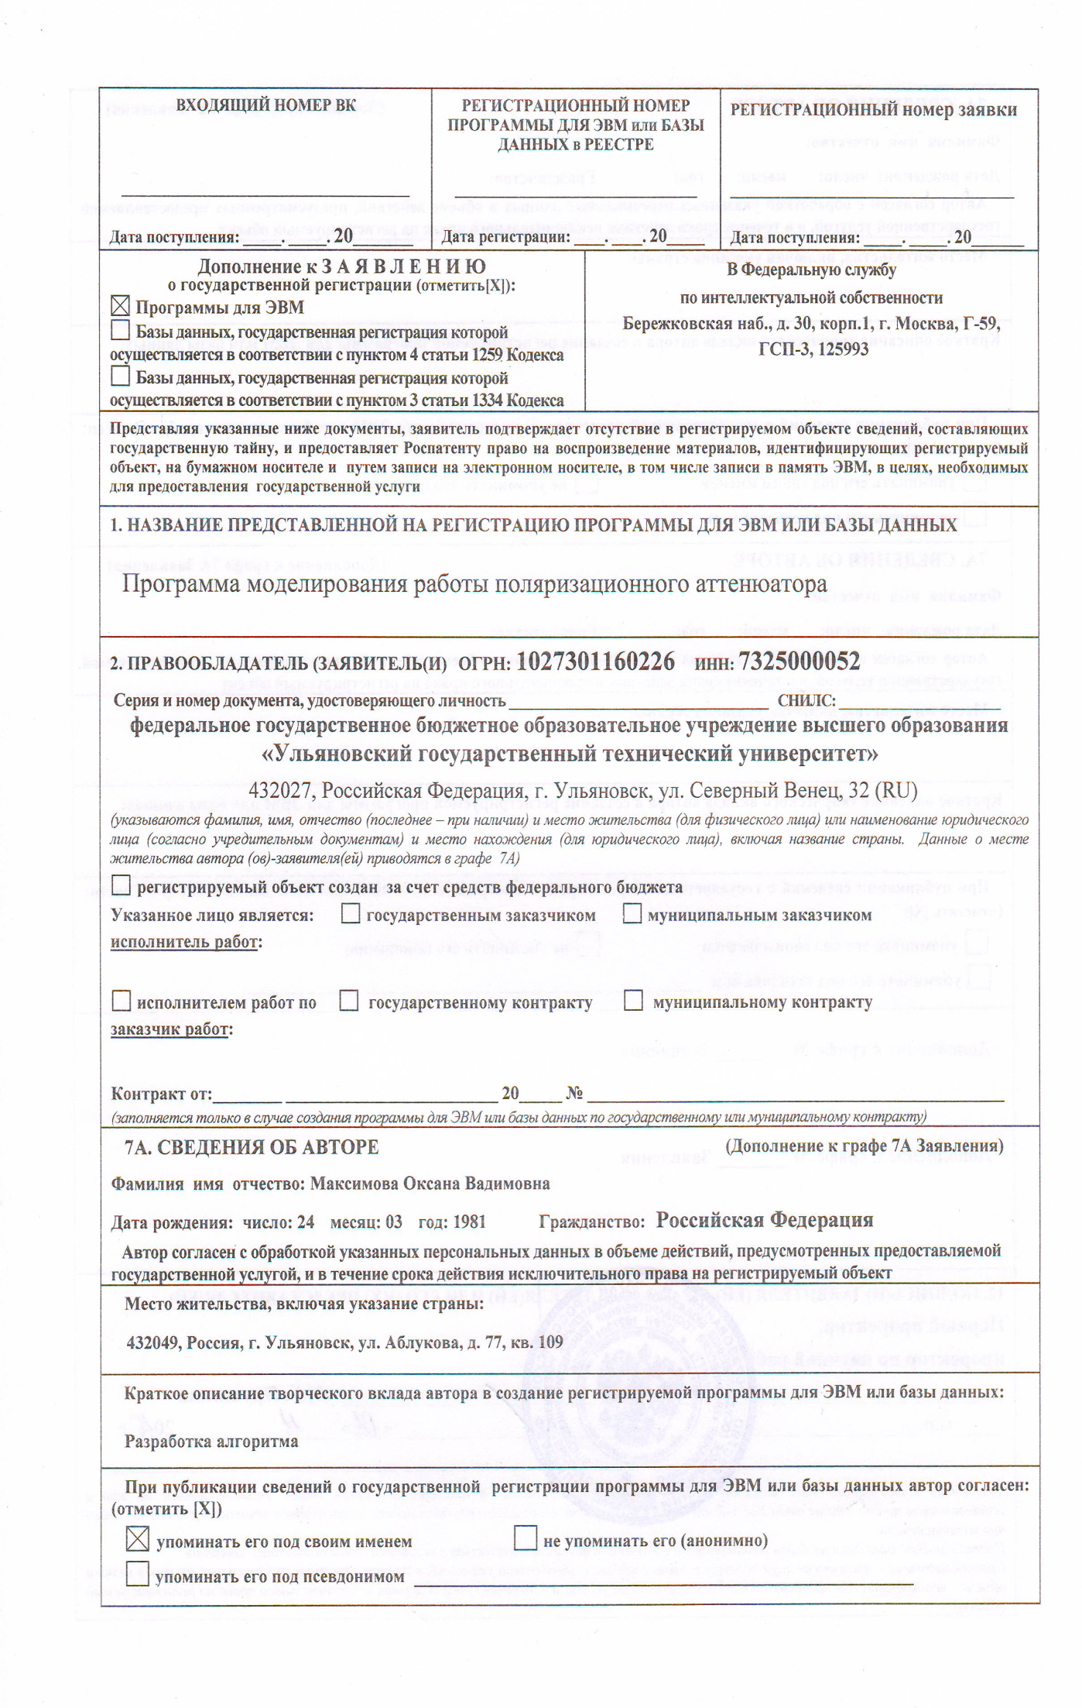

Продолжение

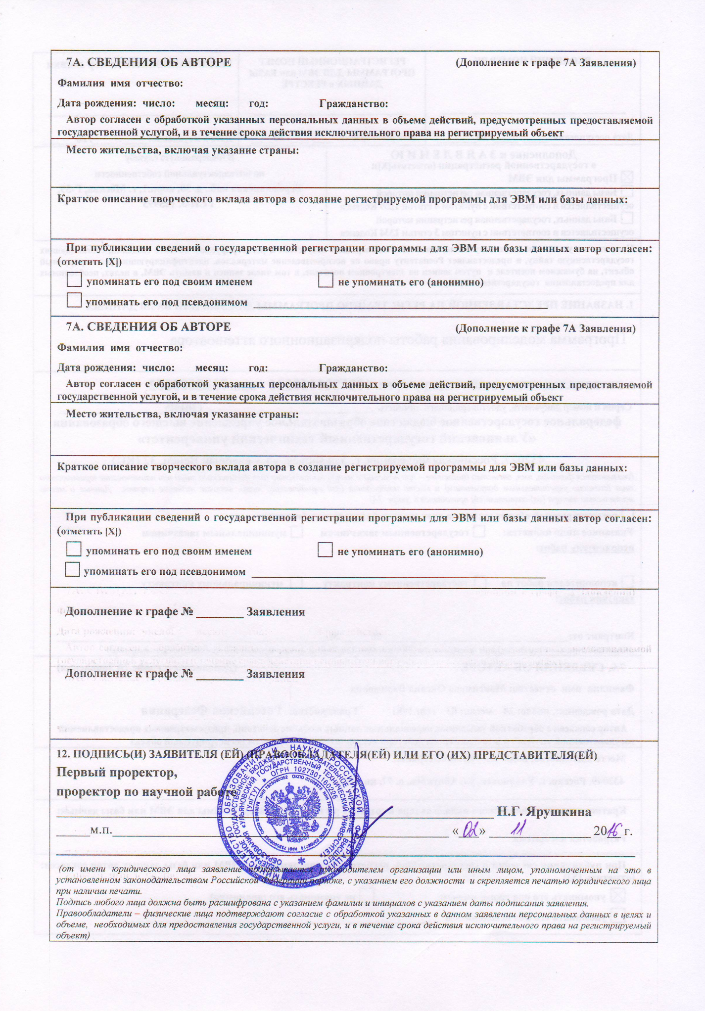

2. Титульный лист

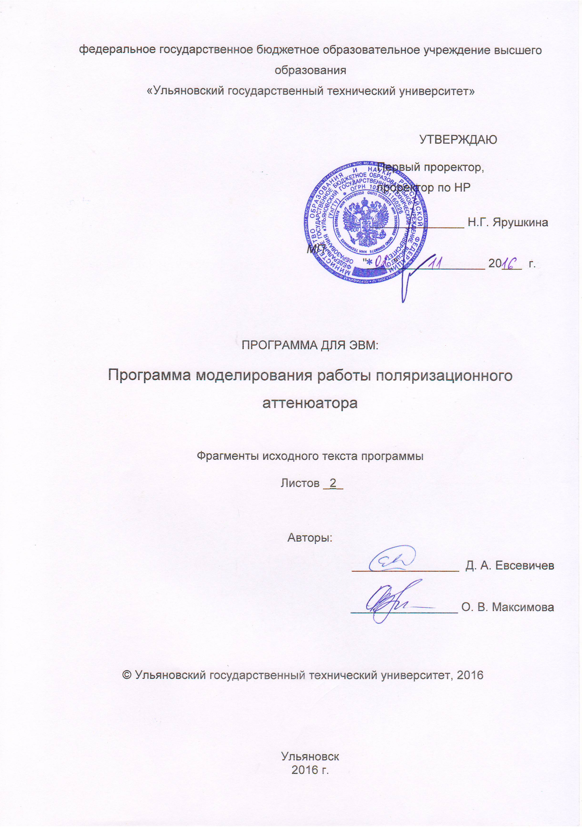

3. Листинг

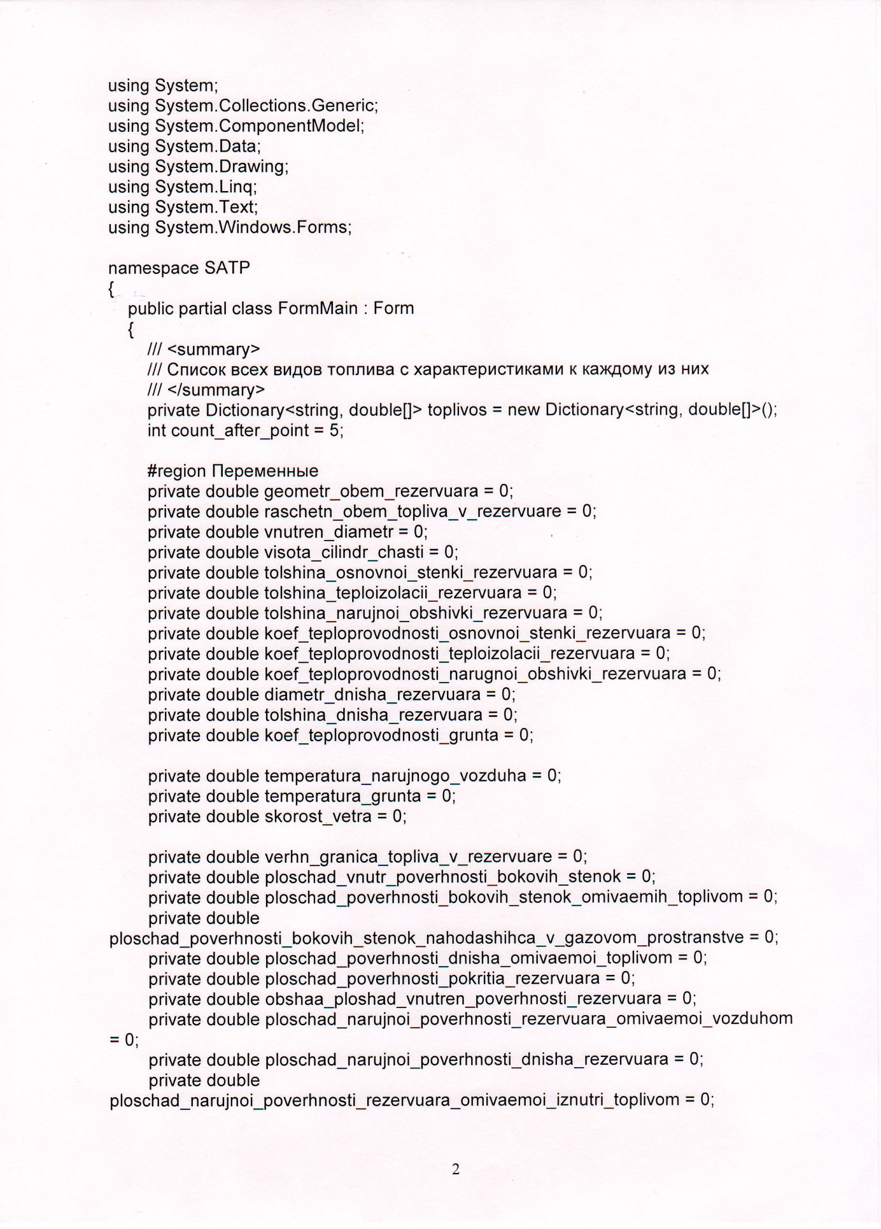

1. Реферат

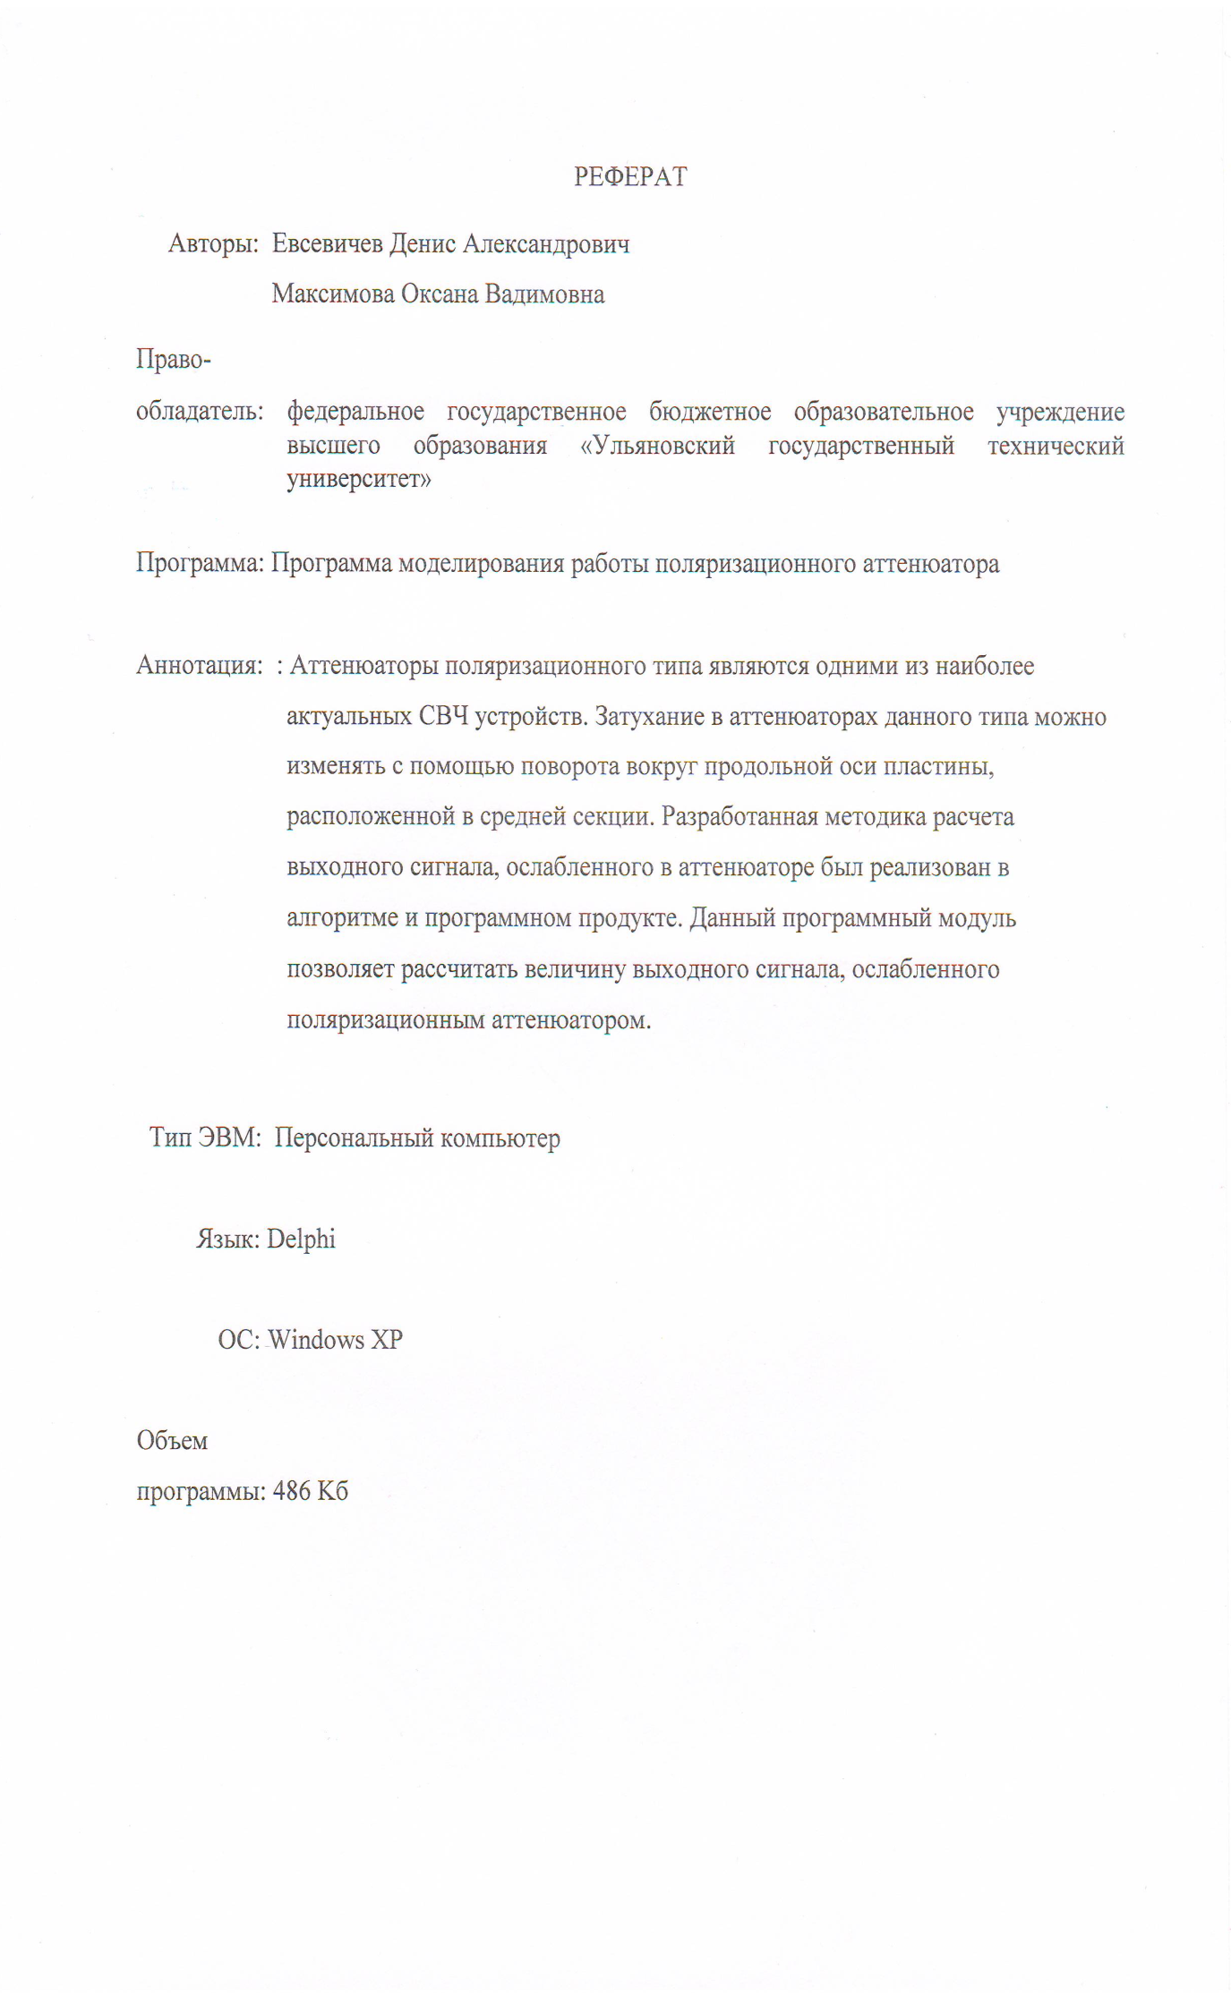

5. Согласие на указание сведений об авторе

Язык программирования: Delphi

Объем программы для ЭВМ: 486 Кб

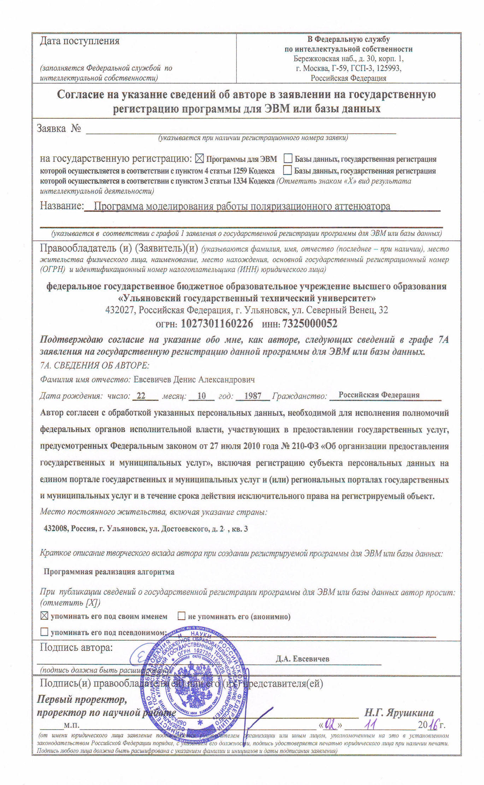

6. Согласие на обработку персональных данных

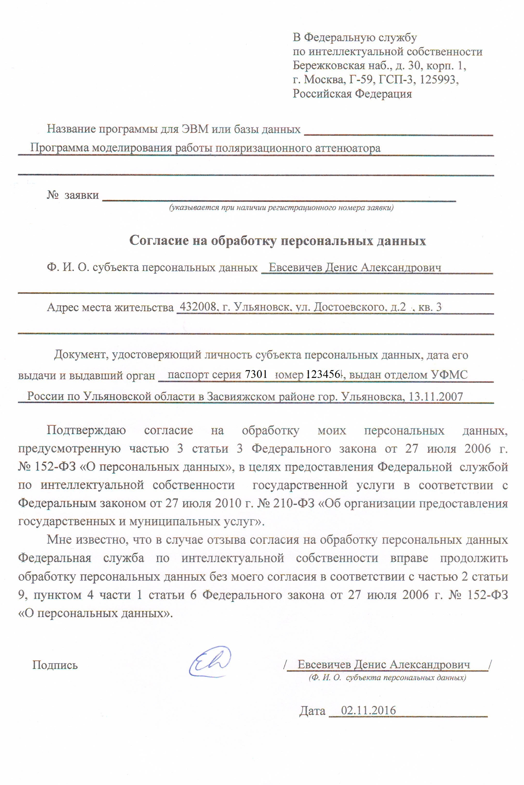

# ПОИСК ОИС В ЭЛЕКТРОННОМ КАТАЛОГЕ БИБЛИОТЕК

**Цель занятия:** Освоение практических навыков при работе с электронным каталогом.

**Содержание занятия:**

1. Провести поиск литературы с использованием логических операторов и словарей в электронных каталогах библиотек (Задание 1 и 2).
2. Каждый запрос и результат по нему сохранять в виде скриншотов.

**Задание**

1. Открыть сайт библиотеки, в меню сайта – «Электронный каталог».
2. Выполнить поиск литературы в электронном каталоге .

**Что нужно знать и уметь делать после выполнения практического задания**

* 1. Принципы составления поискового запроса в электронном каталоге и использования при поиске логических операторов.
  2. Последовательность поиска по запросу на разных сайтах организаций.

## ВАРИАНТЫ ЗАДАНИЙ

**Вариант № 1**

<http://catalog.viniti.ru/> ВИНИТИ

Задание 1

|  |  |
| --- | --- |
| 1 | Найти книги и патенты, относящиеся к косметике |
| 2 | Какое полное заглавие автореферата, в котором есть слова «из керамических материалов»? |
| 3 | Сколько книг _____ авторефератов диссертаций _________  статей ___________ по информатике? |
| 4 | Найти книгу Данилиной Е.А. «Интеллектуальная собственность и трудовые отношения», изданную в 2013 г. |
| 5 | Найдите все публикации, относящиеся к загрязняющим веществам в разделе «Охрана окружающей среды» |

<http://lib.ulstu.ru> Библиотека УлГТУ

Задание 2

|  |  |
| --- | --- |
| 1 | Найти книгу Виноградов Ю. Д. «Электронные измерительные системы для контроля малых перемещений», изданную в 1976 г. |
| 2 | Какое полное заглавие книги, в котором есть слова «технология бетона»? |
| 3 | Сколько книг по истории, изданных в 2010 г., было приобретено библиотекой? |
| 4 | Найдите максимально точно, сколько в библиотеке есть изданий по философии. Сколько из них учебников и учебных пособий? |
| 5 | Отобрать все журналы, имеющие отношение к машиностроению |
| 6 | Выполнить тематическую подборку всех материалов по интеллектуальной собственности |

**Вариант № 2**

<http://catalog.viniti.ru/> ВИНИТИ

Задание 1

|  |  |
| --- | --- |
| 1 | Найти все публикации, относящиеся к астрономии  Укажите авторов и заглавия. |
| 2 | Какое полное заглавие автореферата, в котором есть слова «гибридных технологий»? |
| 3 | Сколько книг __ авторефератов диссертаций ________  статей ___________ депонированных рукописей ________ патентов __________ опубликовано в 2013 г. в разделе Транспорт? |
| 4 | Найти книгу Колесникова. Новые нелинейные методы управления полетом, изданную в 2013 г. |
| 5 | Найдите все патенты, относящиеся к электротехнике за период 2000 – 2014 г, страна – Россия. |

<http://lib.ulstu.ru> Библиотека УлГТУ

Задание 2

|  |  |
| --- | --- |
| 1 | Найти книгу Машина М. В. «Фондовая биржа, или Как взойти на вершину пирамиды», изданную в 1993 г. |
| 2 | Какое полное заглавие книги, в котором есть слова «датчики фирмы»? |
| 3 | Сколько книг по истории, изданных в 2006 г., было приобретено библиотекой? |
| 4 | Найдите максимально точно, сколько в библиотеке есть изданий по управлению качеством.  Сколько из них учебников и учебных пособий? |
| 5 | Отобрать все статьи, имеющие отношение к машиностроению |
| 6 | Выполнить тематическую подборку всех материалов по автомобилям. |

**Вариант № 3**

<http://catalog.viniti.ru/> ВИНИТИ

Задание 1

|  |  |
| --- | --- |
| 1 | Найти все публикации, относящиеся к грибной продукции  Укажите авторов и заглавия. |
| 2 | Какое полное заглавие автореферата, в котором есть слова «гибридных технологий»? |
| 3 | Сколько книг _________ авторефератов диссертаций _____________ статей ___________ по тушению пожаров? Укажите авторов и заглавия. |
| 4 | Найти книгу РомановаА.И. , «Медицина сна», изданную в 1998 г. |
| 5 | Найдите все учебники, относящиеся к металлургии. |

<http://lib.ulstu.ru> Библиотека УлГТУ

Задание 2

|  |  |
| --- | --- |
| 1 | Найти учебник Науменко Т.В. «Социология массовой коммуникации», изданный в 2005 г. |
| 2 | Какое полное заглавие книги, в котором есть слова «деталей наукоемкой техники»? |
| 3 | Сколько книг по нанотехнологиям, изданным в 2009 г., были приобретены библиотекой? |
| 4 | Найдите максимально точно, сколько в библиотеке есть изданий по менеджменту. |
| 5 | Отобрать все журналы, имеющие отношение к экологии. |
| 6 | Выполнить тематическую подборку всех материалов по дизайну. |

**Вариант № 4**

<http://www.nbmgu.ru> Научная библиотека МГУ

Задание 1

|  |  |
| --- | --- |
| 1 | Найти пособие Гусевой А.С. «Служебная карьера», изданное в 1998г. |
| 2 | Какое полное заглавие книги, в котором есть слова «авторское право», изданной в 2012г.? |
| 3 | Сколько книг по библиотечному делу были приобретены библиотекой? |
| 4 | Найдите максимально точно, сколько в библиотеке есть изданий по наноматериалам.  Сколько из них учебников и учебных пособий? |
| 5 | Найдите максимально полно, сколько в библиотеке есть журналов по маркетингу? |

<http://lib.ulstu.ru> Библиотека УлГТУ

Задание 2

|  |  |
| --- | --- |
| 1 | Найти учебник Евдокимов В. В. «Экономическая информатика », изданный в 1997 г. |
| 2 | Какое полное заглавие книги, в котором есть слова «деталей наукоемкой техники»? |
| 3 | Сколько книг по компьютерным сетям, изданных в 2012 г., было приобретено библиотекой? |
| 4 | Найдите максимально точно, сколько в библиотеке есть изданий по экономическому анализу предприятий .  Сколько из них учебников и учебных пособий? |
| 5 | Отобрать все журналы, имеющие отношение к правовому законодательству |
| 6 | Выполнить тематическую подборку всех материалов по интеллектуальным сетям |

**Вариант № 5**

<http://gpntb.ru/> Государственная публичная научно-техническая библиотека России

Задание 1

|  |  |
| --- | --- |
| 1 | Найти книгу Скорнякова Э.П. «Как оценить коммерческую стоимость изобретения », изданную в 2000 г. |
| 2 | Какое полное заглавие автореферата диссертации, в которой есть слова «самоорганизации наноструктур»? |
| 3 | Сколько авторефератов диссертаций по 3-D моделированию, имеется в библиотеке? |
| 4 | Какие периодические издания по автомобилям есть в библиотеке? |
| 5 | Найдите максимально полно, сколько в библиотеке есть книг по охране интеллектуальной собственности. |

<http://lib.ulstu.ru> Библиотека УлГТУ

Задание 2

|  |  |
| --- | --- |
| 1 | Найти учебник Мэнкью Г.Н. «Принципы микроэкономики», изданный в 2007 г. |
| 2 | Какое полное заглавие книги, в котором есть слова «Эффективная работа», издание 2002 г.? |
| 3 | Сколько книг по компьютерным сетям, изданных в 2012 г., было приобретено библиотекой? |
| 4 | Найдите максимально точно, сколько в библиотеке есть изданий по экономическому анализу предприятий .  Сколько из них учебников и учебных пособий? |
| 5 | Отобрать все журналы, имеющие отношение к экологии |
| 6 | Выполнить тематическую подборку всех материалов по интеллектуальной собственности |

**Вариант № 6**

<http://gpntb.ru/> Государственная публичная научно-техническая библиотека России

Задание 1

|  |  |
| --- | --- |
| 1 | Найти книгу Скорнякова Э.П. «Оценка технического уровня продукции», изданную в 1993 г. |
| 2 | Какое полное заглавие книги, в котором есть слова «минерального сырья»?  Автор? |
| 3 | Сколько авторефератов диссертаций по нанокомпозитам имеется в библиотеке? |
| 4 | Какие периодические издания по интеллектуальной собственности есть в библиотеке? |
| 5 | Найдите максимально полно, сколько в библиотеке есть книг по банковскому аудиту |

<http://lib.ulstu.ru> Библиотека УлГТУ

Задание 2

|  |  |
| --- | --- |
| 1 | Найти учебник Моргенштерна И.Г., «Общее библиографоведение», изданный в 2005 г. |
| 2 | Какое полное заглавие книги, в котором есть слова «Эффективная работа», издание 2002 г.? |
| 3 | Сколько книг по компьютерным сетям, изданным в 2012 г., было приобретено библиотекой? |
| 4 | Найдите максимально точно, сколько в библиотеке есть изданий по библиотечное делу.  Сколько из них учебников и учебных пособий? |
| 5 | Отобрать все журналы, имеющие отношение к стандартизации и качеству. |
| 6 | Выполнить тематическую подборку всех материалов по радиотехнике. |

**Вариант № 7**

<http://catalog.viniti.ru/> ВИНИТИ

Задание 1

|  |  |
| --- | --- |
| 1 | Найти все публикации по бурению скважин |
| 2 | Какое полное заглавие автореферата, в котором есть слова «процесса гидроочистки»? |
| 3 | Сколько книг _________ авторефератов диссертаций _____________ статей ___________ по артериальной гипертензии? |
| 4 | Найти книгу Тарасов А. Б. «Металлорежущие станки», изданную в 2010 г. |
| 5 | Найдите патенты, относящиеся к транспорту по странам:  Австралия __________, Австрия ________, КНР _______,  США ________, Япония ___________ |

<http://lib.ulstu.ru> Библиотека УлГТУ

Задание 2

|  |  |
| --- | --- |
| 1 | Найти книгу Романенко В.Н. «Сетевой информационный поиск», изданную в 2003 г. |
| 2 | Какое полное заглавие книги, в котором есть слова «технологии нанодисперсных материалов», издание 2011г.? |
| 3 | Сколько книг по электроприводу, изданных в 2009 г., были приобретены библиотекой? |
| 4 | Найдите максимально точно, сколько в библиотеке есть изданий по радиотехнике.  Сколько из них учебников и учебных пособий? |
| 5 | Отобрать все статьи, имеющие отношение к философии |
| 6 | Выполнить тематическую подборку всех материалов по машиностроению. |

**Вариант № 8**

<http://www.lib.tpu.ru/> Библиотека Томского политехнического университета

Задание 1

|  |  |
| --- | --- |
| 1 | Найти учебник Антипова В.Н. «Коммутационная способность двигателей постоянного тока », изданный в 1993 г. |
| 2 | Какое полное заглавие книги, в котором есть слова «морских трубопроводов»? |
| 3 | Сколько книг по истории, изданных в 2011 г., были приобретены библиотекой? |
| 4 | Найдите максимально точно, сколько в библиотеке есть изданий по бренду.  Сколько из них учебников и учебных пособий? |
| 5 | Найдите максимально полно, сколько в библиотеке есть книг издательства ИНИЦ? |

<http://lib.ulstu.ru> Библиотека УлГТУ

Задание 2

|  |  |
| --- | --- |
| 1 | Найти книгу Гусевой Т.М. «Основы бухгалтерского учета», изданную в 2000 г. |
| 2 | Какое полное заглавие книги, в котором есть слова «технология бетона»? |
| 3 | Сколько книг по истории, изданных в 2008 г., было приобретено библиотекой? |
| 4 | Найдите максимально точно, сколько в библиотеке есть изданий по автомобилям.  Сколько из них учебников и учебных пособий? |
| 5 | Отобрать все журналы, имеющие отношение к интеллектуальной собственности |
| 6 | Выполнить тематическую подборку всех материалов по градостроительству |

**Вариант № 9**

<http://aleph.rsl.ru/> Библиотека РГБ

Задание 1

|  |  |
| --- | --- |
| 1 | Найти пособие Зеленской А.И. «Международный туризм», изданное в 2008 г. |
| 2 | Какое полное заглавие книги, в котором есть слова «основа для перехода»? |
| 3 | Сколько книг по радиотехнике, изданных в 2013 г., было приобретено библиотекой? |
| 4 | Найдите максимально точно, сколько в библиотеке есть изданий из серии «библиотечное дело». |
| 5 | Найдите максимально полно, сколько в библиотеке есть книг издательства «Европейский Дом»? |

<http://lib.ulstu.ru> Библиотека УлГТУ

Задание 2

|  |  |
| --- | --- |
| 1 | Найти книгу Виноградов Ю. Д. «Электронные измерительные системы для контроля малых перемещений », изданную в 1976 г. |
| 2 | Какое полное заглавие книги, в котором есть слова «разрушения твердых»? |
| 3 | Сколько книг по нанотехнологиям, изданных в 2007 г., было приобретено библиотекой? |
| 4 | Найдите максимально точно, сколько в библиотеке есть изданий по аудиту качества.  Сколько из них учебников и учебных пособий? |
| 5 | Отобрать все журналы, имеющие отношение к экологии |
| 6 | Выполнить тематическую подборку всех материалов по воздушному транспорту |

**Вариант № 10**

<http://www.bashlib.ru/catalogi> - библиотека Башкирского государственного университета

Задание 1

|  |  |
| --- | --- |
| 1 | Найти все публикации, относящиеся к астрономии  Укажите авторов и заглавия. |
| 2 | Какое полное заглавие автореферата, в котором есть слова «монастырская вотчина». |
| 3 | Сколько книг _________, авторефератов диссертаций _____________, статей ___________, диссертаций ________, энциклопедий __________ опубликовано в разделе «История»? |
| 4 | Найти книгу Сударикова С.А. «Право интеллектуальной собственности», изданную в 2011 г. |
| 5 | Найдите максимально полно, сколько в библиотеке есть книг по патентному праву. |

<http://lib.ulstu.ru> Библиотека УлГТУ

Задание 2

|  |  |
| --- | --- |
| 1 | Найти книгу Алехин Б.И. «Рынок ценных бумаг», изданную в 1991 г. |
| 2 | Какое полное заглавие книги, в котором есть слова «технология планирования»? |
| 3 | Сколько книг по биржевому делу, изданным в 2000 г., было приобретено библиотекой? |
| 4 | Найдите максимально точно, сколько в библиотеке есть изданий по геодезии.  Сколько из них учебников и учебных пособий? |
| 5 | Отобрать все статьи, имеющие отношение к приборостроению. |
| 6 | Выполнить тематическую подборку всех материалов по электротехнике. |

**Вариант № 11**

<http://weblib.samsu.ru/> Библиотека Самарского государственного университета

Задание 1

|  |  |
| --- | --- |
| 1 | Найти книгу Городничева П.Н. по Финансовому прогнозированию, изданную в 2005 г. |
| 2 | Какое полное заглавие книги, в котором есть слова «процессов диффузии»? Автор ________________ |
| 3 | Сколько книг по истории России, изданных в 2009 г., было приобретено библиотекой? |
| 4 | Найдите максимально точно, сколько в библиотеке есть изданий по бренду? _________________ Сколько из них учебников и учебных пособий? _______________ |
| 5 | Какие периодические журналы есть в библиотеке по интеллектуальной собственности? |

<http://lib.ulstu.ru> Библиотека УлГТУ

Задание 2

|  |  |
| --- | --- |
| 1 | Найти книгу Пестриков В.М. «Механика разрушения твердых тел», изданную в 2002 г. |
| 2 | Какое полное заглавие книги, в котором есть слова «рабочим временем», 1991г.? |
| 3 | Сколько книг по дискретной математике, изданным в 2003 г., было приобретено библиотекой? |
| 4 | Найдите максимально точно, сколько в библиотеке есть изданий по информационным системам в экономике.  Сколько из них учебников и учебных пособий? |
| 5 | Отобрать все статьи, имеющие отношение к экологии. |
| 6 | Выполнить тематическую подборку всех материалов по экологии. |

**Вариант № 12**

<http://opac.mpei.ru> Библиотека Московского энергетического института

Задание 1

|  |  |
| --- | --- |
| 1 | Найти книгу Акперов И.Г. «Информационные технологии в менеджменте», изданную в 2014 г. |
| 2 | Какое полное название публикации, в названии которой есть слова «сфере туристического»? |
| 3 | Сколько книг по статистике имеется в библиотеке? |
| 4 | Какие периодические издания по информатике есть в библиотеке? |
| 5 | Найдите максимально точно, сколько в библиотеке есть изданий издательства «Наука». |

<http://lib.ulstu.ru> Библиотека УлГТУ

Задание 2

|  |  |
| --- | --- |
| 1 | Найти книгу Карминский А.М. «Информационные системы в экономике» изданную в 2006 г. |
| 2 | Какое полное заглавие книги, в котором есть слова «универсальная среда»? |
| 3 | Сколько книг по Контролю и ревизии, изданным в 2006 г., было приобретено библиотекой? |
| 4 | Найдите максимально точно, сколько в библиотеке есть изданий по металлорежущим станкам.  Сколько из них учебников и учебных пособий? |
| 5 | Отобрать все журналы, имеющие отношение к экономике. |
| 6 | Выполнить тематическую подборку всех материалов по улучшению городской среды. |

**Вариант № 13**

<http://gpntb.ru/> Государственная публичная научно-техническая библиотека России

Задание 1

|  |  |
| --- | --- |
| 1 | Найти книгу Олифер В.Г. «Сетевые операционные системы», изданную в 2001 г. |
| 2 | Какое полное заглавие книги, в котором есть слова «оборудование трубного»? |
| 3 | Сколько авторефератов диссертаций по летательным аппаратам имеется в библиотеке? |
| 4 | Какие периодические издания по интеллектуальной собственности есть в библиотеке? |
| 5 | Найдите максимально полно, сколько в библиотеке есть книг по патентному и авторскому праву |

<http://lib.ulstu.ru> Библиотека УлГТУ

Задание 2

|  |  |
| --- | --- |
| 1 | Найти книгу Капитонов Э.И. «Социология 20 века», изданную в 1996 г. |
| 2 | Какое полное заглавие книги, в котором есть слова «бухгалтерия для»? |
| 3 | Сколько книг по органической химии, было приобретено библиотекой? |
| 4 | Найдите максимально точно, сколько в библиотеке есть изданий по основам бизнеса. Сколько из них учебников и учебных пособий? |
| 5 | Отобрать все журналы, имеющие отношение к машиностроению |
| 6 | Выполнить тематическую подборку всех материалов по архитектуре |

**Вариант № 14**

<http://gpntb.ru/> Государственная публичная научно-техническая библиотека России

Задание 1

|  |  |
| --- | --- |
| 1 | Найти книгу Бальтазар Н. «Метафизика на рубеже» эпох, 2007г. |
| 2 | Какое полное заглавие книги, в котором есть слова «стратегий субъектов»? |
| 3 | Сколько авторефератов диссертаций по табакосушильным установкам имеется в библиотеке? |
| 4 | Какие периодические издания по легкой промышленности есть в библиотеке? |
| 5 | Найдите максимально полно, сколько в библиотеке есть отечественных книг по информатике |

<http://lib.ulstu.ru> Библиотека УлГТУ

Задание 2

|  |  |
| --- | --- |
| 1 | Найти книгу Гусевой Т.М. «Основы бухгалтерского учета», изданную в 2000 г. |
| 2 | Какое полное заглавие книги, в котором есть слова «проблемы отечественного»? |
| 3 | Сколько книг по интеллектуальной собственности, было приобретено библиотекой? |
| 4 | Найдите максимально точно, сколько в библиотеке есть изданий по основам САПРа.  Сколько из них учебников и учебных пособий? |
| 5 | Отобрать все журналы, имеющие отношение к экологии |
| 6 | Выполнить тематическую подборку всех материалов по авиастроению |

**Вариант № 15**

<http://gpntb.ru/> Государственная публичная научно-техническая библиотека России

Задание 1

|  |  |
| --- | --- |
| 1 | Найти книгу Скорнякова Э.П. «Оценка технического уровня продукции», изданную в 1993 г. |
| 2 | Какое полное заглавие книги, в котором есть слова «минерального сырья»? Автор _________ ? |
| 3 | Сколько авторефератов диссертаций по психологии имеются в библиотеке? |
| 4 | Какие периодические издания по автомобилям есть в библиотеке? |
| 5 | Найдите максимально полно, сколько в библиотеке есть книг по охране окружающей среды |

<http://lib.ulstu.ru> Библиотека УлГТУ

Задание 2

|  |  |
| --- | --- |
| 1 | Найти книгу Романов А.Н. «Советующие информационные системы в экономике», изданную в 2000 г. |
| 2 | Какое полное заглавие книги, в котором есть слова «специализированные и агрегатные»? |
| 3 | Сколько книг по механике жидкости и газа было приобретено библиотекой? |
| 4 | Найдите максимально точно, сколько в библиотеке есть изданий по начертательная геометрии.  Сколько из них учебников и учебных пособий? |
| 5 | Отобрать все журналы, имеющие отношение к праву. |
| 6 | Выполнить тематическую подборку всех материалов по измерительной технике. |

**Вариант № 16**

<http://catalog.viniti.ru/> ВИНИТИ

Задание 1

|  |  |
| --- | --- |
| 1 | Найти все публикации, относящиеся к химии. Укажите авторов и заглавия. |
| 2 | Какое полное заглавие автореферата, в котором есть слова «единого информационного»? |
| 3 | Сколько книг ______ авторефератов диссертаций ____статей ___________ депонированных рукописей ________ патентов __________ опубликовано в разделе Информатика? |
| 4 | Найти книгу Колесникова А.А. «Новые нелинейные методы управления полетом», изданную в 2013 г. |
| 5 | Найдите все патенты, относящиеся к Охране окружающей среды за период 2000 - 2014г, по странам:  - Россия , США, Китай, Австралия |

<http://lib.ulstu.ru> Библиотека УлГТУ

Задание 2

|  |  |
| --- | --- |
| 1 | Найти книгу Машина М. В. «Фондовая биржа, или Как взойти на вершину пирамиды», изданную в 1993 г. |
| 2 | Какое полное заглавие книги, в котором есть слова «специализированные и агрегатные»? |
| 3 | Сколько книг по нанотехнологиям, изданным в 2009 г., было приобретено библиотекой? |
| 4 | Найдите максимально точно, сколько в библиотеке есть изданий по начертательная геометрии.  Сколько из них учебников и учебных пособий? |
| 5 | Отобрать все статьи, имеющие отношение к экономике. |
| 6 | Выполнить тематическую подборку всех материалов по схемотехнике. |

**Вариант № 17**

<http://catalog.viniti.ru/> ВИНИТИ

Задание 1

|  |  |
| --- | --- |
| 1 | Найти книги и патенты, относящиеся к самолетам |
| 2 | Какое полное заглавие автореферата, в котором есть слова «производства титановых»? |
| 3 | Сколько книг _________ авторефератов диссертаций __________ статей ___________ по гипертонической болезни? |
| 4 | Найти книгу Гиляров М. С. «Экологические принципы эволюции наземных животных»: Избранные труды, 2012 г. |
| 5 | Найдите все публикации , относящиеся к загрязняющим веществам в разделе «Охрана окружающей среды». |

<http://lib.ulstu.ru> Библиотека УлГТУ

Задание 2

|  |  |
| --- | --- |
| 1 | Найти книгу Виноградов Ю. Д. «Электронные измерительные системы для контроля малых перемещений », изданную в 1976 г. |
| 2 | Какое полное заглавие книги, в котором есть слова «датчики фирмы»? |
| 3 | Сколько книг по истории, изданных в 2011 г., было приобретено библиотекой? |
| 4 | Найдите максимально точно, сколько в библиотеке есть изданий по управлению качеством.  Сколько из них учебников и учебных пособий? |
| 5 | Отобрать все журналы, имеющие отношение к машиностроению. |
| 6 | Выполнить тематическую подборку всех материалов по интеллектуальной собственности. |

**Вариант № 18**

<http://www.nbmgu.ru> Научная библиотека МГУ

Задание 1

|  |  |
| --- | --- |
| 1 | Найти книгу Ашманов И. С. «Оптимизация и продвижение сайтов в поисковых системах», 2011 г. |
| 2 | Какое полное заглавие книги, в котором есть слова «..практика применения акционерного…». |
| 3 | Сколько книг по виноградорству было приобретено библиотекой? |
| 4 | Найдите максимально точно, сколько в библиотеке есть изданий 2012 года по философии.  Сколько из них учебников и учебных пособий? |
| 5 | Найдите максимально полно какие журналы по интеллектуальной собственности есть в библиотеке? |

<http://lib.ulstu.ru> Библиотека УлГТУ

Задание 2

|  |  |
| --- | --- |
| 1 | Найти учебник Евдокимов В. В. «Экономическая информатика », изданный в 1997 г. |
| 2 | Какое полное заглавие книги, в котором есть слова «деталей наукоемкой техники»? |
| 3 | Сколько книг по компьютерным сетям, изданных в 2012 г., были приобретены библиотекой? |
| 4 | Найдите максимально точно, сколько в библиотеке есть изданий по управлению качеством.  Сколько из них учебников и учебных пособий? |
| 5 | Отобрать все журналы, имеющие отношение к машиностроению. |
| 6 | Выполнить тематическую подборку всех материалов по интеллектуальным сетям. |

**Вариант № 19**

<http://gpntb.ru/> Государственная публичная научно-техническая библиотека России

Задание 1

|  |  |
| --- | --- |
| 1 | Найти книгу Скорнякова Э.П. «Как оценить коммерческую стоимость изобретения», изданную в 2000 г. |
| 2 | Какое полное заглавие книги, в котором есть слова «минерального сырья»? Автор _____________ ? |
| 3 | Сколько авторефератов диссертаций по 3-D моделированию, имеются в библиотеке? |
| 4 | Какие периодические издания по интеллектуальной собственности есть в библиотеке? |
| 5 | Найдите максимально полно, сколько в библиотеке есть книг по банковскому аудиту. |

<http://lib.ulstu.ru> Библиотека УлГТУ

Задание 2

|  |  |
| --- | --- |
| 1 | Найти учебник Мэнкью Н.Г. «Принципы микроэкономики», изданный в 2007 г. |
| 2 | Какое полное заглавие автореферата, в котором есть слова «гибридных технологий»? |
| 3 | Сколько книг по философии, изданных в 2008 г., было приобретено библиотекой? Из них учебных пособий __________ |
| 4 | Найдите максимально точно, сколько в библиотеке есть изданий по экономическому анализу предприятий.  Сколько из них учебников и учебных пособий? |
| 5 | Найдите все статьи, относящиеся к нанотехнологиям, опубликованные в журналах. |
| 6 | Выполнить тематическую подборку всех материалов по информационным системам. |

**Вариант № 20**

<http://catalog.viniti.ru/> ВИНИТИ

Задание 1

|  |  |
| --- | --- |
| 1 | Найти статьи и авторефераты по прогнозированию свойств материалов. |
| 2 | Какое полное заглавие автореферата, в котором есть слова «гибридных технологий»? |
| 3 | Сколько книг _________ авторефератов диссертаций _____________ статей ___________ по тушению пожаров? |
| 4 | Найти книгу Романова А.А. «Медицина сна», изданную в 1998 г. |
| 5 | Найдите все публикации, относящиеся к загрязняющим веществам в разделе «Охрана окружающей среды». |

<http://lib.ulstu.ru> Библиотека УлГТУ

Задание 2

|  |  |
| --- | --- |
| 1 | Найти книгу Виноградов Ю. Д. «Электронные измерительные системы для контроля малых перемещений », изданную в 1976 г. |
| 2 | Какое полное заглавие книги, в котором есть слова «технологии нанодисперсных материалов», издание 2011г.? |
| 3 | Сколько книг по истории, изданных в 2000 г., были приобретены библиотекой?  Сколько из них учебных пособий? |
| 4 | Найдите статью Грачевой Е. « Штрафной удар». |
| 5 | Отобрать все журналы, имеющие отношение к строительству. |
| 6 | Выполнить тематическую подборку всех материалов по интеллектуальной собственности. |

**Вариант № 21**

<http://catalog.viniti.ru/> ВИНИТИ

Задание 1

|  |  |
| --- | --- |
| 1 | Найти все публикации о массаже. |
| 2 | Какое полное заглавие автореферата, в котором есть слова «из керамических материалов»? |
| 3 | Сколько книг _________ авторефератов диссертаций _________ статей ___________ депонированных рукописей ________ патентов __________ опубликовано в 2013 г. в разделе Транспорт? |
| 4 | Найти книгу Новые нелинейные методы управления полетом, изданную в 2013 г. |
| 5 | Найдите все публикации, относящиеся к загрязняющим веществам в разделе «Охрана окружающей среды». |

<http://lib.ulstu.ru> Библиотека УлГТУ

Задание 2

|  |  |
| --- | --- |
| 1 | Найти книгу Виноградов Ю. Д. «Электронные измерительные системы для контроля малых перемещений », изданную в 1976 г. |
| 2 | Какое полное заглавие книги, в котором есть слова «технология бетона»? |
| 3 | Сколько книг по компьютерным сетям, изданным в 2012 г., было приобретено библиотекой? |
| 4 | Найдите максимально точно, сколько в библиотеке есть изданий по экономическому анализу предприятий.  Сколько из них учебников и учебных пособий? |
| 5 | Отобрать все журналы, имеющие отношение к машиностроению. |
| 6 | Выполнить тематическую подборку всех материалов по нечеткому моделированию. |

**Вариант № 22**

<http://www.lib.tpu.ru/> Библиотека Томского политехнического университета

Задание 1

|  |  |
| --- | --- |
| 1 | Найти учебник Антипова В.Н. «Коммутационная способность двигателей постоянного тока », изданный в 1993 г. |
| 2 | Какое полное заглавие книги, в котором есть слова «морских трубопроводов»? |
| 3 | Сколько книг по истории, изданных в 2011 г., было приобретено библиотекой? |
| 4 | Найдите максимально точно, сколько в библиотеке есть изданий по бренду.  Сколько из них учебников и учебных пособий? |
| 5 | Найдите максимально полно, сколько в библиотеке есть книг издательства ИНИЦ? |

<http://lib.ulstu.ru> Библиотека УлГТУ

Задание 2

|  |  |
| --- | --- |
| 1 | Найти книгу Гусевой Т.М. «Основы бухгалтерского учета», изданную в 2000 г. |
| 2 | Какое полное заглавие книги, в котором есть слова «технология бетона»? |
| 3 | Сколько книг по истории, изданных в 2008 г., было приобретено библиотекой? |
| 4 | Найдите максимально точно, сколько в библиотеке есть изданий по автомобилям.  Сколько из них учебников и учебных пособий? |
| 5 | Отобрать все журналы, имеющие отношение к правовому законодательству. |
| 6 | Выполнить тематическую подборку всех материалов по градостроительству. |

**Вариант № 23**

<http://catalog.viniti.ru/> ВИНИТИ

Задание 1

|  |  |
| --- | --- |
| 1 | Найти книги и патенты, относящиеся к косметике. |
| 2 | Какое полное заглавие автореферата, в котором есть слова «гибридных технологий»? |
| 3 | Сколько книг _________ авторефератов диссертаций _________  статей ___________ по артериальной гипертензии? |
| 4 | Найти книгу Брылин В.И. Бурение скважин на россыпи, 2000г. |
| 5 | Найдите все публикации, относящиеся к области рейтинга в разделе Экономика промышленности |

<http://lib.ulstu.ru> Библиотека УлГТУ

Задание 2

|  |  |
| --- | --- |
| 1 | Найти учебник Моргенштерна И.Г. «Общее библиографоведение», изданный в 2005 г. |
| 2 | Какое полное заглавие книги, в котором есть слова «технология бетона»? |
| 3 | Сколько книг по нанотехнологиям, изданным в 2007 г., было приобретено библиотекой? |
| 4 | Найдите максимально точно, сколько в библиотеке есть изданий по философии. Сколько из них учебников и учебных пособий? |
| 5 | Отобрать все статьи, имеющие отношение к приборостроению |
| 6 | Выполнить тематическую подборку всех материалов по нечеткому моделированию. |

**Вариант № 24**

<http://weblib.samsu.ru/> Библиотека Самарского государственного университета

Задание 1

|  |  |
| --- | --- |
| 1 | Найти книгу Городничева П.Н. по «Финансовое прогнозирование», изданную в 2005 г. |
| 2 | Какое полное заглавие книги, в котором есть слова «процессов диффузии»? Автор ________________ |
| 3 | Сколько книг по истории России, изданных в 2009 г., было приобретено библиотекой? |
| 4 | Найдите максимально точно, сколько в библиотеке есть изданий по бренду? _________________ Сколько из них учебников и учебных пособий? _______________ |
| 5 | Какие периодические журналы есть в библиотеке по интеллектуальной собственности? |

<http://lib.ulstu.ru> Библиотека УлГТУ

Задание 2

|  |  |
| --- | --- |
| 1 | Найти книгу Пестриков В.М. «Механика разрушения твердых тел», изданную в 2002 г. |
| 2 | Какое полное заглавие книги, в котором есть слова «рабочим временем», 1991г.? |
| 3 | Сколько книг по дискретной математике, изданным в 2003 г., было приобретено библиотекой? |
| 4 | Найдите максимально точно, сколько в библиотеке есть изданий по информационным системам в экономике.  Сколько из них учебников и учебных пособий? |
| 5 | Отобрать все журналы, имеющие отношение к экологии |
| 6 | Выполнить тематическую подборку всех материалов по временным рядам |

**Вариант № 25**

<http://catalog.viniti.ru/> ВИНИТИ

Задание 1

|  |  |
| --- | --- |
| 1 | Найти все публикации, относящиеся к астрономии  Укажите авторов и заглавия. |
| 2 | Какое полное заглавие автореферата, в котором есть слова «производства титановых»? |
| 3 | Сколько книг _________ авторефератов диссертаций ________  статей ___________ депонированных рукописей ________--  патентов __________ опубликовано. в разделе Информатика? |
| 4 | Найти книгу Данилиной Е.А. «Интеллектуальная собственность и трудовые отношения», изданную в 2013 г. |
| 5 | Найдите патенты, относящиеся к транспорту по странам:  Россия __________, Австрия ________, Чехия_______,  США ________, Япония ___________ |

<http://lib.ulstu.ru> Библиотека УлГТУ

Задание 2

|  |  |
| --- | --- |
| 1 | Найти книгу Машина М. В. «Фондовая биржа, или Как взойти на вершину пирамиды», изданную в 1993 г. |
| 2 | Какое полное заглавие книги, в котором есть слова «датчики фирмы»? |
| 3 | Сколько книг по истории, изданных в 2006 г., было приобретено библиотекой? |
| 4 | Найдите максимально точно, сколько в библиотеке есть изданий по философии. Сколько из них учебников и учебных пособий? |
| 5 | Отобрать все журналы, имеющие отношение к экологии. |
| 6 | Выполнить тематическую подборку всех материалов по архитектуре. |

**Вариант № 26**

<http://catalog.viniti.ru/> ВИНИТИ

Задание 1

|  |  |
| --- | --- |
| 1 | Найти книги и патенты, относящиеся к садовому хозяйству. |
| 2 | Какое полное заглавие автореферата, в котором есть слова «из нано материалов»? |
| 3 | Сколько книг _________ авторефератов диссертаций _________ статей ___________ по вычислительной технике? |
| 4 | Найти книгу Данилиной Е.А. «Интеллектуальная собственность и трудовые отношения», изданную в 2013 г. |
| 5 | Найдите все публикации , относящиеся к загрязняющим веществам в разделе «Охрана окружающей среды» |

<http://lib.ulstu.ru> Библиотека УлГТУ

Задание 2

|  |  |
| --- | --- |
| 1 | Найти книгу Виноградов Ю. Д. «Электронные измерительные системы для контроля малых перемещений », изданную в 1976 г. |
| 2 | Какое полное заглавие книги, в котором есть слова «технология бетона»? |
| 3 | Сколько книг по истории, изданных в 2017 г., было приобретено библиотекой? |
| 4 | Найдите максимально точно, сколько в библиотеке есть изданий по радиотехнике. Сколько из них учебников и учебных пособий? |
| 5 | Отобрать все журналы, имеющие отношение к строительству. |
| 6 | Выполнить тематическую подборку всех материалов по интеллектуальной собственности. |

**Вариант № 27**

<http://catalog.viniti.ru/> ВИНИТИ

Задание 1

|  |  |
| --- | --- |
| 1 | Найти все публикации, относящиеся к ветроэнергетике. Укажите авторов и заглавия. |
| 2 | Какое полное заглавие автореферата, в котором есть слова «гибридных технологий»? |
| 3 | Сколько книг _________ авторефератов диссертаций ________ статей ___________ депонированных рукописей ________ патентов __________ опубликовано в 2015 г. в разделе Транспорт? |
| 4 | Найти книгу Колесникова А.А. «Новые нелинейные методы управления полетом», изданную в 2013 г. |
| 5 | Найдите все патенты, относящиеся к электротехнике за период 2000 – 2017 г, страна – Россия. |

<http://lib.ulstu.ru> библиотека УлГТУ

Задание 2

|  |  |
| --- | --- |
| 1 | Найти книгу Машина М. В. «Фондовая биржа, или как взойти на вершину пирамиды», изданную в 1993 г. |
| 2 | Какое полное заглавие книги, в котором есть слова «датчики формы»? |
| 3 | Сколько книг по истории, изданных в 2016 г., было приобретено библиотекой? |
| 4 | Найдите максимально точно, сколько в библиотеке есть изданий по управлению качеством.  Сколько из них учебников и учебных пособий? |
| 5 | Отобрать все статьи, имеющие отношение к авиации. |
| 6 | Выполнить тематическую подборку всех материалов по автомобилям. |

**Вариант № 28**

<http://catalog.viniti.ru/> ВИНИТИ

Задание 1

|  |  |
| --- | --- |
| 1 | Найти все публикации, относящиеся к ягодной продукции.  Укажите авторов и заглавия. |
| 2 | Какое полное заглавие автореферата, в котором есть слова «гибридных технологий»? |
| 3 | Сколько книг _________ авторефератов диссертаций _____________ статей ___________ по тушению пожаров? Укажите авторов и заглавия. |
| 4 | Найти книгу Романова А.И. «Медицина сна», изданную в 1998 г. |
| 5 | Найдите все учебники, относящиеся к производству самолетостроительного предприятия. |

<http://lib.ulstu.ru> библиотека УлГТУ

Задание 2

|  |  |
| --- | --- |
| 1 | Найти учебник Науменко Т.В. «Социология массовой коммуникации», изданный в 2005 г. |
| 2 | Какое полное заглавие книги, в котором есть слова «деталей наукоемкой техники»? |
| 3 | Сколько книг по нанотехнологиям, изданным в 2018 г., было приобретено библиотекой? |
| 4 | Найдите максимально точно, сколько в библиотеке есть изданий по оценке рисков. |
| 5 | Отобрать все журналы, имеющие отношение к цифровому производству. |
| 6 | Выполнить тематическую подборку всех материалов по дизайну дома. |

**Вариант № 29**

<http://www.nbmgu.ru> научная библиотека МГУ

Задание 1

|  |  |
| --- | --- |
| 1 | Найти пособие Гусевой А.С. «Служебная карьера», изданное в 1998г. |
| 2 | Какое полное заглавие книги, в котором есть слова «авторское право», изданной в 2012 г.? |
| 3 | Сколько книг по библиотечному делу было приобретено библиотекой? |
| 4 | Найдите максимально точно, сколько в библиотеке есть изданий по наноматериалам.  Сколько из них учебников и учебных пособий? |
| 5 | Найдите максимально полно, сколько в библиотеке есть журналов по маркетингу? |

<http://lib.ulstu.ru> библиотека УлГТУ

Задание 2

|  |  |
| --- | --- |
| 1 | Найти учебник Евдокимов В. В. «Экономическая информатика », изданный в 1997 г. |
| 2 | Какое полное заглавие книги, в котором есть слова «деталей наукоемкой техники»? |
| 3 | Сколько книг по компьютерным сетям, изданным в 2014 г., было приобретено библиотекой? |
| 4 | Найдите максимально точно, сколько в библиотеке есть изданий по экономическому анализу предприятий.  Сколько из них учебников и учебных пособий? |
| 5 | Отобрать все журналы, имеющие отношение к жизненному циклу IT-предприятия. |
| 6 | Выполнить тематическую подборку всех материалов по беспилотным автомобилям. |

**Вариант № 30**

<http://gpntb.ru/> Государственная публичная научно-техническая библиотека России

Задание 1

|  |  |
| --- | --- |
| 1 | Найти книгу Скорнякова Э.П. «Как оценить коммерческую стоимость изобретения », изданную в 2000 г. |
| 2 | Какое полное заглавие автореферата диссертации, в которой есть слова «самоорганизации наноструктур»? |
| 3 | Сколько авторефератов диссертаций по 3-D моделированию, имеются в библиотеке? |
| 4 | Какие периодические издания по беспилотным автомобилям есть в библиотеке? |
| 5 | Найдите максимально полно, сколько в библиотеке есть книг по охране интеллектуальной собственности. |

<http://lib.ulstu.ru> Библиотека УлГТУ

Задание 2

|  |  |
| --- | --- |
| 1 | Найти учебник Мэнкью Н.Г. «Принципы микроэкономики», изданный в 2007 г. |
| 2 | Какое полное заглавие книги, в котором есть слова «Эффективная работа», издание 2002 г.? |
| 3 | Сколько книг по компьютерным сетям, изданным в 2013 г., было приобретено библиотекой? |
| 4 | Найдите максимально точно, сколько в библиотеке есть изданий по экономическому анализу предприятий.  Сколько из них учебников и учебных пособий? |
| 5 | Отобрать все журналы, имеющие отношение к «большим данным». |
| 6 | Выполнить тематическую подборку всех материалов по интеллектуальной собственности. |

# ЗАКЛЮЧЕНИЕ

Выполнение лабораторных работ по дисциплине «Право интеллектуальной собственности» подразумевает знакомство с дополнительной литературой [5,6], интернет-ресурсами и усвоение всех основных понятий, которые используются в сфере интеллектуальной собственности.

Практическое получение навыков работы с ограниченным набором ОИС в данном практикуме является основой для дальнейшего использования всего многообразия объектов в случае необходимости работы с такими объектами.

Постоянные изменения законодательства в сфере интеллектуальной собственности требуют отслеживания как норм права, так и документов для их реализации [7–15].

В приложении А приведен титульный лист первого патента Ульяновского политехнического института. В приложениях Б – Е приведены титульные листы патента на изобретение, свидетельств о регистрации программы и базы данных, патентов на полезную модель и промышленный образец.

# БИБЛИОГРАФИЧЕСКИЙ СПИСОК

## ОСНОВНАЯ ЛИТЕРАТУРА

1. Серго, А.Г. Основы права интеллектуальной собственности [Электронный ресурс]: учебное пособие / А.Г. Серго, В.С. Пущин. — Электрон. дан. — Москва, 2016. — 432 с. — Режим доступа: https://e.lanbook.com/book/100739. — Загл. с экрана.
2. Серго, А.Г. Основы права интеллектуальной собственности для ИТ-специалистов [Электронный ресурс]: учебное пособие / А.Г. Серго, В.С. Пущин. — Электрон. дан. — Москва, 2016. — 292 с. — Режим доступа: https://e.lanbook.com/book/100740. — Загл. с экрана..
3. .БогацкаяС. Г.Право интеллектуальной собственности: учебное пособие / С. Г.Богацкая - 2-e изд. – Москва : РИОР, 2009. – 112 с.
4. Право интеллектуальной собственности : учебное пособие для вузов / Н. М.Коршунов, Н. Д.Эриашвили, В. И. Липунов и др.; под ред. Н. М. Коршунова, Н. Д. Эриашвили. – Москва : Юнити: Закон и право, 2011. – 327 с.

## ДОПОЛНИТЕЛЬНАЯ ЛИТЕРАТУРА

1. Зенин, Иван Александрович. Право интеллектуальной собственности: учебник для магистров: для студентов высших учебных заведений, обучающихся по направлению «Юриспруденция» и спец. «Юриспруденция» / И. А.Зенин – 8-е изд. – Москва : Юрайт, 2013. - 567 с.– (Магистр).
2. Судариков, Станислав Анатольевич. Право интеллектуальной собственности : учебник / С. А. Судариков – Москва : Проспект, 2011. – 367 с.

## ИНТЕРНЕТ- РЕСУРСЫ

1. Административный регламент по организации приема заявок на изобретение <http://www.copyright.ru/ru/library/zakonodatelstvo/patentnoe_pravo/reglament_isobretenie/>
2. [Гражданский кодекс Российской Федерации](http://garant.ustu:3000/law?d&nd=9027690&prevDoc=902200016). Общие положения. Часть четвертая <http://base.garant.ru/10164072/9cd87e493d9fc9c9d85aab7e16da9038/#block_40700>
3. Сайт Федерального института промышленной собственности – ФИПС <http://www1.fips.ru>
4. Сайт Европейского патентного ведомства <http://ru.espacenet.com>
5. Сайт патентного ведомства США [www.uspto.gov](http://www.uspto.gov)
6. Сайт Всемирной организации интеллектуальной собственности <https://patentscope.wipo.int/>
7. Сайт научной библиотеки УлГТУ <http://lib.ulstu.ru/>
8. Сайт ИПК «Венец» УлГТУ <http://venec.ulstu.ru/>
9. Сайт издательства Лань <https://e.lanbook.com/>

# ПРИЛОЖЕНИЕ А

Первый патент Ульяновского политехнического института



# ПРИЛОЖЕНИЕ Б

Титульный лист патента на изобретение



# ПРИЛОЖЕНИЕ В

Титульный лист свидетельства о регистрации программы



# ПРИЛОЖЕНИЕ Г

Титульный лист свидетельства о регистрации базы данных



# ПРИЛОЖЕНИЕ Д

Титульный лист патента на полезную модель



# ПРИЛОЖЕНИЕ Е

Титульный лист патента на промышленный образец



Учебное издание

**СКВОРЦОВ** Сергей Вячеславович

**САВЕЛЬЕВА** Альвина Николаевна

**ПРАВО ИНТЕЛЛЕКТУАЛЬНОЙ СОБСТВЕННОСТИ**

Практикум

Редактор – Н.А.Евдокимова

ЛР №020640 от 22.10.97

Подписано в печать 05.12.2018. Формат 60×84/16.

Усл. печ. л. 6,86. Тираж 50 экз. Заказ 738.

Ульяновский государственный технический университет

432027, г. Ульяновск, ул. Сев. Венец, д. 32

ИПК «Венец» УлГТУ, 432027, г. Ульяновск, ул. Сев. Венец, д. 32